《明镜月刊》汇编

第一辑
（第1期-第24期）

北京科技大学纪委监察室
二〇一七年五月

前 言

为深入学习贯彻十八大以来中央全面从严治党精神，全面推进我校廉政文化建设工作，纪委监察室于2014年2月创办了两份电子教育刊物《明镜月刊》和《廉政参考》。其中《明镜月刊》以刊发典型案例开展警示教育为主，《廉政参考》以宣传解读中央精神开展正面教育为主，两份刊物每月一期，发送至全校处级以上领导干部及重点科室工作人员。
两份刊物自编发以来，受到了广大党员领导干部的关注和认可，已成为学校开展廉政宣传教育的重要平台。应广大党员领导干部要求，我们对2014年2月至2017年5月期间编发的《明镜月刊》和《廉政参考》进行了整理汇编，仅供学习参考。

北京科技大学纪委监察室
2017年5月

目 录
第1期 1
一、违反规定发放津贴补贴 1
二、违反规定赠送购物卡 3
三、违反规定发放奖品、纪念品 3
四、违反规定公费旅游 4
五、违反规定公款吃喝宴请 6
第2期 9
四川理工学院原院长 曾黄麟受贿受审 9
专 刊 17
一、北京市近期通报的违反八项规定精神典型案例 17
二、教育部近期通报的违反八项规定精神典型案例 19
第4期 21
一、河南财经学院基建科原副科长张志敏案 21
二、某商业学校基建办公室原科员郭某案 23
三、北方工业大学原基建电气工程师丁某受贿案 24
第5期 28
一、四川内江师范学院招就处处长受贿案 28
二、北师大艺术学院舞蹈系原系主任招生舞弊案 29
三、西安石油学院成人教育学院原院长王鸿飞受贿案 30
四、教育部近期通报的违反八项规定精神典型案例 31
五、北京市近期通报的违反八项规定精神典型案例 32
第6期 34
一、北京市怀柔区某小学原校长张某贪污、受贿案 34
二、某大学财务处陈某等人私分国有资产案 35
专 刊 39
北京市近期通报的违反八项规定精神典型案例 39
第7期 44
一、某理工大学珠海学院信息学院原教授钟某受贿案 44
二、北京某电子职业学院信息中心原科员孟某受贿案 46
三、某大学原实验室及设备管理处设备科采购员赵某受贿案 47
四、重庆某大学校医院原院长赵某受贿案 49
第8期 52
一、某大学财务部会计派驻中心驻化学学院原会计王某贪污案 53
二、北京某外国语学院继续教育学院原院长王某、 办公室原主任王某某私分国有资产案 55
三、北京某函授学院原院长王某、教务处原处长陈某、 原副处长李某私分国有资产案 57
专 刊 64
一、教育部通报1起公车私用典型案件 64
专 刊 67
北京市纪委通报10起违反中央八项规定精神典型案件 67
第9期 71
一、教育部纪检组通报公车私用典型案件 75
二、北京市纪委通报违反中央八项规定精神典型案件 75
第10期 79
一、长春大学原副校长门树廷受贿案 79
二、云南民族大学原党委书记甄朝党腐败窝案 81
三、南昌航空大学原党委书记王国炎腐败案调查 84
第11期 88
一、某大学实验室及设备管理处设备科采购员受贿案 88
二、吉林省原总督学于兴昌受贿案 90
三、教育部体卫司教育处原副处长季克异受贿案 93
第12期 96
一、乱发津贴补贴 96
二、用公款为个人购买商业保险 98
三、私存私放公款 99
四、私设“小金库” 100
五、公车私用 101
高校违反中央八项规定精神典型案例通报 102
第13期 105
违反中央八项规定精神问题典型案件通报 105
第14期 108
北京市发生在群众身边的“四风”和腐败问题典型案件 108
第15期 112
教育部通报中国传媒大学8名领导干部 违反中央八项规定精神问题典型案件 112
教育部党组召开视频会通报3所高校4起违纪典型问题 115
第16期 119
2016年以来北京市通报违反八项规定精神问题摘编 119
中央纪委通报的落实"两个责任"不力受到责任追究的典型问题摘编 122
第17期 124
创收款项非福利 公款旅游须严禁 ——同济大学建设管理与房地产系组织公款出国旅游被查处 124
培训期间 旅游的“惯性思维”要不得 —枣阳市史志办主任李明全等违规问题剖析 127
公款购置服装 “违规”还是“惯例”？ —南昌市西湖区教科体局局长陶黑平违纪问题剖析 129
第18期 131
五一端午期间北京市通报 违反中央八项规定精神部分问题 131
“沿袭惯例”不能成为借口 ——江西省永丰县潭头林场场长邹文光违规发放福利补助问题剖析 133
“惯例”不能成为公款旅游的借口 ——贵州省铜仁市第二中学变相公款旅游问题剖析 134
第19期 137
一、不如实报告个人有关事项 137
二、侵犯党员权利行为 139
三、违反组织工作原则等行为 140
四、违规办理因私出国（境）证件 和在国（境）外擅自脱离组织等行为 142
第20期 144
实践“四种形态”， 必须扭住主体责任这个“牛鼻子” 144
创新工作方法，让“第一种形态”落地生根 146
落实“第一种形态”，是对干部最大的爱护 147
中秋国庆期间北京市通报违反中央八项规定精神问题 148
第21期 150
一、不如实报告个人有关事项问题 150
二、大操大办婚丧喜庆事宜问题 151
三、党员醉酒驾车构成犯罪问题 153
四、党员嫖娼问题 154
中秋国庆期间北京市通报违反中央八项规定精神问题 155
第22期 157
一、加强党的领导，强化担当敢于亮剑 157
二、绷紧作风建设这根弦，扼牢权力“任性的手” 158
三、用问责把责任压下去，全面从严治党永远在路上 159
四、把纪律挺在前面，真正成为“带电的高压线” 160
五、咬耳扯袖、红脸出汗，坚决扎实推进党风廉政建设 160
第23期 162
领导干部该如何对待谈话函询？ 162
第24期 170
公款旅游造假成培训课程 170

内部资料
注意保密
明镜月刊

第1期
北京科技大学纪委监察室 2014年3月

编者按：党的十八大以来，中央强力推进作风建设，狠抓中央八项规定精神落实，坚决纠正“四风”问题，严肃查处顶风违纪人员并及时通报曝光。结合贯彻落实八项规定，中央又密集出台了《党政机关厉行节约反对浪费条例》、《党政机关国内公务接待管理规定》等一系列配套党政法规。为加大宣传力度，本期《以案说纪》栏目对典型案例及违反的相关规定进行了梳理，供大家学习参考。

以案说纪//

一、违反规定发放津贴补贴
【典型案例】
1. 北京农业职业学院公款购买发放购物卡。2010年至2013年，北京农业职业学院用公款购买了168万余元的购物卡，用于给职工发放福利等。市纪委给予学院党委副书记周广和党内严重警告处分，市监察局给予学院副院长程文华警告处分。
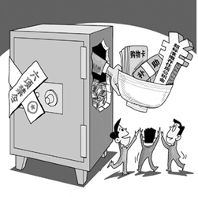
2. 北京四中违规发放钱物。2013年9月，北京四中以教师节为由，给教职工发放钱物折合人民币共计52万余元。调查期间所发钱物已退出。市纪委给予校长刘长铭党内警告处分。
3.农业部中国水产科学研究院违规使用科研项目经费购买月饼发给职工，该院院长、党组副书记张显良受到行政警告处分，相关责任人受到党政纪处分。
【相关规定】
《违规发放津贴补贴行为处分规定》（中华人民共和国监察部、中华人民共和国人力资源和社会保障部、中华人民共和国财政部、中华人民共和国审计署令第31号，2013年8月1日起施行）
……
第四条 有下列行为之一的，给予警告处分；情节较重的，给予记过或者记大过处分；情节严重的，给予降级或者撤职处分…（八）以有价证券、支付凭证、商业预付卡、实物等形式发放津贴补贴的；（九）违反规定使用工会会费、福利费及其他专项经费发放津贴补贴的；（十）借重大活动筹备或者节日庆祝之机，变相向职工普遍发放现金、有价证券或者与活动无关的实物的。
……

二、违反规定赠送购物卡
【典型案例】 2013年8月，新疆吉木萨尔县总工会两次去函邀请其对口支援单位来疆对接工作，并经班子商议，由县总工会主席王文娥安排该单位财务人员于9月11日在乌鲁木齐市王府井商场购买了5张面值共10000元的购物卡，拟待对口支援单位人员来疆后赠送(后因故未送出)。吉木萨尔县纪委决定给予王文娥党内警告处分，购买购物卡的费用由其本人承担。
【相关规定】
《党政机关国内公务接待管理规定》（中共中央办公厅、国务院办公厅2013年12月8日印发）
……
第十六条 接待单位……不得以任何名义赠送礼金、有价证券、纪念品和土特产品等。
……

三、违反规定发放奖品、纪念品
【典型案例】北京市属某研究院在华龙酒店（四环路以外、三星级，政府采购定点单位）召开工作年会，该院全体干部职工参会，会后安排聚餐、抽奖等活动，所有人员于次日早饭后返回。期间，研究院共计支出人民币10万余元。其中，会务、食宿等费用支出人民币6万余元，人均会议费支出550元/天；通过抽奖活动发放奖品100份，并为每名员工发放优盘一份作为纪念品，奖品、纪念品支出共计人民币4万余元。鉴于会议费用超过规定标准，并违规发放奖品、纪念品，已构成挥霍浪费行为，研究院所长梁某受到了相应的党纪政纪处分。
【相关规定】
《党政机关厉行节约反对浪费条例》（中发[2013]13号，2013年11月25日印发）
……
第三十一条 会议召开场所实行政府采购定点管理。会议住宿用房以标准间为主，用餐安排自助餐或者工作餐。会议期间，不得安排宴请，不得组织旅游以及与会议无关的参观活动，不得以任何名义发放纪念品。
……

四、违反规定公费旅游
【典型案例】
1.2012年12月15日至19日，首都师范大学组团以学习交流名义赴福建旅游，未安排公务活动，游览了厦门等地，花费公款18万余元。调查期间该团退出全部公款旅游费用。市纪委给予校党委副书记林蓉蓉党内严重警告处分。
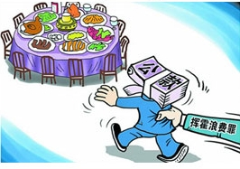
2.2013年6月，北京市园林绿化局副局长黄德峰带团赴吉林省考察森林防火工作，期间除安排半天工作座谈外，其余时间到吉林省和黑龙江省多个景区旅游。调查期间，黄德峰等人退还公款旅游费用32145.98元。市纪委给予黄德峰和市园林绿化局森林公安局政委徐海峰严重警告处分。
【相关规定】
1. 《党政机关国内公务接待管理规定》（中共中央办公厅、国务院办公厅2013年12月8日印发）
……
第五条 ……禁止异地部门间没有特别需要的一般性学习交流、考察调研，禁止重复性考察，禁止以各种名义和方式变相旅游，禁止违反规定到风景名胜区举办会议和活动。
……
2. 《党政机关厉行节约反对浪费条例》（中发[2013]13号，2013年11月25日印发）
……
第十三条 ……严禁无明确公务目的的差旅活动，严禁以公务差旅为名变相旅游，严禁异地部门间无实质内容的学习交流和考察调研……

五、违反规定公款吃喝宴请
【典型案例】
1.黑龙江省副省级干部付晓光因私公款消费，大量饮酒并造成陪酒人员“一死一伤”严重后果，经中央纪委常委会研究并报中央批准，给予付晓光留党察看一年处分，按程序免去其黑龙江省政府亚布力度假区领导小组常务副组长职务，由副省级降为正局级。
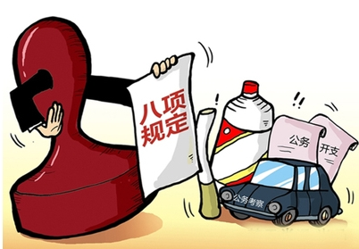
2.2013年7月3日，四川省达州市扶贫和移民工作局党组书记、局长谢承述和该局党组成员、副局长刘玲等人出差回到达县，谢承述要求达县扶贫和移民工作局党组书记、局长唐成元安排用餐。唐成元将谢承述、刘玲一行安排在达县某酒楼用餐，席间喝了两瓶茅台酒。饭后，唐成元又安排谢承述、刘玲等人至达县某娱乐会所唱歌、喝酒，以上共计消费公款5700余元。8月，达州市纪委对谢承述、刘玲的违纪问题立案调查。
【相关规定】
《党政机关国内公务接待管理规定》（中共中央办公厅、国务院办公厅2013年12月8日印发）
……
第十条 ……工作餐应当供应家常菜，不得提供鱼翅、燕窝等高档菜肴和用野生保护动物制作的菜肴，不得提供香烟和高档酒水，不得使用私人会所、高消费餐饮场所。
……
第十六条 接待单位不得超标准接待…不得组织到营业性娱乐、健身场所活动，不得安排文艺演出。
……
（案例来源：中央纪委监察部网站、北京纪检监察网）

廉政时评

请客送礼收敛了，春节晚会简朴了，高档消费冷清了……刚刚过去的马年春节，“节俭”成为关键词，为欢乐祥和的春节气氛，增添着清新、清廉的新元素。中央八项规定实施一年后的这个春节，这种变化令人振奋。
自中央作出部署以来，从遏制“舌尖上的浪费”，到清理“车轮上的腐败”；从整治会所中的歪风，到肃清节日里的不正之风；从出台《党政机关厉行节约反对浪费条例》，到下发《党政机关国内公务接待管理规定》，抓铁有痕的努力，步步为营的篱笆，使铺张浪费得到有效遏止，也使党风、政风为之一清。一年多来，各方面的反响良好。
铺张浪费绝非小事，不仅因为它脱离我国基本国情、背离优良传统文化，还在于它败坏党风、政风和社会风气，尤其是公款浪费，更是危害巨大、影响恶劣。中央将“反浪费”作为改进作风的突破口，作为撬动改革的有效支点，以此捍卫执政为民的理念，增进党和人民之间的信任。
厉行勤俭节约，抓好作风建设，要继续把握好三个重点。一是小处入手、小中见大。二是依法治理、建章立制。三是强化监督、形成压力。一年多来的实践证明，坚持以锲而不舍、驰而不息的精神抓下去，让监督实起来、硬起来，就能在点点滴滴的变化中、在实实在在的成效中，聚合崇俭抑奢的正能量，营造风清气正的好环境，使节约的理念真正转化为人们的习惯思维和日常行为，成为全社会的良好新风尚。

（摘编自：人民日报）

内部资料
注意保密
明镜月刊

第2期
北京科技大学纪委监察室 2014年3月

编者按：近年来，随着我国经济发展以及对教育经费投入的加大，高校进入了跨越式发展的新时期，市场化、产业化改革进程加快。与此同时，在社会不良风气和消极腐败现象的影响侵蚀下，各类腐败问题时有发生。作为培养社会精英、引领社会风气的圣洁之地，高校腐败问题社会关注度高，社会危害较大。本期《案例剖析》栏目选编了四川理工学院原院长曾黄麟受贿案例，供大家学习参考。
案例剖析

四川理工学院原院长
曾黄麟受贿受审
2014年1月2日,四川理工学院原院长曾黄麟因涉嫌受贿罪在四川省宜宾市中级法院出庭受审。检察机关指控,曾黄麟在担任四川理工学院党委副书记兼院长期间,利用职务之便,收受贿赂366万元,为多名建筑承包商谋取利益。
当日9时30分,头发花白、身穿黄色马甲的曾黄麟在法警押解下步入法庭。曾经桃李满天下的曾黄麟或许没有想到,他的人生会“败”得如此难堪。
“学术达人”执掌高校
1955年出生的曾黄麟,从一名农家子弟,依靠自己的勤奋和刻苦,最终奋斗成为全国突出贡献专家人选,享受国务院特殊政府津贴,国家自然科学基金资助项目获得者,被列入全国“百万人才工程库”,先后主持、完成了国家级、省级和学校科研项目23个,并多次获奖,在国内外刊物和会议上发表论文140余篇,出版专著3部,教材4部。
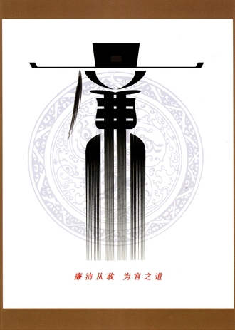
那时的曾黄麟前途无量,在原四川轻化工学院(四川理工学院前身)教书20余载,是领导手中的“黄金招牌”,同事眼中的“学术达人”,更是学生心中的“教学名师”。科研教学中,他以“教书求乐、立德树人”自励,以学生成才为乐。曾黄麟的研究生都知道,他能如数家珍地说出每个学生的特点,量体裁衣般地制定出适合于每个人的培养计划,从而达到因材施教的目的。
2000年8月,曾黄麟走上了“学而优则仕”的道路,担任了四川轻化工学院党委副书记兼院长。2003年4月,经教育部批准,原四川轻化工学院、自贡师范高等专科学校、自贡高等专科学校和自贡教育学院四所学校合并,成立四川理工学院，是省属高等院校。2004年2月,曾黄麟担任四川理工学院党委副书记兼院长, 全面负责学校的行政工作。
“明星院长”折戟基建
四川理工学院成立之初,可谓千头万绪,百业待兴,担任院长的曾黄麟为学院的建设和发展,倾注了满腔心血和精力,曾积劳成疾,一年三次住进医院。
功夫不负有心人,曾黄麟的心血迎来了四川理工学院发展的“春天”:学院发展成为占地约2245亩、有三个校区的综合性高校;2012年进入中西部高校基础能力建设工程,获批建设四川省博士后创新实践基地,成为首批国家级工程实践教育中心建设单位;2013年5月入选教育部中西部高校基础能力建设工程。
随着学院的影响越来越大,曾黄麟也迎来了事业的巅峰,他当选为自贡市第十六届人大代表,每天前来拜访的人源源不断。
在络绎不绝的来访者中,有前来学习考察成功经验的同行,也有心怀鬼胎拉拢关系的商人。富顺县华正服务公司负责人蒋某就是后者。早在2003年,蒋某就通过关系和时任四川轻化工学院党委副书记兼院长的曾黄麟搭上了线。听说曾黄麟当上了四川理工学院的院长,学院有大量的工程需要修建,蒋某迫不及待地走进了曾黄麟的办公室,送上一个装有2万元现金的信封,请求曾黄麟“照顾”点工程让他做。曾黄麟没有让这个“熟人”失望,先后在学院多个项目中提供帮助,帮其顺利揽到工程。为感谢曾黄麟的大力帮助,蒋某先后送给曾黄麟现金共计54万余元。
为了应对学院的发展,组建之初,四川理工学院便成立了学院基建委员会,统一负责学院基础设施建设、校园建设规划发展、工程招投标管理等。曾黄麟将基建委员会牢牢地掌控在自己手中,具体事务都要由其最终拍板。据检察机关指控,仅基建一项,曾黄麟就收受15名建筑承包商的贿赂280余万元。
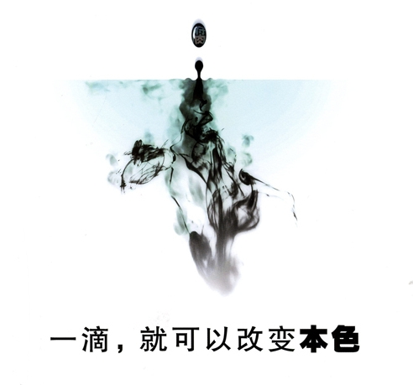
此外,在节假日等“特殊时间”,曾黄麟多次收受建筑承包商的“礼金”50余万元。
庭审中把受贿辩称“友谊”
“仗义”,是和曾黄麟打过交道的人对他的评价,也是建筑商们对曾黄麟趋之若鹜的原因之一。在建筑商眼中,曾黄麟还特“洒脱”,“都是事后才收钱,而且从来不计较钱给得多少”。
2008年3月,曾黄麟亲自测算标底,使曹某以自贡明仁公司的名义顺利中标学院汇东校区食堂BT项目;工程建设过程中,曹某的资金出现紧张,曾黄麟亲自出面为曹某在自贡市商业银行贷款,并安排学院后勤负责人以后勤总公司的名义在自贡市商业银行专门开了个账户,存入几百万作为担保,使曹某成功地从银行贷款700万元;工程结束后,在曾黄麟的安排下,曹某提前拿到回购工程款项800余万元。事后,曹某送给曾黄麟70余万元。
庭审现场,曾黄麟辩解称他当领导20多年来,从来没有主动向他人索要一分钱,收的钱都是过年过节他人表示感谢送的礼金。曾黄麟说,他从未在承建工程前收受他人礼金,相互之间礼尚往来是一种友谊,而不是一种犯法行为。
或许,在曾黄麟看来,钱多钱少只不过是一个概念,自己真正需要的不是金钱,因为他本人根本“不差钱”。据检察机关侦查显示,仅2003年至2013年间,曾黄麟的合法收入大约为220万元,其妻子的合法收入为50万元左右。曾黄麟先后收受建筑承包商们共计366万元现金,全部交给了其妻子处理,存入了银行,自己并没有花天酒地地消费享受。
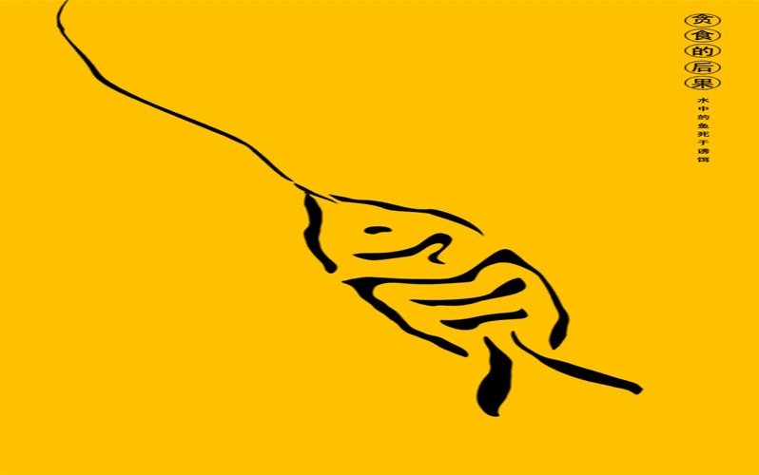
最后陈述时,曾黄麟忏悔道,由于自己学习不够,对受贿犯罪的认识不清,现在认识到自己的行为触犯了法律,也玷污了“为人师表”的高洁。他希望能利用所学知识, 继续为国家作贡献。“我真心希望各位教育同仁以我为镜,引以为戒。”庭审结束时,抑制不住眼泪的曾黄麟向旁听席深深地鞠了一躬。
（选编自：正义网）

理论视野//

中国古代官德的现代启示
中国古代非常重视官德，强调官德在治国理政中的主导作用。“君子之德风，小人之德草，草上之风，必偃。” 孔子认为古代社会统治者的德行就像风一样对社会产生着重大影响，官德不仅事关执政者安身立命之基，更是关乎民风、国风的大事。
纵观古代典籍记载，中国古代官德涵盖了“道”、“德”、“法”三方面的内容。“道”，是为官的原则；“德”，是为官的修养道德；“法”，是对为官者权力的规制。古代官德不仅包括古人居官从政的具体道德准则，同时还体现着古人的治国方略和制度设计，具有更深层次的内涵。
中国历史上许多思想家、政治家都曾从不同角度论述官德之内涵。如，西周时期周公旦提出“明德慎罚”思想，认为统治者应该“以德配天”，通过修德性、行德政、施德教，来达到治国安民的目的；春秋时期郑国子产提出“宽猛相济”思想，认为应针对社会形势的需要，灵活确定统治策略，让强硬的治理措施与宽仁的统治策略相互补充；西汉时期董仲舒提出“德主刑辅”思想，强调“德礼为政教之本”“刑罚为政教之用”。这些思考向世人展示了古代思想家、政治家对于“德”的深刻理解。
中国历朝历代的官德规定既有共同点，又各有侧重，但大多是关乎道德修养的范畴。首先强调居官者必须具备“公正无私”之德，“以公灭私，民其允怀”，“无偏无党，王道荡荡”，“公正无私，一言而万民齐”。其次，认为清廉勤谨是基本官德，“能吏寻常见，公廉第一难”，“亲民之官，以廉为基”。纵观古代对官吏的道德要求，大多强调公、善、慎、廉等方面，这四个字形成了对古人为官的比较系统的道德规范。
对古代官德要求的归纳整理，不仅能够体会古人政治智慧的传统魅力，也能够将其中部分内容适应时代需要进行转化应用，促进“现代官德”的确立及构筑，继而提升现代政府官员的执政道德观。
其一，官德维系着为官者的仕途升迁和政绩评价。中国古代官德蕴含了丰富内容，无论其“修身、爱民、纳谏、尊贤”的归纳，还是“公、廉、慎、勤”的具体准则的总结，都是现代执政者从政道德的有益借鉴。
其二，官德引导着政府官员的从政道德风气和整体社会风气。实践证明，“上行则下效，大臣不廉，小臣必污；小臣不廉，风俗必败。”通过执政者官德思想、官德意识的培养，官德修养、素质的提高，能够实现“政者，正也，子帅（率）以正，孰敢不正”的效果。
其三，官德关系到权力法规的运行和具体执政效果。管子说官职“授有德则国安，授无德则国乱”，汉代王符直言“德不称其任，其祸必酷”。古人相信“徒善不足以为政，徒法不足以自行”，“吏不良，则有法而莫守”。为官者的才能固然重要，但是官德更重要，否则其才越大其害越大。
其四，官德体现了治国方略的价值取舍，反映了执政措施对形势的适用判断。中国传统政治智慧博大精深，古代官德中蕴含的丰富内容，不仅仅是古人从政的道德价值观，也体现着各个历史时期的执政者针对不同社会形势需要，对治国方略的判断取舍。其中因形势不同而采取不同治理方法、选择任用不同官员等有效做法值得我们思考和借鉴。
（摘编自《光明日报》）

内部资料
注意保密
明镜月刊

专 刊
北京科技大学纪委监察室 2014年4月

编者按：中央“八项规定”出台以来，各级纪检监察机关加大惩戒问责力度，及时查处违纪违规行为，点名道姓通报曝光。本刊特设专刊，将近期北京市、教育部通报的典型案例予以转发，供您学习参考。

通报曝光//

一、北京市近期通报的违反八项规定精神典型案例
(一)2014年4月6日通报案例
北京市怀柔区园林绿化局纪委书记李久武大操大办婚宴。经查，2013年9月16日，李久武在海鲜楼生态园为其女李然单独举办出阁婚宴，共办酒席26桌，每桌标准988元，婚宴花费约4万元（含餐费、烟酒、茶水）。李久武以打电话、发短信和派喜糖的方式，通知其亲属、现工作单位区园林绿化局及原工作单位同事。9月16日当天共宴请260余人，收取礼金15.6万元，其中区园林绿化局59人共随礼金1.5万元。怀柔区纪委给予其党内警告处分。
(二)2014年4月14日通报案例
1、北京市石景山区经济信息化委组织公款旅游。2013年9月10日至15日，石景山区经济信息化委组织有关人员到杭州、宁波进行智慧城市建设考察。除累计时间为1天的公务活动外，其余时间到杭州、嘉兴、绍兴等旅游景点进行参观游览，共计消费106597元。经市纪委批准，石景山区纪委分别给予区经济信息化委主任、党组书记李元涛，副主任吕志刚党内警告处分。
2、北京市东城区景山街道办事处违规发放款物。2012年12月至2013年10月，景山街道向干部发放超市提货券、实物等福利，共计86.2763万元。2013年9月，组织干部分批赴房山区召开全国文明城区复检活动总结会，每批召开会议约半小时，其余时间安排游览白草畔景区等多处景点，并向每人发放酒店娱乐套票和水果礼盒，共计消费16.6076万元。经市纪委常委会议研究，决定给予街道党工委副书记、办事处主任冯建国党内严重警告处分，对街道党工委书记王森进行批评教育，免予党纪处分。
3、北京市东城区房管局违规发放款物。2012年12月至2013年10月，东城区房管局以节日慰问品、劳保用品、交通补助等形式向单位职工发放购物卡、提货券、实物等，共计59万余元。经市纪委常委会议研究，决定给予局长、党组副书记赵明杰党内警告处分，对党组书记刘海军进行批评教育，免予党纪处分。
4、北京市怀柔区渤海镇副处级调研员王志学大操大办婚礼。2014年3月16日，王志学为其子操办婚礼，收取镇机关人员和村干部礼金共计5800元。鉴于王志学在组织调查前将礼金全部清退，组织调查期间积极配合，认错态度诚恳，怀柔区纪委研究决定对其进行诫勉谈话和批评教育，责令作出书面检查，免予党纪处分。
5、北京市西城区环卫中心副主任刘丕远公款旅游。2013年8月，西城区环卫中心副主任刘丕远带队赴新疆参加改革研讨会，会后刘丕远等人由乌鲁木齐当地环卫部门带领参观喀纳斯湖等地，费用由对方承担。西城区纪委对刘丕远提出严肃批评，并进行诫勉谈话，要求作出深刻检讨。
(来源：北京纪检监察网)

二、教育部近期通报的违反八项规定精神典型案例
1、上海外国语大学出国培训部组织公款旅游问题。2013年2月1日至2月7日，上海外国语大学培训部组织部分教职员工及家属共计44人（其中家属20人）组团赴泰国旅游，发生旅游费用共计307120元，人均6980元，职工费由学校创收经费承担。根据中央八项规定精神和教育部有关规定，上海外国语大学党委责令全额退回全部费用；对主要负责人培训部主任梅德明给予行政警告处分，对培训部负责人进行诫勉谈话；对该问题在全校进行通报。
2、甘肃省兰州商学院法学院违规收取学生助学金组织聚餐问题。兰州商学院2009级法学本科1班违规收取19名家庭经济困难生2012年全年助学金，于2013年6月8日晚在兰州市某高档酒店举行毕业聚餐，法学院4位领导、该班班主任以及部分任课教师参加了聚餐活动。聚餐结束后，该班班主任参加了班级在兰州市某歌厅举行的毕业联欢晚会。两项活动共花费学生助学金34557.5元。根据中央八项规定精神和国家关于家庭经济困难学生助学金有关政策规定，兰州商学院对法学院党总支书记刘永滨、院长包哲钰、2009级法学本科1班班主任刘焱分别给予行政警告处分。
(来源：教育部网站)

内部资料
注意保密
明镜月刊

第4期
北京科技大学纪委监察室 2014年5月

编者按：近年来，高校基建领域腐败案件多发频发。本期《案例剖析》栏目选编了3起高校基建部门普通管理人员腐败案件，并在《法律解读》栏目中对相关法律问题进行了解读，供您学习参考。

案例剖析//

一、河南财经学院基建科原副科长张志敏案
2006年11月3日，郑州市管城区人民检察院以受贿罪对河南财经学院基建科原副科长张志敏提起公诉。检查院认为被告人张志敏身为事业单位工作人员，利用职务上的便利，非法收取他人钱财20万元，索取他人钱财30万元，为他人谋取利益，其行为触犯了有关法律，应当以受贿罪追究刑事责任。2006年11月22日，郑州市管城区人民法院一审判处张志敏有期徒刑11年，其违法所得人民币20万元予以追缴。
1984年，张志敏大学毕业分配到河南财经学院基建科，从事基本项目管理工作。工作的第二年，张志敏被任命为基建科副科长，主要负责家属楼、青年公寓、运动场、游泳池等十几个项目的建设工作。
在这些项目中，王立（化名）作为郑州一家建筑安装公司的项目经理，与张志敏多次合作，成为好友。此后，不管是在技术上还是在项目管理上，张志敏都给予王立很多的帮助。
2002年10月，河南财经学院学术交流中心准备开工建设，预计造价1700万元。20多家建筑单位报名投标，竞争激烈。王立找到张志敏，表示非常想接下这项工程，表示事后决不亏待张志敏。
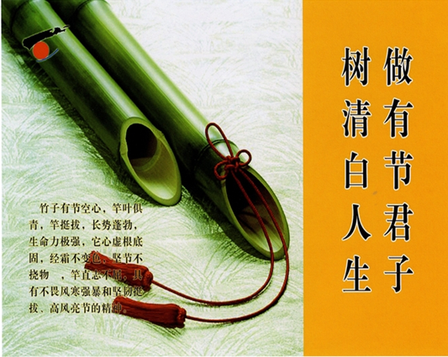
于是，张志敏介绍王立认识了一家招标代理公司的经理贺某。一顿饭后，三人在一家浴室的包房内把招标之事“内定”了下来。王立当场交给贺某２万元现金，让其去做评委们的工作。果然，在招标会现场，包括张志敏在内的评委专家给王立所在的公司打出满分，给其他参与投标的公司打出低分。最后，王立所在的公司中标。
检察机关指控，因在学术交流中心工程中标，王立为表示感谢，于2003年７月14日存入张志敏交通银行账户20万元，张接受了该款。
2003年到2005年11月期间，王立承揽某苗木场林业科技推广中心项目。张志敏帮助其给苗木场办理了规划手续、消防手续，设计了图纸，使王立轻松接下了1452万元的项目。
起诉书指控，2005年３月的一天，张志敏以借款购房为名向王立索要30万元，后王立交给张志敏现金30万元。

二、某商业学校基建办公室原科员郭某案
2007年，北京市昌平区人民法院经审理查明，某商业学校基建办公室原科员郭某在1996年至2005年间，非法收受他人好处费合计人民币19万余元，以受贿罪判处其有期徒刑8年。
1996年，商业学校需要对旧楼进行防水改造，北京市某建材厂业务员闫某主动找到了学校负责防水工程的基建处工作人员郭某。郭某进行了市场调查，因报价低、质量有保障向学校推荐了该建材厂。
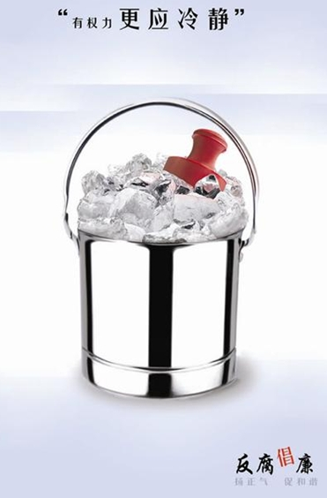
闫某所在建材厂与商业学校签订了第一个合同，即锅炉房屋顶防水施工合同，施工面积共295平米。工程结算后，闫某按事先商定的每平方米两三块钱的回扣比例，送给了郭某800元钱，对此工程施工“行规”，郭某欣然接受。
之后，在郭某的撮合下，闫某所在建材厂又承接了商业学校食堂操作间防水工程、宿舍楼及卫生间屋面防水等多项工程，分4次送给郭某好处费合计人民币5200元。
2000年至2004年，商业学校启动新楼建设工程，在郭某的推荐下，江苏省某建筑公司顺利成为商业学校二期、三期建设项目的总承包方。工程过半时，郭某找到该建筑公司项目负责人倪某，以其连襟在医院抢救急需用钱的名义，向倪某借两万块钱。考虑到在承接工程中以及办理手续等方面郭某帮了不少忙，而且今后工程验收工作中还有许多地方需要其配合，倪某就给了郭某两万元钱并告诉他可以不还，郭某再也没主动还过这笔钱。
在确定工程材料过程中，郭某负责代表校方就部分建筑材料的选定事宜与施工方、供货方协调，提出建筑材料选购方案报学校校长、基建处处长决定。据调查，2000年至2004年，北京市某门窗公司以工程造价的5%作为回扣，取得了郭某的支持，参加了商业学校三期的门窗材料投标工作。每次报价前他们都会跟郭某说一声，郭会告诉他们其他公司的报价情况。四年间，郭某收受提成回扣高达14万余元。

三、北方工业大学原基建电气工程师丁某受贿案
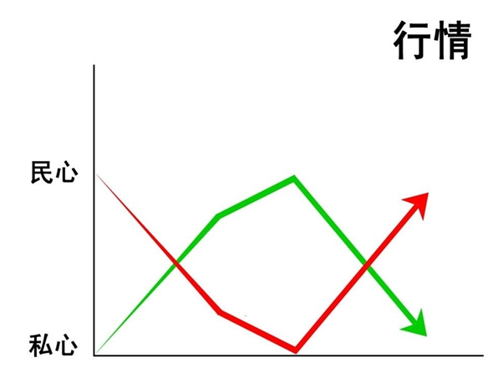
2010年3月，北京市石景山区人民法院认定北方工业大学原基建电气工程师丁某非法收受北京中科软件公司等单位人员价值8000元的购物卡、价值1.58万元的加油卡及5000元，以受贿罪判处丁某有期徒刑二年，缓刑二年。
2005年，42岁的电气工程师丁某由工大校办企业调入后勤资产管理处，负责学校基建电气和工程预决算管理工作。
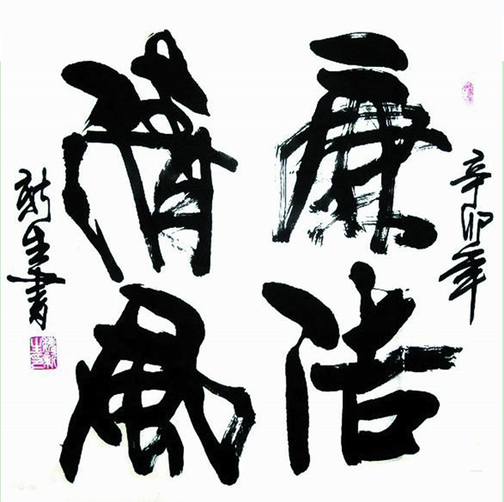
自2003年开始，某建设集团公司项目经理刘某开始承接工大的基建项目，该建设公司承接项目都是按照规定参加招投标程序，中标后与学校签订建设合同。2006年，该建设公司在工大的工程项目标的额高达1089万元，作为施工单位项目经理的刘某经常与学校负责基建工程的丁某打交道。2007年春节前夕，刘某送给丁某一个装有1000元钱的信封，让其自己买些节货。此后每年春节，刘某都会给丁某送“慰问金”。
2006年至2008年间北京某软件公司在工大承揽了学生九公寓的弱电工程。2006年9月，该软件公司客服部经理丰某在丁某办公室交给他2万元现金表示感谢，被丁某坚决谢绝。见其不收现金，丰某便转送购物卡。至2008年年底，丁某共收受了丰某给予的3张中石化加油卡，2张沃尔玛超市购物卡，价值人民币1.5万元。
丰某向检查机关供述，之所以送给丁某好处，是因为丁某负责工程项目的监督、验收、施工监理、现场协调、结款等工作，与他搞好关系，在项目执行时可以减少难度，并可以保证项目顺利结款。
鉴于丁某有自首表现，且贿赂款项为2.8万元，石景山人民法院对其酌情进行了从轻处罚。
（材料来源：1.《教育领域职务犯罪预防与警示》法律出版社，池强主编；2.中国网）
法律解读
“借钱不还”为何被认定为受贿？
在本期《案例剖析》有两个案例涉及到“借钱”：第一个案例张志敏以“借款购房”为名向王立借30万元，第二个案例郭某以“连襟在医院抢救急需用钱”为名向施工单位借2万元。司法实践中，有不少受贿人谎称“借钱还没来得及还”，如何区别借款行为与以借为名的受贿行为呢？
根据2003年最高人民法院《全国法院审理经济犯罪案件工作座谈会纪要》，关于以借为名索取财物的认定标准为对借款不能看是否有书面借款手续，应当根据以下因素综合判定：
- 有无正当、合理的借款事由；
- 款项的去向；
- 双方平时关系如何、有无经济往来；
- 出借方是否要求国家工作人员利用职务上的便利为其谋取利益；
- 借款后是否有归还的意思表示及行为；
- 是否有归还的能力；
- 未归还的原因；等等。
对照本期《案例剖析》的两个相关案例，张志敏和郭某均以借的名义向施工方要钱，都没有偿还的意思表示，而施工方也没有要求其归还。更为重要的是，俩人都利用职务便利为借款方谋取利益，符合受贿构成要件。

收受贿赂与朋友间正常交往有哪些区别？
在本期《案例剖析》的三个案例中，行贿方给予受贿人好处时均以朋友的身份。
2008年，最高人民法院、最高人民检查院发布《关于办理商业贿赂刑事案件适用法律若干问题的意见》规定，对于贿赂和馈赠的界限，主要应当结合以下因素全面分析、综合判断：
- 发生财物往来的背景，如双方是否存在亲友关系及历史上交往的情形和程度；
- 往来财物的价值；
- 财物往来的缘由、时机和方式，提供财物方对于接受方有无职务上的请托；
- 接受方是否利用职务上的便利为提供方谋取利益。
人情往来和行受贿有本质上的区别，区分标准在于交易动机和交易对象的来源不同。人情往来所体现的是一种互惠平衡的特征，交换的不仅仅是财物，更是一种情感，情感的交流是财物交换背后的实质，而且这种往来大体是平等的、双向式的。而行受贿与情感无关，它往往是失衡的、单向式的金钱或物品的权钱交易，其交易对象往往是极其隐蔽的公共权力或公共资源。

内部资料
注意保密
明镜月刊

第5期
北京科技大学纪委监察室 2014年6月

编者按：高校招生领域是高校党风廉政建设和反腐败工作关注的重点领域，本期《典型案例》栏目选编了三起高校招生领域腐败案件，供您学习参考。为深入贯彻落实中央八项规定精神，加大对违反八项规定典型案例的宣传力度，本刊新设《违反八项规定典型案例通报》栏目，及时转发教育部以及北京市通报的最新案例，请大家参阅。

典型案例//

一、四川内江师范学院招就处处长受贿案
四川内江师范学院原招生就业处处长金勇收受两中学校长贿赂款206万元，将这两所中学不符合补录条件的349名考生录取。2009年1月15日，经四川省高院终审，金勇被认定犯受贿罪，被判处有期徒刑13年，并没收个人财产10万元。
作为招生就业处处长，金勇主要负责学校补录工作。2004年，河南郑州国华学校校长张军找到金勇，要求金勇帮忙招录自己学校的落榜学生，并承诺会重金感谢。当年10月，金勇将该校28名落榜生作为补录生招收到内江师范学院。随后张军将56万元的农行储蓄卡和存折送给了金勇。
随后在2005年、2006年，金勇又继续违规招收郑州国华学校的218名落榜生，并收受张军的贿赂款共计70万元。与此同时，金勇还违规招收河南省郑州希望中学103落榜生，并接受该校校长李国胜的贿赂80万元。
2007年4月，内江市检察院反贪局着手调查此事，金勇主动交代了自己的全部犯罪事实，并退清了所收钱款。
（来源：新华网）

二、北师大艺术学院舞蹈系原系主任招生舞弊案
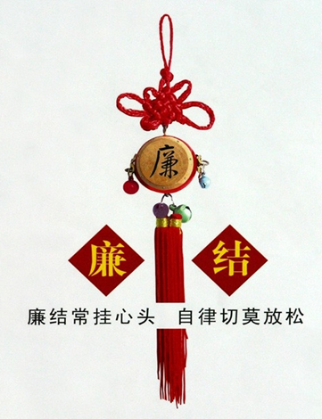
北师大艺术学院舞蹈系原系主任于某，收取2名考生家长10万元好处费，并在专业课考试中给予考生帮助。因两名考生在高考中文化课“不达标”，均未能被录取。事后，于某虽将10万元退还给考生，但并未逃脱法律的制裁。2011年4月8日，于某因受贿罪被海淀法院判处有期徒刑5年。
2004年至2005年期间，考生家长杨某通过熟人介绍认识了于某，请于某对孩子小杨进行指导。于某提出希望考生家长以“捐资助学款”的名义给其5万元好处费，并承诺她可在招生中进行运作，帮助考生被录取。
在专业课考试中，于某作为评委，也确实在艺术考试科目方面提高了考生小杨的艺术专业课分数。但因小杨在高考中，文化课考试没能达到录取标准，未被录取。事后，见事未办成，于某将5万元退给了考生家长。
次年，于某再次以同样的理由，收受另一名考生家长5万元。这次，该考生的文化课分数也因未到录取标准，未被录取。因事没办成，于某又将钱退回。
其后，一名学生家长将于某举报。检方调查后认为，于某利用职务便利，以“捐资助学款”向考生家长收取好处费，为他人谋取利益，已构成受贿罪。于某两次收取了好处费属于犯罪既遂，之后虽然退回给对方，但不是出于她的主观意向。相关司法解释已明确，为掩饰犯罪而退还或上缴赃款，并不影响认定受贿罪。因此，海淀检察院最终以涉嫌受贿罪将于某公诉到法院。
（来源：新华网）

三、西安石油学院成人教育学院原院长王鸿飞受贿案
2003年5月19日，西安石油学院成人教育学院原院长王鸿飞因受贿罪、贪污罪一审被判处有期徒刑10年，被查获的33万元赃款依法上缴国库。
2000年5月，西安石油学院委派王鸿飞与广东某经济管理干部学院科教中心签订协议，由经济管理干部学院协助该学院成人教育学院与澳门某大学联合举办高级工商管理MBA班。
该项MBA招生计划能否成功，作为学院方面开拓生源的总负责人王鸿飞是关键人物。考虑到这一点，经济管理干部学院科教中心承包人朱某决定每招一名学生便给王鸿飞提成1000元。双方在协议合同上标明了每名学生“远程费”1000元归经济管理干部学院所有，事后再由经济管理干部学院将钱转给王鸿飞。同年10月，朱某转给王鸿飞现金人民币8万元（其中2万元作为成人教育学院副院长马某等人参加MBA班减免学费费用）。
为转移视线、控制办班项目，2001年5月，王鸿飞和朱某两人在未经双方学院同意的情况下，将两高校间的办学项目转给了实际由朱某控制的W和M两家无办学资格的私人公司，与这两家公司签属了联合办班协议。王鸿飞指使成教院会计先将学费收入提成打入这两家公司，然后再由朱某送给自己，截至2002年初，王鸿飞共收受脏款33万元。
（来源：《教育系统职务犯罪案例选编》）

违反八项规定
典型案例通报

四、教育部近期通报的违反八项规定精神典型案例
卢俊杰，现任东北大学继续教育学院院长、副研究员。2013年1月中旬，东北大学继续教育学院组织29名干部在营口市一酒店召开寒假工作交流会，期间用公款支付温泉门票7540元。2014年4月8日，东北大学研究决定，给予卢俊杰行政警告处分，温泉门票费用由相关人员个人支付。
(来源：中央纪委监察部网站)

五、北京市近期通报的违反八项规定精神典型案例
1.北京市公安局朝阳分局潘家园派出所民警杨金刚违规接受吃请等问题。2013年3月，杨金刚接受他人请托，通过其他民警干预某案件处理情况，事后接受请托人吃请及衬衫一件（价值人民币600余元）。2014年2月，北京市公安局朝阳分局给予杨金刚行政警告处分。
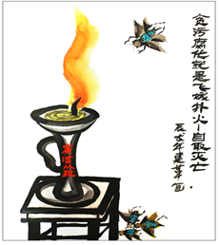
2.北京市门头沟区王平镇东石古岩村党支部书记、村委会主任张向杰违反财经纪律问题。2012年春，张向杰虚报本村养蜂人数，从镇政府冒领养蜂专项补贴款人民币2400元，后个人决定将该款发放给外村村民高某。2014年3月，门头沟区王平镇党委给予张向杰党内警告处分。
3.北京市昌平区延寿镇望宝川村党支部书记、村委会主任高小龙收受礼金问题。2013年5月，高小龙接受监控器械代理商在营销推广过程中给予的礼金人民币4万元。调查期间，高小龙主动退出违纪款项。2014年3月，昌平区纪委给予高小龙撤销党内职务处分。
4.北京市大兴区人民法院审判员李书林违反工作纪律问题。2011年7月，因某被告对一审判决不满，李书林约被告之父吃饭并向其解释判决情况，谈话被全程录音。李书林违背司法中立要求，私自以不当方式会见案件关系人并发表不当言论，造成不良社会影响。2014年4月，大兴区人民法院给予李书林行政记过处分。
5.北京市密云县溪翁庄镇黑山寺村党支部书记、村委会主任王炜违反财经纪律问题。2013年6月至10月间，王炜先后收取党员活动经费赞助款和部分树木补偿款共计人民币3万元，个人决定不列入村集体账目，直接用于村委会支出及发放慰问款等。2014年4月，密云县溪翁庄镇党委给予王炜党内警告处分。
6.北京市密云县巨各庄镇金山子村党支部书记、村委会主任赵福斌违反廉洁自律问题。2011年9月，赵福斌在负责村民占地补偿款发放过程中，未经村两委成员集体研究，违规向亲属郑某等人额外发放补偿款人民币6万元。2014年4月，密云县纪委给予赵福斌撤销党内职务处分并将违纪所得予以收缴。
（来源：北京纪检监察网）

内部资料
注意保密
明镜月刊

第6期
北京科技大学纪委监察室 2014年9月

编者按：治理设立“小金库”问题一直是教育系统党风廉政建设和反腐败工作的重点领域，本期选编了两个教育系统私设“小金库”的案例，供您学习参考，引以为鉴。同时，为了使各位老师更加深入的了解“小金库”，本刊在制度解读栏目编辑了“小金库”的表现形式、危害及如何预防等相关内容，供您学习借鉴。

典型案例//

一、北京市怀柔区某小学原校长张某贪污、受贿案
2002年9月至2010年4月间，张某利用担任怀柔区某小学校长的职务便利，将收取学生缴纳的“赞助费”设立“小金库”，并以出纳高某名义存入银行，用于学校的各种福利补贴，特别是在怀柔区教育委员会叫停收取“赞助费”之后，依然向学生家长收取，并作为单位“小金库”的收入予以保留。2010年4月，其借怀柔区教育委员会清理“小金库”之机，与出纳员高某、会计赵某商量后，将“小金库”内资金人民币9万元私分，他与高某、赵某各得3万元。案发后，三人将赃款全部退回。
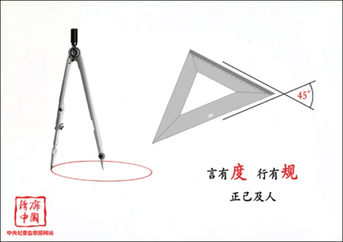
2011年11月30日，怀柔区人民法院以贪污罪判处张某有期徒刑四年、以受贿罪判处张某有期徒刑二年，决定执行有期徒刑五年；以贪污罪判处高某有期徒刑五年；以贪污罪判处赵某有期徒刑五年。
（来源: 《教育领域职务犯罪与预防警示》，北京市检察院）

二、某大学财务处陈某等人私分国有资产案
陈某等五人为某学校财务处工作人员，于2000年9月至2003年4月，先后将该处收取的银行储蓄代办费、代售债券手续费、“个人委托投资业务”代办费及学校返还该处的利息收入奖励提成金等收入不入学校财务账，而进入“小金库”，并经集体研究后，以发放业绩奖、劳务费、购买电脑等名义私分，共计人民币75万余元。其中，被告人陈某、张某、童某还另行私分“手续费”人民币7万元。此外，2002年9月、12月，陈某以购买数码摄像机、笔记本电脑等为名，先后到银行报销虚假发票共计人民币8万余元。
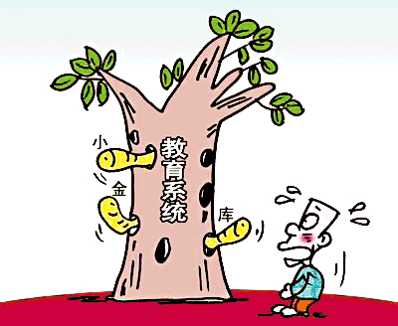
陈某等五人因犯受贿或私分国有资产罪，被分别依法判处有期徒刑：陈某犯受贿罪，判处有期徒刑4年；犯私分国有资产罪，判处有期徒刑3年，并处罚金1万元；数罪并罚，决定执行有期徒刑6年，并处罚金1万元，所退赃款245857.07元予以追缴。
冯某犯私分国有资产罪，判处有期徒刑2年，并处罚金1万元，宣告缓刑2年，所退赃款130133.13元予以追缴。
张某犯犯私分国有资产罪，判处有期徒刑2年6个月，并处罚金1万元，宣告缓刑3年，所退赃款159148.97元予以追缴。
童某犯私分国有资产罪，判处有期徒刑10个月，并处罚金5000元，宣告缓刑1年，所退赃款94765.97元予以追缴。
饶某犯私分国有资产罪，判处有期徒刑10个月，并处罚金5000元，宣告缓刑1年，所退赃款71415.97元予以追缴。
（来源：《教育系统职务犯罪案例选编》，中央纪委驻教育部纪检组）
制度解读
一、什么叫做“小金库”？有哪些表现形式?
依据《财政部、审计署、中国人民银行关于清理检查“小金库”的具体规定》（财监字［1995］29号），小金库是凡违反国家财经法规和其他有关规定，侵占、截留、隐匿各种应交收入，或以虚列支出、资金返还等方式转移资金、私存私放，不将资金纳入学校预算管理，不将收支列入学校会计帐内的行为，均属“小金库”行为。
《中共中央办公厅、国务院办公厅印发<关于深入开展“小金库”治理工作的意见>的通知》（中纪发[2009]7号）对“小金库”的表现形式进行了概括，主要包括：1.违规收费、罚款及摊派设立“小金库”；2.用资产处置、出租收入设立“小金库”；3.以会议费、劳务费、培训费和咨询费等名义套取资金设立“小金库”；4.经营收入未纳入规定账簿核算设立“小金库”；5.虚列支出转出资金设立“小金库”；6.以假发票等非法票据骗取资金设立“小金库”；7.上下级单位之间相互转移资金设立“小金库”。
二、设立“小金库”有哪些危害？
在实践中，“小金库”表现出隐蔽性、多样性、挥霍性等特点。单位私设“小金库”的目的，是为了谋取小团体或个人利益，逃避财务监督和群众监督，从事违规、违法活动。其危害十分巨大：一是造成学校收入流失，财力分散；二是不利于党风廉政建设，腐蚀人们思想，成为贪污、腐败的温床；三是导致消费基金的非正常增长和经济秩序混乱，影响学校整体发展；四是造成个人经济犯罪。
三、如何预防“小金库”的发生？
学校各级领导干部必须充分认识到“小金库”的危害性和严重性，采取切实有效措施，预防和坚决制止“小金库”。
1．强化法制观念。校内各单位负责人和财务人员要加强财经法规的日常学习，严格按照规章制度办事，增强自我约束机制，防范各类财经违纪现象的发生。
2．建立责任制。学校内部建立预防“小金库”经济责任制，层层防范，层层落实。
3．加强对二级单位的管理。在二级单位推行会计委派制度，合理划分事权和财权。
4．规范票据管理。统一学校收费管理和收费票据，建立购领、登记、检查、核销等制度和程序。
5．建立内部约束机制。建立、完善内部控制制度，对各项收入和支出实施有效的监督，加强稽核，防止收入流失、资金转移。
6．加强收费管理。严格执行“收支两条线”，所有收入要纳入学校大财务预算管理，如实入帐。
内部资料
注意保密
明镜月刊

专 刊
北京科技大学纪委监察室 2014年9月

编者按：2014年8月以来，北京市加大了对违反八项规定问题的查处力度，北京市纪委分5次通报了17起违反八项规定精神的典型案例，本刊特设专刊将这些案例转发，供各位老师参考，引以为鉴。

通 报 曝 光

北京市近期通报的违反八项规定精神典型案例
一、2014年8月11日通报案例
1.北京农业职业学院国际教育学院违规购买发放商业预付卡问题。国际教育学院党政联席会议研究决定，由该校财务、工会等部门分四次在不同购物中心购买了商业预付卡，价值人民币40.24万元，并以劳保用品、福利费、办公费等名义列支。北京农业职业学院决定给予党委委员、院长助理、国际教育学院党总支书记张金柱党内严重警告处分，决定给予国际教育学院院长赵庶吏党内警告处分。
2.北京市西城区什刹海街道办事处松树街社区违规发放福利费问题。北京市西城区什刹海街道办事处松树街社区党委副书记、纪委书记李宝明将驻区单位送来的慰问金10000元转交给社区党委书记吴洪滨，吴洪滨擅自决定将其中9200元以福利费的名义发放给社区工作人员，李宝明违规参与了现金的发放。该社区还以公益金的名义购买1600元购物卡发放给社区工作人员。西城区什刹海街道纪工委给予松树街社区党委书记吴洪滨党内严重警告处分，给予社区党委副书记、纪委书记李宝明党内警告处分。
3.北京市水政监察大队第一分队副主任科员贾立素公车私用问题。贾立素驾驶贴有水政监察标志的车辆到某餐厅，被市民举报。经查为未经领导批准私用公车。北京市水政监察大队决定给予贾立素行政警告处分。
二、2014年8月18日通报案例
1.丰台区科技馆公款旅游问题。2013年6月29日至7月11日，丰台区科技馆组织全体工作人员使用课题经费中的差旅费变相公款旅游。丰台区纪委决定，给予丰台区科技馆馆长兼党支部书记潘群英党内警告处分。
2.北京环兴街区清洁服务中心法定代表人、经理王少忠公款购买月饼问题。2013年9月中秋节前夕，王少忠用本单位公款购买月饼30盒，作为节礼发放给包括其本人在内的本单位管理人员。西城区环境卫生服务中心纪委决定，给予王少忠党内严重警告处分。
三、2014年8月22日通报案例
1.西城区安监局副局长曹长春使用公款支付高消费娱乐活动问题。曹长春在召开“安全生产执法业务培训工作会”期间安排参会人员用公款支付高消费娱乐等活动，西城区纪委决定给予曹长春党内警告处分。
2.朝阳区安监局执法队科员孟凡标公车私用问题。朝阳区安全生产监督管理局执法一队科员孟凡标驾驶公车带家人购物、送孩子上学，因公车私用问题，朝阳区纪委决定，给予孟凡标党内警告处分。
3.密云县河南寨镇东套里村党支部书记兼村委会主任肖全来违反工作纪律问题。肖全来违反工作纪律在村集体财务账报销应由其本人负担的税款，经村党员大会讨论并报镇党委批准，给予肖全来党内警告处分。
4.昌平区北七家镇白庙村党支部委员、村委会委员商秀荣大操大办孙子满月问题。商秀荣违反规定为其孙子大操大办满月，造成不良社会影响，北七家镇党委决定，给予商秀荣党内警告处分。
四、2014年8月29日通报案例
1.北京市西城区城市管理综合行政执法监察局公款旅游问题。该局党委书记曾加顺、副局长霍文生带队共11人，以慰问该局援疆干部的名义公款赴新疆和田等地旅游。西城区纪委决定分别给予曾加顺、霍文生党内警告处分。
2.北京市门头沟区雁翅镇领导带队公款旅游问题。该镇党委书记、镇长、组织委员分别带领部分机关干部和村委会、居委会干部共计57人，以考察农村土地流转工作的名义赴安徽宿州等地旅游。门头沟区纪委决定给予雁翅镇党委书记衣丰飞党内严重警告处分。
3.北京市门头沟区潭柘寺镇东村村委会委员刘彦香违反工作纪律套取资金用于村委送礼问题。刘彦香编造工资表，套取专项资金及村集体自有资金共计人民币7万余元，用于村里中秋、国庆“两节”和春节期间送礼支出。门头沟区潭柘寺镇党委决定给予刘彦香党内严重警告处分。
4.北京市延庆县民族宗教侨务科科长耿书慧公款旅游问题。耿书慧利用春节放假时机以参观考察为名，到四川省成都市、自贡市等地旅游，相关费用由大庄科乡大庄科村等单位承担，延庆县纪委决定给予其党内警告处分。
五、2014年9月5日通报案例
1.北京国家粮食交易中心主任刘钰发放节礼问题。该交易中心先后购买冷冻食品、购物卡发放给工作人员。北京市粮食局直属机关党委给予刘钰党内警告处分。
2.怀柔区文化产业发展促进中心党组副书记、主任吕晓国发放补贴问题。怀柔区文化产业发展促进中心以加班补贴的名义向干部职工共计发放27300元。怀柔区纪委决定给予吕晓国党内警告处分。
3.北京市公安局公交总队公益西桥站派出所所长赵军接受补助问题。新发地长途客运站与公益西桥站派出所所长赵军商定，每月给予公益西桥站派出所全所民警伙食补助费。公益西桥站派出所所长赵军将该费用于该所绩效考评发放奖金、家访慰问、日常购买物品等方面使用。北京市公安局公交总队决定，给予赵军行政记过处分。
4.北京市红十字会血液中心成分科副科长王占一接受宴请等问题。王占一在参加某公司邀请的培训活动中接受宴请和娱乐活动，并收受了赠送的礼品，北京市红十字会血液中心纪委根据《事业单位工作人员处分暂行规定》，给予王占一警告处分并调离现岗位。
（来源：北京市纪检监察网）

内部资料
注意保密
明镜月刊

第7期
北京科技大学纪委监察室 2014年10月

编者按：随着高校的快速发展，高校物资采购的规模不断增大，经济往来增多，大宗物资采购领域成为职务犯罪案件的多发区位，为加强警示教育，本刊选取了四个案例，从不同角度对教育系统物资采购环节的职务犯罪作了梳理。同时，近期教育部通报了直属高校违反八项规定的一起典型案例，本刊进行转发，供您参考，引以为鉴。

典型案例//

一、某理工大学珠海学院信息学院原教授钟某受贿案
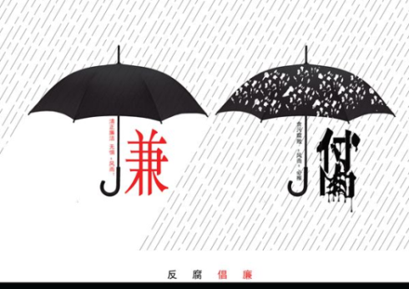
钟某，男，1941年12月出生，中国同盟会会员，某理工大学珠海学院信息科学技术学院（现称信息学院）教授。2005年，钟某时任某理工大学信息学院系统工程研究所所长，主要负责为学校211工程和985工程学科建设采购设备。在带领系统工程研究所进行学科建设过程中，需要一套三维视景仿真系统。由于该系统属尖端技术，涉及学科建设中的前沿问题，全国没有几家供货商，无法采取招投标方式进行采购，最终选择引入竞争性谈判的方式采购该套设备。而钟某作为信息学院系统工程研究所所长，既是该领域的专家，又是学科负责人，因此，他在此次谈判中拥有了绝对的话语权。
当时参与竞争的，有北京甲公司和北京乙公司两家。甲公司的报价很高，系统工程研究所的资金有限，所以放弃购买甲公司的设备。乙公司的三维视景仿真系统在国内也比较先进，报价相对较低。同时，乙公司业务员张某提出合同签订后，公司可以给钟某个人好处费，于是钟某同意签订合同。2006年4月，钟某收受乙公司2万元好处费，用于日后购买房屋使用。2007年6月，乙公司以此次合同签订成功，希望以后能继续进行业务合作，请钟某多多帮忙为理由，又再次给钟某2万元好处费，钟某后将这笔钱转到了股市。
2012年3月，北京市海淀区人民法院经审查认为，钟某身为国家工作人员，利用职务便利，两次共收受乙公司好处费4万元，其行为构成受贿罪。鉴于其能如实供认自己的罪行，认罪态度较好，并在案发后及时主动退交了全部赃款，且有悔罪表现，对其依法从轻处罚，判处有期徒刑三年，缓刑三年。
（来源: 《教育领域职务犯罪与预防警示》，北京市检察院）

二、北京某电子职业学院信息中心原科员孟某受贿案
孟某，男，1976年出生，中共党员，北京某电子职业学院信息中心原科员。
2006年，北京某电子职业学院新校区进行网络改造，按照正规的政府采购流程对外开展了项目招投标活动，项目标的额约60万元。经学校党组研究决定，孟某为此项目负责人，全权负责该事项。
项目招标前，孟某接到了北京市某公司系统集成有限责任公司总经理谢某的电话，希望其在招标中能关照一下，且该公司与该校有过多次合作，孟某认为网络改造是个小工程，只要公司资质及工程质量符合要求，做个顺水人情也无妨，还能结交朋友。于是，孟某在项目招标及施工验收工程中给公司开了绿灯，使其在许多环节少走了许多弯路，最终该公司顺利中标。
项目结束后，该公司以感谢和希望以后能继续合作为理由给孟某4万元好处费，孟某认为这是该公司的一片好意，推辞不合理，而且这个行业好多人都这么干，应该也不会犯法，就是个礼尚往来，孟某收下后用于日常消费。
2009年8月19日，北京市朝阳区人民法院经审理认定，孟某身为国家工作人员，为牟取私利，利用职务上的便利，非法收受他人贿赂，数额较大，其行为已经构成受贿罪。鉴于孟某归案后能够如实供述自己的罪行，当庭自愿认罪，具有一定的悔罪表现，且能积极退缴赃款，故法院对其所犯罪行酌情予以从轻处罚，并宣告缓刑。依法判处孟某有期徒刑三年，缓刑三年，受贿款人民币4万元予以没收。
（来源: 《教育领域职务犯罪与预防警示》，北京市检察院）

三、某大学原实验室及设备管理处设备科采购员赵某受贿案
赵某，某大学实验室及设备管理处设备科采购员。
2002年9月至2004年1月，赵某在担任学校采购员期间，利用职务之便，经办采购合同时，非法收受对方单位给予的好处费、过节费等费用，共计人民币4.82万元。
2002年9月3日，该大学与L公司签订了人民币71万元的销售合同，赵某在负责合同的执行过程中，于2002年9月至2004年春节期间，先后4次收受该公司经理夏某及销售员杜某分别给予的感谢费、过节费共计人民币1.62万元。
2003年1月，Q计算机经营部与该大学签订了金额为人民币8.175万元的购销合同，赵某在负责合同的执行过程中，于2003年底和2004年1月中旬，先后两次收受该经营部经理施某给予的好处费共计人民币5000元。
2003年1月，该大学与某公司签订了25万余元的工矿产品购销合同，赵某在负责合同的执行过程中，于2003年1月、4月，先后两次收受该公司法定代表人杨某给予的感谢费共计人民币6000元。
2003年7月，该大学与H公司签订了金额为121万余元的摄影机等产品的购销合同，赵某在负责合同的执行过程中，于2003年9月、11月，先后两次收受该公司给予的感谢费共计人民币4000元和奥林巴斯照相机1部。
2003年7月，该大学与X公司签订了金额为121万余元的多媒体教室项目的购销合同，赵某在负责合同的执行过程中，于2003年11月，收受该公司给予的好处费2000元。
2003年9月，赵某在负责该大学与W公司签订金额为504万余元的新校区网络多媒体项目的购销合同时，在合同的执行过程中，于2003年9月、2004年1月，其先后两次分别收受该公司经理及销售员给予的回扣和过节费共计人民币1.2万元。
2003年11月，赵某将该大学一笔金额为人民币4.6万余元的设备采购业务交给M公司，收受该公司回扣人民币3000元。
因犯受贿罪，赵某被法院依法判处有期徒刑二年，缓刑三年。赃款4.82万元，予以没收。
（来源: 临海教育网）

四、重庆某大学校医院原院长赵某受贿案
赵某，男，重庆某大学校医院原院长。
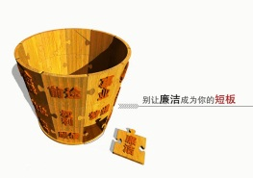
2001年至2006年，赵某先后在重庆两所医院任院长，在担任两家医院院长期间，重点分管医院财务、设备和药品采购等，在药品和设备的采购上拥有建议权和决定权。
2004年，某医院需购置一台螺旋CT机。一家医药公司老板王某找到赵某，称自己的公司愿意为医院垫付设备款，条件是公司与医院签订3年的供药协议，供药协议签订后，王某于2004年到2005年期间，分3次给了赵某共计10万余元人民币和2万余元美元的好处费。赵某调到重庆某大学校医院当院长后，王某为达到在该医院做业务的目的，于2010年4月送给赵某人民币1万元。
2008年春节期间，另一家医药公司老板张某为了能继续向校医院供药，主动找到赵某，交给他一包“土特产”。赵某回家打开包装，发现里面装的是一条100克的千足金。同年11月，又一家医药公司老板李某以恭贺赵某儿子考上国外一所大学的名义，用信封包了1万元送给了赵某。
2010 年，法院以受贿罪判处赵某有期徒刑七年。
（来源：高等教育领域职务犯罪警示教育展，北京市教育纪工委主办）

通 报 曝 光

教育部近期通报的违反八项规定典型案例
肖鸿，武汉理工大学网络教育学院原党总支书记。2013年5月1日，肖鸿为其子举办婚礼。肖鸿虽在婚宴前曾向学校纪委报告，纪委强调了廉政规定，并明确提出不能大操大办的要求。但婚礼当日，他仍置学校纪委要求于不顾，摆婚宴38桌，其中肖鸿的同事及朋友7桌，收取礼金25000元，在教职员工中造成了不良影响。武汉理工大学党委给予肖鸿党内警告处分，责令其退回违规收受的礼金。
（摘编自：中央纪委监察部网站）

内部资料
注意保密
明镜月刊

第8期
北京科技大学纪委监察室 2014年11月

编者按：财务管理工作是教育系统资金财产流通及审核把关的重要一环。就目前情况而言，教育系统财务管理工作逐步规范，管理范围不断扩展，总体状况良好。但不可忽视的是，在财务管理过程中仍存在着一些监管漏洞，成为职务犯罪的高发地带。本期选取了三个案例，对教育系统财务管理易出现问题的环节作了梳理，供您参考，引以为鉴。同时，北京市纪委编辑制作的《党政领导干部廉政新规图解》正式发行，本刊将新规图解进行系列转载，供各位党员领导干部学习，不断增强廉洁自律意识。

典型案例//

一、某大学财务部会计派驻中心驻化学学院原会计王某贪污案
王某，女，1950年10月出生，中共党员，某大学财务部会计派驻中心驻化学学院会计。
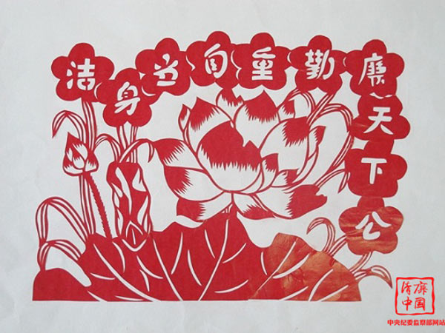
1999年，某大学开始实行会计派驻制，化学系财务室纳入会计派驻范围，作为学校财务部会计派驻中心驻化学学院会计，王某的工会和党员关系留在化学学院，人事关系则转入财务部会计派驻中心。新制度的试行并未给王某工作带来变化，主管领导的印章依然保管在自己手里中，化学系财务报销也依然只由王某经手，而对长期从事财务工作的王某而言，这样的制度简直漏洞百出。于是，王某便打起了利用这些漏洞报销自己个人消费的念头。2000年5月，王某为报销自己的700元电话卡的发票，找到本学院的徐某，让他帮忙签个名好报销，考虑到自己报销有求于王某，徐某便欣然答应。事后，王某又陆续通过赵某、李某等人的签名，报销购物、购书发票多次。仅2000年，王某利用类似的手段先后8次进行虚假报销，贪污公款1.7万余元。此外，王某还利用他人报销的账单，在已经签好字的报销凭证上私自篡改、添加数额和发票，将自己的私人发票混杂其中进行报销。2003年，王某在李某报销时利用李某的名字虚报项目进行报销，并让李某帮忙在空白的报销封面上签字，之后自行报销，共计报销1万余元。
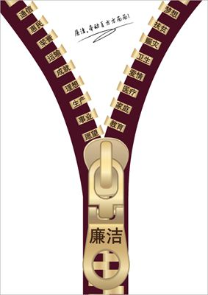
随着贪念的增长，找人签字和模仿他人签字已经不能满足王某报销的欲望。为了更好地掩人耳目，王某发现了更为便捷的造假渠道，就是冒用他人的名义，私刻印章进行报销。在审核报销单据的过程中，发现不少具有一定领导职务的教师都有私人印章，而且其报销量也比较大，王某最终决定使用该学院实验中心物理化学实验室主任杨某的名字私刻印章一枚，以方便自己进行虚假报销。此后，王某作案的速度和贪污的数额也逐渐增多。2003年，作案15次，贪污10万余元；2004年，作案15次，贪污16万余元；2005年，作案14次，贪污19万余元；2006年，作案15次，贪污17万余元，2007年，作案16次，贪污15万余元；2008年截至其被抓获时共作案4次，贪污4万余元。从2000年至2008年间，王某通过伪造他人名章、假冒他人签名的手段，先后106次将个人消费的各种票据在学校财务报销，共计骗取公款96万余元。
2009年，王某因犯贪污罪被北京市海淀区人民法院判处有期徒刑四年。
（来源: 《教育领域职务犯罪与预防警示》，北京市检察院）

二、北京某外国语学院继续教育学院原院长王某、
办公室原主任王某某私分国有资产案
王某，女，1953年12月出生，中共党员，北京某外国语学院继续教育学院原院长。
王某某，男，1957年7月出生，中共党员，北京某外国语学院继续教育学院办公室原主任。
某外国语继续教育学院成立于1998年，系隶属学校的二级学院。2001年起，王某开始担任该学院院长，因为学校对继教院发放福利费用没有限制，在其任职期间，继教院的福利一直都是全校最好的。但从2006年7月份开始，为了规范财务管理，该外语学院制定了《经济管理办法》并下发给继教院，规定继教院创收（包括收取的学生学费、所作项目收入等）的费用需按一定比例上交。按比例上交后，继教院可自由支配的资金减少，同时，新规明确限制各二级单位发放福利的标准，由于继教院年终奖及过节费的标准超出学校标准未被批准，造成继教院无法维持以往的高福利和奖金。王某觉得学院职工工资不高，如果福利再降低了肯定会引起职工不满。
王某很快找到了解决办法，她找到继教院办公室主任王某某，让他以购买办公用品的名义从某外国语学院财务处领取支票，随后在超市购买消费卡分给继教院教职员工及外聘教师作为福利，再以办公用品发票平账。2006年7月至2009年1月，由王某规定发放标准，王某某列出名单具体执行，二人以单位名义向继教院教职工违规发放“消费卡”达89万余元。
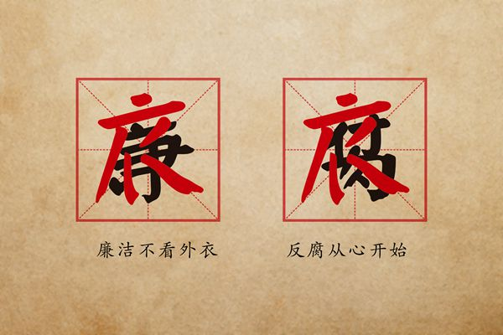
但继教院106人的庞大开支，办公用品的报销费用无异于杯水车薪，王某又盯上了继教院收取的学生住宿费。继教院招收的学生为非国家全日制正规在校生，学校现有住宿资源无法解决他们的住宿问题。为此，该外国语学院对外租用了几栋楼作为学生宿舍使用。因为要考虑学生入住率的问题，向学生收取的住宿费标准要低于市场价格。按照规定，继教院代收住宿费后再交给出租方。住宿费不足以缴纳的部分由该外语学院财务统一支付给出租方。这给继教院在住宿费管理方面很大的自由度。王某看到学校对住宿费监管并不严，于是大胆决定将住宿费中的一部分现金挪出，直接以福利、奖金的形式发放给员工。从2006年7月至2009年1月间，王某多次指使办公室主任王某某截留继教院收取的学生的住宿费以奖金、劳务费、过节费等形式发放给继教院全体教职员工及外聘教师，累计数额达420万余元。
2011年,经法院判决，王某以犯私分国有资产罪被判处有期徒刑三年，缓刑四年；王某某以犯私分国有资产罪被判处有期徒刑一年六个月，缓刑二年。
（来源: 《教育领域职务犯罪与预防警示》，北京市检察院）

三、北京某函授学院原院长王某、教务处原处长陈某、
原副处长李某私分国有资产案
王某，女，1956年7月出生，中共党员，北京某函授学院（以下简称函授学院）原副院长。
陈某，男，1960年2月出生，中共党员，函授学院教务处原处长。
李某，女，1956年11月出生，中共党员，函授学院教务处原副处长。
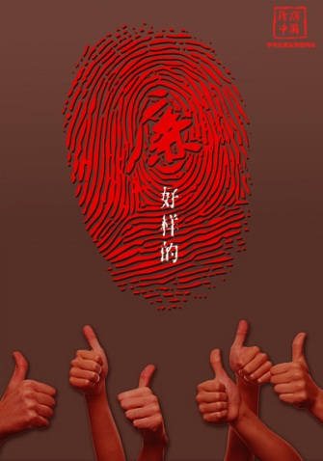
2003年，函授学院办公会决定院内各部门实行经营目标管理责任制，对每个业务部门的收入、上缴利润、分配比例作了规定。在取得学院院长郑某和副院长王某的同意后，由陈某任负责人的教务处承包了学院的招生工作。此后，由于业绩完成情况比较好，教务处经营收入不断提高，到年终分配奖金的时候，其应分数额远远大于其他业务部门。考虑到各个部门奖金相应平衡的问题，函授学院并没有给教务处兑现全部奖金。心理严重失衡的陈某遂向郑某与王某请示，希望能将教务处的学员学费收入中留一部分作为年终奖发给职员。在得到二人应允后，陈某伙同李某通过删除学员姓名的手段开始截留学费。2004年至2008年，陈某在负责办学招生并收取费用的过程中，采取截留学员学费的手段，将经手的学费共计人民币48万余元非法占有，并与李某商议将截留的学费共计人民币190余万元以奖金、加班费名义发给教务处工作人员，其中陈某分得人民币65.7万元，李某分得人民币64.59万元，致使国有资产被私分。
2003年3月至2010年1月间，王某被聘任为函授学院副院长，主持学院的日常工作。从2004年起，教务处使用截留款项发放奖金前，会和副院长王某打招呼或者让王某在发钱单据上签字。
在2006年至2008年间的26张函授学院费领取单及支出凭单上，均显示王某签字批准该学院教务处将截留的国有资产人民币35.9万余元以“奖金”、“加班费”、“过节费”及“年终奖”等名义予以集体私分。教务处人员证实于2005年10月至2008年8月在函授学院教务处工作期间，除从学院财务统一领取固定金额的工资和奖金外，还多次从教务处负责人陈某和李某处领取过数额不等的“奖金”、“加班费”、“过节费”及“年终奖”等款项。而依照正常的财务制度，函授学院正常的奖金发放形式是直接打进员工的工资卡，而非以现金形式直接向员工发放。自此，函授学院原院长郑某、原副院长王某及原教务处长陈某、原副处长李某均因不同缘由相继案发。
2011年，王某被北京市西城区人民法院以私分国有资产罪判处有期徒刑六个月，缓刑一年，并处罚金人民币5000元。
陈某、李某则被另案处理，最终被北京市第一中级人民法院审理并作出裁判：陈某犯贪污罪，判处有期徒刑十二年；犯私分国有资产罪，判处有期徒刑四年，并处罚金人民币4万元，决定执行有期徒刑十五年，并处罚金人民币4万元。李某犯私分国有资产罪，判处有期徒刑二年六个月，缓刑三年，并处罚金人民币2.5万元
（来源: 《教育领域职务犯罪与预防警示》，北京市检察院）

廉政图解
《党政领导干部廉政新规图解》包括公务外出、公务接待、公务用车、会议活动、办公用房、个人自律6个方面制度规定。该“廉政图解”供各位党员领导干部学习，增强纪律观念，做到知纪守规，将各项廉政要求化为良好的自律意识和行为习惯，进一步提高党员领导干部拒腐防变能力，增强领导干部保持自身廉洁的自觉性。
一、 国内公务接待（2014年3月14日起施行）
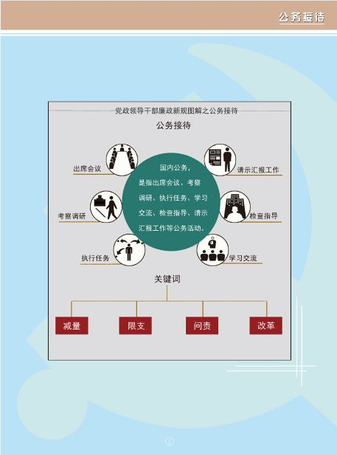
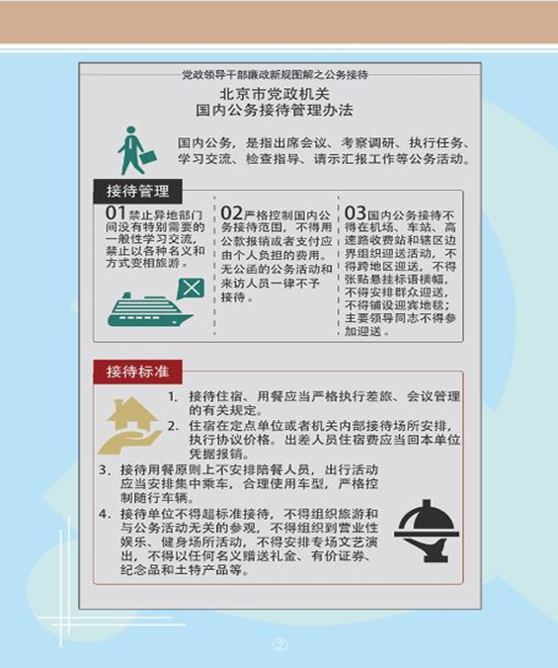

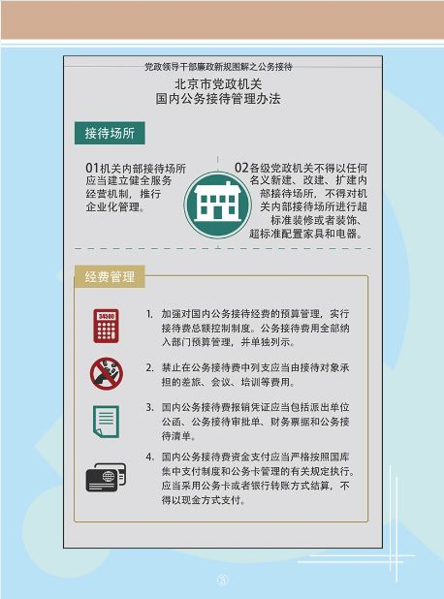

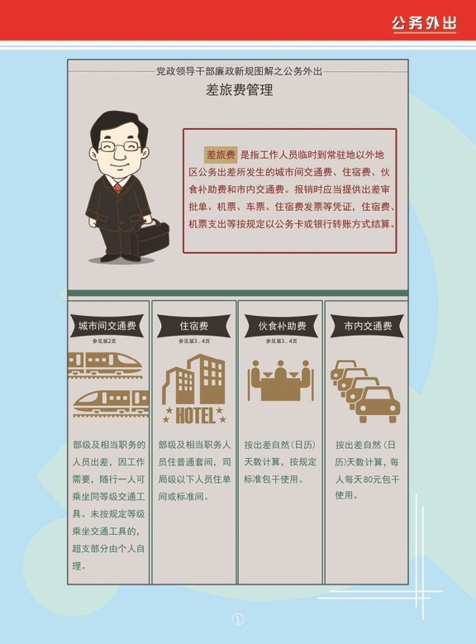
二、公务外出（2014年1月16日起施行）

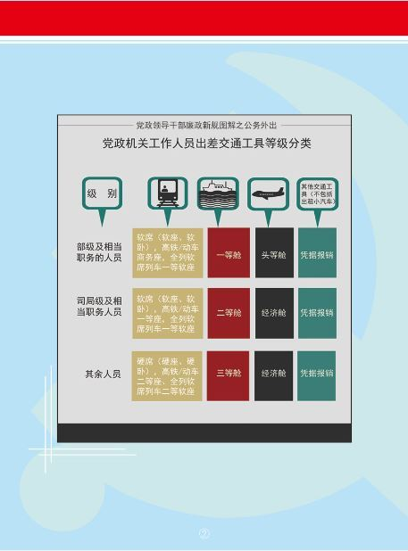

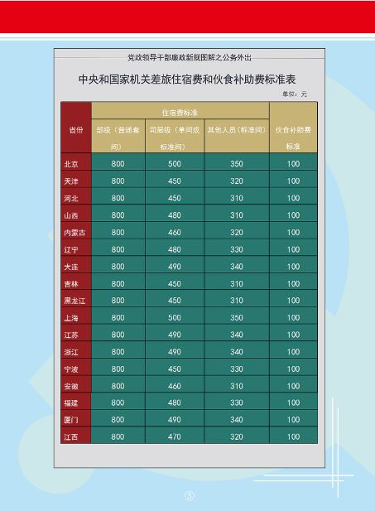

（来源：北京市纪检监察网）
内部资料
注意保密
明镜月刊

专 刊
北京科技大学纪委监察室 2014年12月

编者按：李克强总理在今年政府工作报告中指出，“严格落实党中央八项规定精神，持之以恒纠正‘四风’”。教育部和北京市近期通报了违反中央八项规定的典型案件，本刊特设专刊进行转发，供您参考，引以为鉴。同时，请您带头遵规守纪，以身作则，严于律己，以更高标准和更严要求贯彻落实中央八项规定精神，使中央八项规定精神真正内化于心，外化于行。

通 报 曝 光

一、教育部通报1起公车私用典型案件
1.怀柔区纪委公款旅游。2013年8至10月间，怀柔区纪委组团分别赴新疆、山东、江苏、贵州、云南等地考察，上述团组公务活动仅1天，其余时间公款旅游。经市纪委研究并报市委批准，给予怀柔区纪委书记周燕撤销党内职务处分；分别给予怀柔区纪委副书记杜连明、鲁泰吉、冯庆霞及区纪委常委乔登银、王恩华党内严重警告处分。
2.平谷区城管执法局原党组书记王东辉为其子大操大办婚礼。2013年10月，王东辉邀请机关人员参加其子婚礼并收受礼金。还有为亲友经营活动谋利等问题。王东辉受到开除党籍处分。
3.北京物资学院人事处原处长刘耀京挥霍浪费公共财产、公款旅游。2013年，刘耀京违反规定公款宴请他人；组织部分教师公款旅游。刘耀京受到撤销党内职务处分。
4.顺义区人民法院违规发放津贴补贴。2013年1月至2014年4月，该院违反规定向干警发放购物卡、洗衣卡等共计47万余元。市纪委给予院原党组书记、院长郭铁相党内警告处分。
5.东城区北新桥街道违规发放津贴补贴。2013年，该街道以节日慰问等名义，违规向职工发放农副产品等实物共计130余万元。北新桥街道工委书记武建军受到党内警告处分；街道办事处原主任张伟受到党内严重警告处分。
6.西城区市政市容委主任刘戍东批准下属单位公款旅游、违规借用车辆。2013年9月，经刘戍东批准，区防汛办组团赴广西南宁、桂林等地考察，该团大部分时间观光游览。刘戍东向下属单位借用小轿车供其使用。西城区纪委给予刘戍东党内严重警告处分。
7.门头沟区城管监察大队公款旅游。2013年8月，门头沟区城管大队组团赴安徽考察，该团大部分时间观光旅游。城管监察大队大队长张伯谦和党组书记、政委安焕生分别受到党内严重警告处分。
8.延庆县地税局副调研员李庆富为其子大操大办婚礼。2014年5月，李庆富为儿子结婚大操大办，并收受单位同事礼金。李庆富受到党内警告处分。
9.市公安局西城分局政委张毅动用公车打高尔夫球。2014年8月20日，张毅自行决定调休半天，动用公车去高尔夫俱乐部打球。张毅受到党内警告处分。
（来源：北京市纪检监察网）

内部资料
注意保密
明镜月刊

专 刊
北京科技大学纪委监察室 2015年1月

编者按：2014年12月26日和31日，北京市纪委连续2次通报了10起违反中央八项规定精神典型案件，《明镜月刊》特设专刊将10起案件转发，供各位老师参考，引以为鉴。

通 报 曝 光

北京市纪委通报10起违反中央八项规定精神典型案件
1. 东城区疾病预防控制南部分中心借培训之机发放消费券和商品问题。2013年1月，东城区疾病预防控制南部分中心在北京军都旅游度假村有限责任公司举办培训会。会后举办联欢会，为参会人员每人发放消费券并购买奖品，共计人民币57528元，上述费用以会议费名义报销。东城区疾病预防控制南部分中心主任王联君受到党内警告处分。
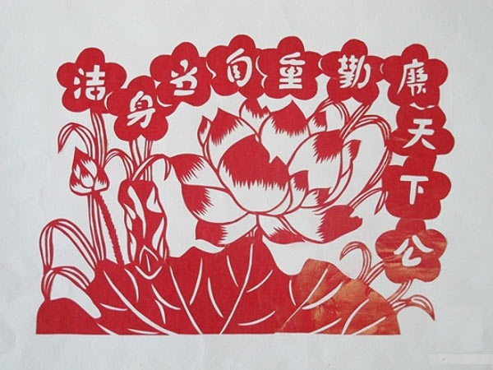
2. 海淀区万寿路街道办事处借培训之机发放土特产和商品问题。2013年7月下旬，海淀区万寿路街道办事处在北京军都旅游度假村有限责任公司举办培训会议，万寿路街道办事处社区建设科原科长石凤荣，购买价值人民币14080元的土特产和价值人民币21215元的商品发放给街道及社区工作人员，上述费用以培训费名义报销。万寿路街道办事处副主任任远利受到党内警告处分，石凤荣受到党内严重警告处分。
3. 北京市昌平区环境监察支队支队长褚岩峰收受节礼问题。2014年国庆节前，褚岩峰分别收受北京市某建筑工程公司陈某和某科技公司丁某赠予的面值1000元的购物卡一张，金额共计2000元。昌平区纪委常委会决定给予褚岩峰党内警告处分。
4.北京市密云县高岭镇下河村党支部书记、村主任兼经济合作社社长李洪德等春节送礼问题。2013年春节前后，李洪德与时任村委会主任于俊合用村集体资金101040元购买食品及购物卡，拜访、看望相关人员。经下河村党支部大会讨论并报镇党委批准，给予李洪德党内严重警告处分，给予于俊合党内警告处分。
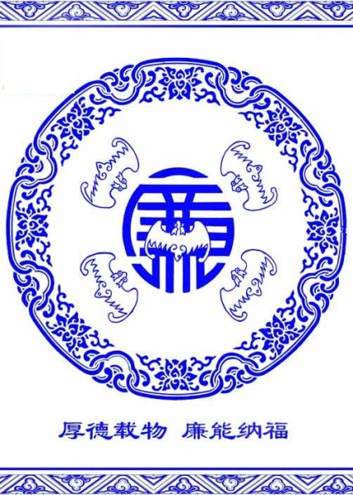
5.北京市延庆县香营乡社区服务中心主任孙艳新发放节礼问题。孙艳新在担任延庆县香营乡社区卫生服务中心党支部书记、主任期间，违规用公款购买52张价值1000元购物卡和54箱葡萄发放给服务中心职工，共计支出58600元。延庆县纪委决定给予孙艳新党内严重警告处分。
6.北京市思想政治工作研究会教育培训中心常务副主任关金利违规报销个人费用问题。2013年4月13日，关金利为个人购买使用的轿车办理了专车专用的速通卡并充值1600元通行费；2014年1月1日和7月16日，对该卡再次分别充值2000元和3000元。关金利将上述通行费6600元在北京市基层文化培训中心报销。经北京市委市直属机关工作委员会同意，北京市思想政治工作研究会机关总支部委员会给予关金利党内严重警告处分。
7.门头沟区政府党组成员、副区长石军违规收受购物卡问题。石军在担任门头沟区妇联党组书记、主席，区委常委、区委宣传部部长等职务期间，先后收受辖区内单位及个人给予的各类购物卡87张，面值共计人民币12.2万元。经市纪委常委会议研究，决定给予石军党内严重警告处分。
8.延庆县总工会党组书记、主席张树坡违规使用公务用车及购买发放购物卡等问题。延庆县总工会用县工人文化宫的购车指标购买小轿车一辆（排气量2.0升、发票价格27.18万元），延庆县总工会党组书记、主席张树坡长期借用该车作为其公务用车。2012年延庆县总工会购买20张购物卡（价值人民币3万元），用于送礼和发放福利。经市纪委常委会议研究，决定给予张树坡党内警告处分。
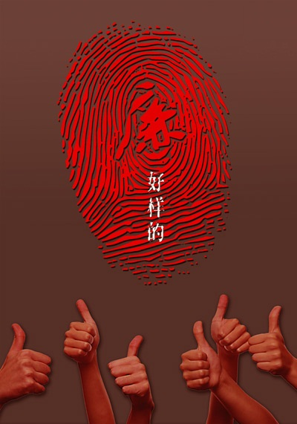
9.丰台区右安门社区卫生服务中心违规发放购物卡问题。2013年9月，右安门社区卫生服务中心购买面值500元的购物卡135张发放给中心所有工作人员，共计人民币67500元。丰台区卫生局党委决定给予右安门社区卫生服务中心主任刘世军，原右安门社区卫生服务中心书记、现任新村社区卫生服务中心书记邱萍党内警告处分。
10. 房山区妇幼保健院节日期间违规发放福利问题。房山区妇幼保健院行政班子会议研究,2013年春节、元宵节期间，利用工会经费，给全院在职职工、离退休职工、外聘专家和返聘专家发提货卡和各种食品，共计支出42.3466万元。房山区纪委常委会议研究决定，给予区妇幼保健院党总支书记、副院长张宝华，区妇幼保健院院长、党总支副书记王东，区妇幼保健院工会主席张进梅党内警告处分。
（来源：北京市纪检监察网）

内部资料
注意保密
明镜月刊

第9期
北京科技大学纪委监察室 2015年3月

编者按：为了使领导干部知责明责，履责尽责，扛起党风廉政建设主体责任，本刊将教育部近期通报的关于党风廉政建设责任追究典型案件进行转载，供您参考，切实将党风廉政建设作为分内之事，应尽之责。同时，本期将教育部和北京市近期通报的违反中央八项规定的典型案件进行转发，请领导干部引以为鉴，带头遵规守纪，以身作则，严于律己。

案例选编//

近日，教育部就湖南大学一次性接收排名差距大的17名外校研究生转入本校就读事件做出处理。1月23日，湖南大学已通报撤销17名研究生的转学决定。
1月29日，教育部派出专项督查组，对湖南大学违规办理研究生转学问题进行了认真核查。经查，湖南大学在为17名研究生办理转学手续过程中，违反《普通高等学校学生管理规定》，未依法依规履行职责，存在失职渎职问题。
为严肃纪律，从严治教，维护教育公平，根据有关规定，教育部决定对湖南大学党委书记刘克利进行诫勉谈话，给予湖南大学校长赵跃宇行政警告处分，给予湖南大学副校长陈收行政记过处分，对湖南大学党委副书记陈伟进行诫勉谈话，责成湖南大学对校内相关工作人员作出严肃处理。同时，建议湖南省对教育厅有关干部进行追责。
湖南大学决定给予研究生院院长兼学位办公室主任李庆国行政记过处分，免去其研究生院院长兼学位办公室主任职务。给予研究生院科学学位培养科科长李丽红行政警告处分。对学校招生工作领导小组成员徐国正、李仁发、宋杰进行诫勉谈话。
湖南省有关部门决定对教育厅时任主管副厅长申纪云进行诫勉谈话，给予学位管理与研究生教育处处长余伟良行政记过处分，给予学位管理与研究生教育处主任科员刘会平行政记大过处分。
（来源：光明网）

制度链接
十八届三中全会关于“两个责任”的论述
党的十八届三中全会通过的《中共中央关于全面深化改革若干重大问题的决定》第36条强调，落实党风廉政建设责任制，党委负主体责任，纪委负监督责任，制定实施切实可行的责任追究制度。各级纪委要履行协助党委加强党风建设和组织协调反腐败工作的职责，加强对同级党委特别是常委会成员的监督，更好发挥党内监督专门机关作用。
“两个责任”的基本内涵和主要内容
党委的主体责任是全面责任、首要责任。主要包括5个方面：领导责任。全面领导本地区、本单位党风廉政建设和反腐败工作，定期研究、分析、部署。教育责任。组织本地区、本单位党员干部开展党风廉政教育，加强廉政文化建设。管理责任。做到一级管一级，一级对一级负责。检查考核责任。对党风廉政建设情况定期组织检查考核，严格奖惩兑现。示范责任。各级领导干部特别是“一把手”要带头执行党风廉政建设责任制，做到勤政廉政，为本地区、本单位党员干部作出表率。
纪委负监督责任，监督的对象包括同级党委、人大、政府、政协领导班子及其成员；党委政府管辖的各职能部门，包括审判机关、检察机关、人民团体以及党组织关系在本地的机关事业单位；下级党委政府领导班子及其成员。监督的内容包括党委关于本地、本单位党风廉政建设工作计划、部署的贯彻实施情况；党员干部的教育和管理情况；贯彻落实法规制度，从源头上防治腐败情况；党风政风建设情况；支持配合纪委开展执纪监督和查办案件工作情况等。监督的方式方法包括，坚持在党委的领导下开展工作，积极协助党委开展对党风廉政建设责任制执行情况的检查考核；进一步修订完善相关规定，制定切实可行的责任追究制度，严肃责任追究；对典型案例进行通报，增强威慑力；依靠群众开展监督，引入第三方评价机制。
各级党委要把党风廉政建设作为党的建设的重要内容，按照“谁主管、谁负责”的原则，划分责任区域和责任范围，明确责任单位和责任人，防止出现责任虚置、责任不清的现象。一把手是党风廉政建设的第一责任人，要勇于担当、敢抓敢管，既管好自己，又要对班子和队伍严格教育管理。班子其他成员要根据工作分工，切实做到“一岗双责”。哪个地方、哪个部门出了问题，要视情况追究分管领导甚至主要领导的责任。各级纪委要切实履行协助党委加强党风廉政建设和组织协调反腐败工作的职责，加强对同级党委及班子成员的监督，对未切实履行党风廉政建设责任制的领导班子和领导干部，严格实行责任追究，做到“真兑现”、“硬挂钩”。（摘编自：中央纪委监察部网站）

通 报 曝 光

一、教育部纪检组通报公车私用典型案件
教育部党组坚决贯彻落实中央八项规定精神，采取有力措施，持之以恒纠正“四风”，以零容忍的态度，坚决查处违反中央八项规定精神的问题。近日，华中科技大学查处了该校科学技术发展院副院长兼基地建设与成果管理处处长、学校国家技术转移中心负责人万青云公车私用问题，现通报如下：
2003年底，华中科技大学国家技术转移中心配备一台公务用车。2004年至2013年底，万青云负责该车辆的管理和使用。在该车辆使用过程中，万青云存在公车私用问题，违反了中央八项规定精神和《中国共产党党员领导干部廉洁从政若干准则》，华中科技大学纪委给予万青云党内警告处分。
（来源：中央纪委监察部网站）

二、北京市纪委通报违反中央八项规定精神典型案件
1.原朝阳区十八里店乡纪委书记刘太平为其子大操大办婚庆问题。2013年10月6日，时任朝阳区十八里店乡纪委书记刘太平为其儿子举办婚宴，共摆酒席48桌，费用共计人民币331500元。朝阳区纪委决定给予刘太平党内警告处分。
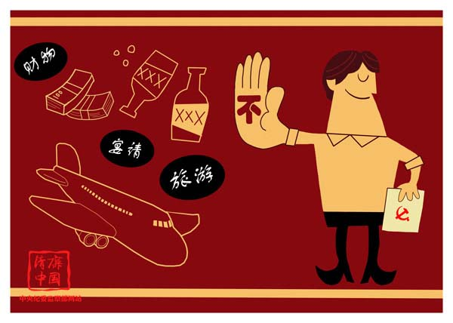
2.海淀区西北旺镇党委委员、副镇长、调研员刘长刚大操大办孙女满月宴问题。宴席共邀请了包括西北旺镇政府机关工作人员、区有关部门工作人员、西北旺镇所属村两委工作人员在内的500余人参加，共摆酒席56桌。经海淀区纪委常委会议讨论决定，并报经区委常委会议批准，给予刘长刚党内警告处分。
3.大兴区魏善庄镇北田各庄村党支部书记兼村主任张学光大操大办儿子婚庆问题。张学光为其子举办婚宴，共摆酒席70余桌，接待客人500余人。北田各庄村党支部大会讨论，并经魏善庄镇党委研究，报大兴区纪委批准，给予张学光党内警告处分。
4.延庆县永宁镇北关村党支部书记苏金全大操大办儿子婚庆问题。苏金全为其儿子举办婚礼，先后设宴101桌，收受礼金560800元。延庆县纪委决定给予苏金全党内警告处分。
5.首都经济贸易大学专业硕士教育中心直属党支部书记兼副主任何丽公款旅游问题。何丽以参加会议、调研、考察、招生宣传等为名先后4次带队前往广州、珠海、香港、澳门等地旅游。经首都经济贸易大学党委常委会批准，校纪委决定给予何丽党内严重警告处分。
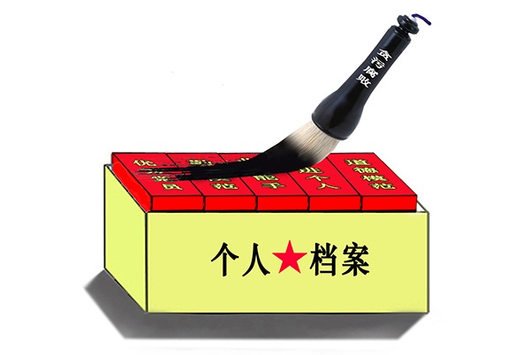
6.北京市垃圾渣土管理处党总支书记王坦公款旅游问题。2013年9月，王坦作为会员单位领导参加中国城市环境卫生协会在武汉举办的年会，并带领六名干部以考察调研的名义赴武汉、宜昌旅游，共计花费人民币58630元，以考察费名义列支。经市纪委常委会议研究决定给予王坦党内警告处分。
7.海淀区区属企业监事会原主席张宝信公款出国境旅游问题。张宝信在海淀区教育工委任职期间，多次接受某中学校长邀请出国旅游，个人费用共计51356.73元。经海淀区纪委常委会议研究决定，并报经区委常委会议批准，给予张宝信党内严重警告处分；海淀区监察局局长办公会议研究决定，并报经区政府常务会议批准，给予张宝信行政撤职处分。
8.密云县北庄镇暖泉会村村委会主任许进快公款旅游问题。2013年6月底至7月初，暖泉会村村委会组织包括许进快在内的28名党员赴承德等地旅游5天，共支付旅游费用46000元。密云县纪委决定给予许进快党内严重警告处分。
9.北京三建公司天津区域党支部书记兼天津北辰科技园区生活配套服务项目酒店工程项目经理部副经理郭则阳等人接受邀请旅游问题。2014年2月9日至14日，郭则阳和三建天津生态城某工程项目经理部副经理宋海春等一行6人，接受所在项目分供方公司邀请到福建旅游，由该分供方支付部分旅游费用。北京三建公司党委给予郭则阳党内严重警告处分；给予宋海春党内警告处分。
10.东城区城市综合管理委员会违规发放购物卡问题。2013年8月，东城区城管委使用财政预算内资金和下属事业单位的资金，给职工发放购物卡等共计人民币538,800元。经市纪委常委会议研究决定，给予东城区城管委党组副书记、主任张恩东党内警告处分。

（来源：北京市纪检监察网）

内部资料
注意保密
明镜月刊

第10期
北京科技大学纪委监察室 2015年4月

编者按：驻教育部纪检组组长王立英指出，当前教育领域绝非一片净土，教育部门也非清水衙门，有些问题还相当突出。本期选编了近年来有关高校领导干部的贪污受贿的典型案件，供您参考，引以为鉴。

案件选编//

一、长春大学原副校长门树廷受贿案
门树廷，男，中共党员，曾任长春大学副校长、研究员，协助校长工作，分管后勤管理处、后勤总公司、校医院、房产管理中心。
法院经审理查明，2003年至2011年间，门树廷利用职务便利，在学校日常工作和建设过街天桥、综合楼、教辅楼等基建项目的过程中，为他人谋取利益，索取和收受他人所送现金并接受他人出资为其家房屋装修、安装空调，总计折合人民币939万余元。这些受贿款被门树廷用于购买住宅、商铺、山庄及偿还个人欠款等。案发后，其返还赃款900万元。
2003年至2008年间，在臧某以中国建筑第某工程局名义建长春大学天桥、综合教学楼、星城国际边廊钢结构项目过程中，门树廷利用职务便利为在臧某获取工程项目、拨付工程款等方面提供帮助，先后五次收受臧某贿赂款370万元。关于此笔款项,门树廷供述，当时他是长春大学主管后勤、基建等工作的副校长，在选择施工方方面有一定的决定权，臧某承包长大天桥、综合楼、连廊钢结构等项目，如果没有门树廷的同意臧某很难承包。作为主管基建的副校长，在施工管理、工程进度、工程质量、工程拨款等方面有一定实权。
2006年，长春大学综合楼项目结束之后，门树廷不仅购买商品住宅和门市房，还盖起了别墅。长春大学教辅楼建设项目的承包商李某为其建造别墅提供了资金。通过向门树廷行贿，李某的公司中标。中标后，门树廷告诉李某，他正在建设的别墅需要钱，李某便分两次给了门树廷共计300万元。据李某后来交代，每当学校不给他拨付工程款，教辅楼要停工，他就找门树廷要钱，门树廷就会告诉李某他的别墅也需要钱。在这样的博弈下，门树廷建成其别墅。
别墅建成后需要装修，门树廷便找到长春大学装修工程的承包商于某，于某按照门树廷的要求对其别墅进行了装修，造价总计23万元，这笔装修款门树廷并未支付给于某。之后于某承包了长春大学星城国际综合商住楼室内精装修工程，门树廷为其提高了40万元的工程预算。
2012年3月，吉林省长春市中级法院一审作出判决，以受贿罪判处门树廷无期徒刑，剥夺政治权利终身，并处没收财产人民币100万元。
（来源：新华网）

二、云南民族大学原党委书记甄朝党腐败窝案
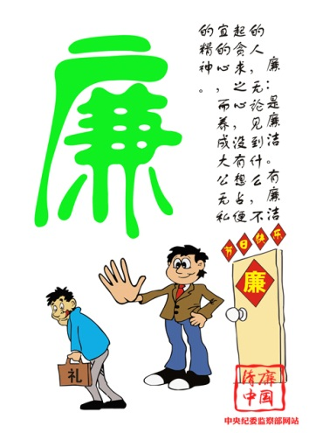
甄朝党，男，中共党员，云南民族大学原党委书记，云南民族大学教授、博士生导师。甄朝党终因扭曲的世界观、人生观及价值观，在犯罪的道路上渐行渐远，成为云南省教育系统三十年来级别最高、职称最高、学历最高、涉案金额最大的落马官员。
2005年，云南民族大学采用自建方式启动占地1600多亩、投入资金近16亿元的呈贡新校区建设，为获得新校区项目的工程，一些建筑公司通过各种关系与时任云南民族大学校长的甄朝党搭上线，不惜以重金行贿，拿金钱开路，以期获得甄朝党在资格预审、评标过程中的“关照”。投标过程中，部分建筑公司违反工程招投标相关规定，大打“组合拳”，组织多家企业参与串标、围标，确保获得工程项目。甄朝党在收受建筑方巨额贿赂后，利用权力，直接违规插手学校工程项目。在学校研究工程项目投标资格预审会议和评标过程中，根据投标公司送钱情况，量身设定资格条件和投标门槛，在资格预审前事先审看投标报名名单，了解行贿公司投标报名情况，做到“心中有数”。在预审过程中或明示或暗示帮助送了钱的公司通过资格预审或中标。
2008年1月，云南某建筑公司找到甄朝党，提出想参与新校区图书馆工程项目建设，甄朝党答应帮忙，随后一次性收受该公司贿赂240万元。2006年至2010年间，甄朝党先后利用职务便利为他人在云南民族大学新校区工程建设，干部提拔任用等方面谋取利益、收受巨额贿赂726.6万元。
为达到敛财的目的，甄朝党不放过任何机会。从上任校领导伊始，就陆陆续续收受本校干部职工的贿赂共计25万元，最少的仅几千元。
甄朝党不仅贪婪，而且刚愎自用，凡事一人说了算，党委班子形同虚设。他在担任校长期间，多次公开强调大学是“校长负责制”，担任学校党委书记后，又强调大学是“党委书记领导下的校长负责制”。
甄朝党生活作风奢靡，经常出入经营性高消费场所，参与大吃大喝、洗浴等高消费娱乐活动，包养情妇，大肆挥霍公款，之后以会务费、接待费等名义公款报销，仅2009年至2012年间就挥霍公款高达403万元人民币。
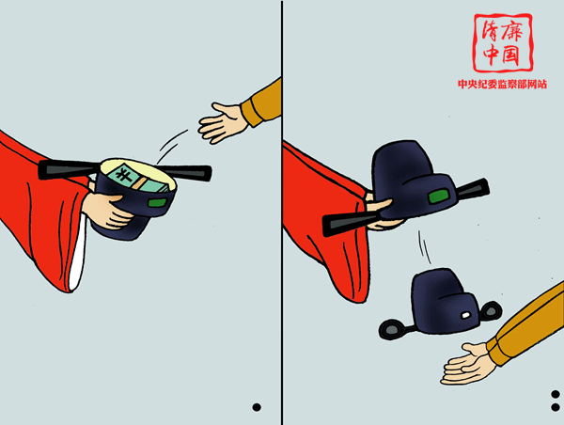
由于甄朝党没有良好的治学治校理念，导致班子不团结，各行其是，拉帮结派，和稀泥、做人情，只栽花、不栽刺，在一些重大问题上不能坚持原则，执行制度不力，上行下效，本校多名干部一起下水涉险。从甄朝党受贿入手，云南省纪委专案组连根挖出云南民族大学贪腐窝案。
云南民族大学呈贡校区建设办原主任张金麟看到呈贡校区建设是“捞钱”的好机会，对于别人送的“大钱”、“小钱”一概笑纳，先后多次收受相关建筑公司贿赂42万元。
云南民族大学后勤产业服务有限公司原总经理李朝开在任总经理期间，利用职务便利，先后收受公司饮食服务中心主任保明刚、鑫豪厨具公司代理商初某某等人的钱物共计38.5万元，向甄朝党夫妇及云南民族大学产业开发办原主任袁玉海行贿共计8.8万元，并且违反廉洁自律规定，长期与甄朝党等人参与高消费娱乐活动，大肆挥霍公款。
云南民族大学产业开发办公室原主任袁玉海本只是教育学院的一名普通教师，为获得职务上的晋升，先后向甄朝党行贿13万元。在正科级职位上仅一年，袁玉海便被甄朝党提拔为副处级。后来袁利用职务便利，收受昆明某物业公司、昆明某科技有限公司等单位和个人的贿赂16.7万元，为他们在招标、拨款等工作中提供便利。
2013年9月，因大肆收受贿赂、巨额财产来源不明、违反廉洁自律规定、违反社会主义道德，云南省纪委给予甄朝党开除党籍、开除公职处分，其涉嫌犯罪问题移送司法机关依法处理，对其收受贿赂726.6万元、555万元来源不明巨额财产、礼品折价70万元人民币及违规购买的车辆予以收缴。
甄朝党案涉及金额巨大，涉案人员众多，是一起典型的腐败窝案串案，共查处涉案人员41人，追缴赃款1070.4万元。
（来源：中央纪委监察部网站）

三、南昌航空大学原党委书记王国炎腐败案调查
王国炎，1961年出生，南昌航空航天大学原党委书记。1994年，年仅33岁的王国炎开始任硕士生导师，次年破格晋升为教授。此后，全国优秀教师、享受国务院颁发的政府特殊津贴、江西省高校中青年学科带头人等诸多荣誉让他在学术界逐渐成为一颗冉冉升起的“明星”。与此同时，王国炎的从政生涯也快速发展。1999年，王国炎担任江西师范大学校长助理，2007年他便升任南昌航空大学党委书记。
伴随着王国炎升迁加速全过程的，却是他逐渐退失底线、膨胀升级的贪欲。从多次拒收、退还他人财物到采用他人保管的方式收受财物，再到毫不推辞地收下巨额财物甚至主动索要财物。王国炎对“腐败”也曾有过抗拒徘徊，却终究越陷越深。
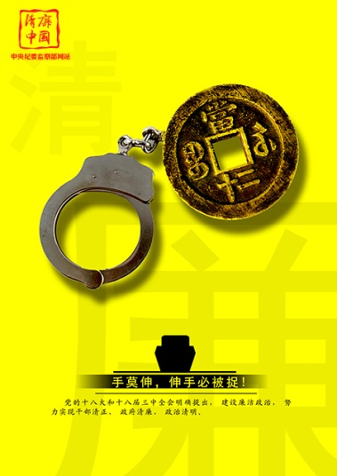
据萍乡市人民检察院指控，王国炎在14年间，利用其担任江西师范大学校长助理、教务处处长、新校区建设办公室主任，南昌航空大学副院长、党委委员、党委副书记、副校长、党委书记的职务便利，为他人谋取利益，非法收受、索取27名行贿人的财物共计99次，包括人民币、美元、澳大利亚元、股份、房产、轿车、购物消费卡券等，总金额合600余万元人民币。其中两次单笔受贿金额高达100万元。
作为回报，王国炎在工程建设、人事任用、考生招录等方面滥用职权，为他人大肆谋取利益。包括违规促成万某某开办的江西某民办高校与南昌航空大学合作办学，为没有建筑资质的陈某某、袁某某等打招呼承揽高校食堂、学生公寓、教学楼等建设工程，帮助不符合条件的行贿人提拔、调入和获取竞聘资格，为不符合录取条件的考生增补录取等等。
王国炎的“示范效应”一度让南昌航空大学腐败问题丛生。此前，南昌航空大学原副校长刘志和因累计收受贿赂262.6万元已被判处有期徒刑15年，更有多名学校中层干部因腐败问题被查处。
面对各种诱惑，王国炎暴露出心态失衡和道德失范现象，并最终身陷腐败“泥潭”难以自拔。据办案人员透露，王国炎长期与多名女性保持不正当关系，其贪腐所得中，很大一部分挥霍在情妇身上。2008年10月，万某某送100万元人民币给王国炎遭拒绝，这笔钱一直保管于“中间人”处，直到2011年8月左右，王国炎考虑其情妇朱某要开酒店时才接收；2005年下半年，陈某某在征得王国炎同意后将其位于南昌市二七南路迪欧咖啡天御店价值38万元人民币的股份无偿转让给王国炎的情妇杨某。
不良嗜好成为高校官员腐败的“催化剂”，而面对诱惑下的心态失衡则是腐败发生的直接“导火索”。王国炎在悔过书中写道：“收受他人贿赂时还自我安慰，这些老板靠我支持赚了大钱，他们出于感激送我钱物不过是九牛一毛而已。”
2013年8月23日，江西省萍乡市中级人民法院对王国炎受贿一案进行一审宣判，以受贿罪判处王国炎有期徒刑 １５年，并处没收个人财产６０万元。
（来源：中央纪委监察部网站）

案例点评//
纵观这3起腐败案件，客观上是由于制度建设示范、权力监督缺位、廉政风险点得不到严密防控等问题为权力寻租、权钱交易提供了温床，门树廷、甄朝党及王国炎等人才能够频繁作案。主观上则是他们长期放松对主观世界的改造，个人私欲极度膨胀，思想道德防线严重失守，政治信仰颓废致使他们走上了犯罪道路,这些案例令人深思,也为我们高校领导干部敲响了警钟。

内部资料
注意保密
明镜月刊

第11期
北京科技大学纪委监察室 2015年5月

编者按：近年来，随着我国经济发展以及对教育经费投入的加大，高校进入了跨越式发展的新时期，市场化、产业化改革进程加快。与此同时，在社会不良风气和消极腐败现象的影响侵蚀下，各类腐败问题时有发生。作为培养社会精英、引领社会风气的圣洁之地，高校腐败问题社会关注度高，社会危害较大。本期选编3起教育领域职务犯罪的典型案例，供您学习参考。

案件选编//

一、某大学实验室及设备管理处设备科采购员受贿案
赵某，男，1960年出生，大学文化，某大学实验室及设备管理处设备科采购员。
赵某在担任某大学实验室及设备管理处设备科采购员期间，于2002年9月至2003年11月，利用职务之便，在经办设备采购合用中，非法收受对方单位给予的好处费、过节费共计人民币4.82万元。
2002年9 月3 日，赵某所在大学与L经贸实业有限公司签定了金额为人民币71万元的销售合同。赵某在负责合同的执行过程中，于2002年9月至2004年春节期间，先后4次收受该公司经理夏某及销售员杜某分别给予的感谢费、过节费共计人民币1.62万元。
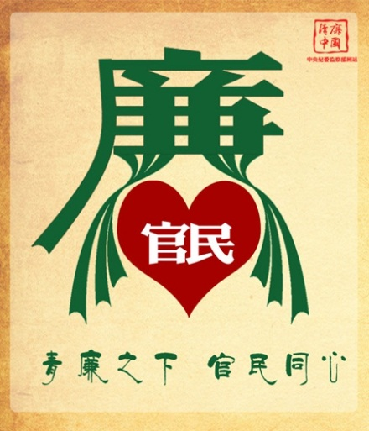
2003年1 月，Q计算机经营部与该大学签订了金额为人民币8.175万元的购销合同。赵某在负责合同的执行过程中，于2003年底和2004年1月中旬，先后两次收受该经营部经理施某给予的好处费共计人民币5000元。
2003年1月，该大学与计量仪器销售公司签订了金额为25万余元的工矿产品购销合同。赵某在负责合同的执行过程中，于2003年1月、4月，先后两次收受该公司法定代表人杨某给予的感谢费共计人民币6000元。
2003年7月，该大学与H科技有限责任公司签订了金额为127万余元的投影机等产品的购销合同。赵某在负责合同的执行过程中，于2003年9月、11月，先后两次收受该公司经理李某给予的感谢费共计人民币4000元和奥林巴斯照相机1部。
2003年7月，该大学与X科技工程有限公司签订了金额为121万余元的多媒体教室项目的购销合同。赵某在负责合同的执行过程中，于2003年11月，收受该公司业务经理李某给予的好处费人民币2000元。
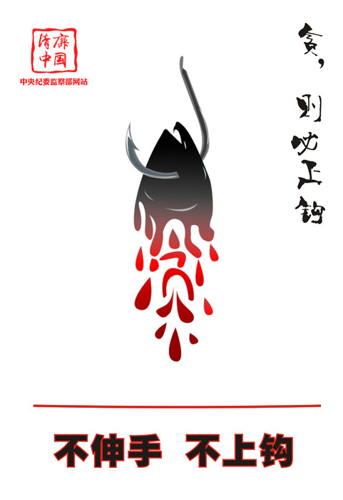
2003年9月，赵某负责该大学与W科技发展有限公司签订了金额为504万余元的新校区网络多媒体项目的购销合同。赵某在负责合同的执行过程中，于2003年9月、2004年1月，先后两次分别收受该公司经理及销售员给予的回扣和过节费共计人民币1.2万元。
2003年11月，赵某将该大学一笔金额为人民币4.6万余元的设备采购业务交给某市M化工有限公司。该公司经理张某为感谢赵某的支持，于2004年1月中旬，给予赵某回扣人民币3000元。赵某予以收受。
赵某因犯受贿罪，被依法判处有期徒刑2年，缓刑3年。赃款人民币4.82万元,予以没收。
（来源：《教育系统职务犯罪案例辨析》）

二、吉林省原总督学于兴昌受贿案
于兴昌，男，吉林德惠人，1949年7月出生，汉族，研究生学历，1968年10月参加工作，1970年10月加入中国共产党。其先后担任过省高校工委党建部部长、宣传部部长兼机关党总支副书记等职。1995年8月，于兴昌出任省高校工委助理巡视员，1997年12月任省高校工委副书记，2000年5月兼任省教育厅副厅长。2008年6月18日，中共吉林省委组织部发布20名拟任省管干部任前公示公告，于兴昌位列第一，拟任职务为省政府教育督导团总督学。
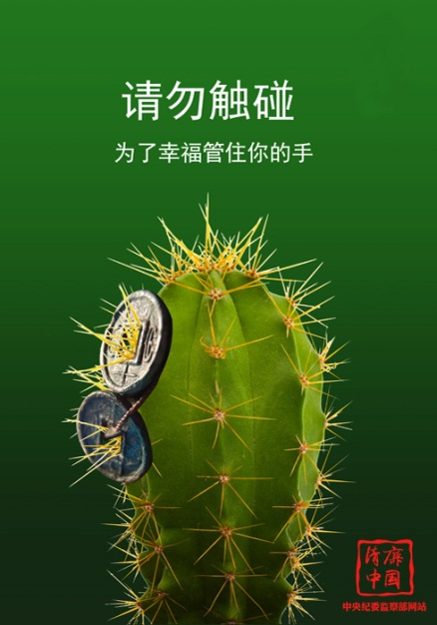
2002年，于兴昌经其弟于兴军介绍，为长春某大学学生石某调整专业提供帮助，收受贿赂1万元。这是于兴昌第一次受贿。据于兴昌回忆，“当时犹豫了一下就收下了，这1万元来得太容易了，一个电话就办妥了”。正是从这一次开始，于兴昌逐渐沉迷于贪欲之中。每到高考录取的时候，给他送钱的越来越多，后来干脆就直接送存折、银行卡了。于兴昌的脑子里就像有一个计算器，不断累积着每一笔受贿款，看着数字不断增长，他感到非常满足。2006年，于兴昌的妻弟王北军拿来一张名单，称这些考生有的想调换专业，有的想入学，让于找人帮忙。于兴昌粗略看了一下，上面涉及到的学校应该都会给他面子。作为高校党工委管干部的副书记，他对吉林省内40余所高校200余名厅级干部的提拔和使用有着相当大的影响力。也正是因为如此，他才有了收受巨额贿赂的便利条件。几年时间里，仅通过王北军提供的名单，于兴昌受贿超过百万元。
于兴昌曾坦承，学生的钱毕竟太零散，总感觉不够多。2006年，有房地产商托于兴昌帮忙拿到延边大学的一块土地，许诺事成后出资100万元为其在长春市购买一套住房。为此于兴昌3次飞赴延边，向校方施压，最后该开发商果然未经招标拍卖挂牌程序就拿到了那块地。正是这一房地产项目的违规操作，成为于兴昌案发的导火索。此开发商后因其他案件被查，牵出于兴昌。
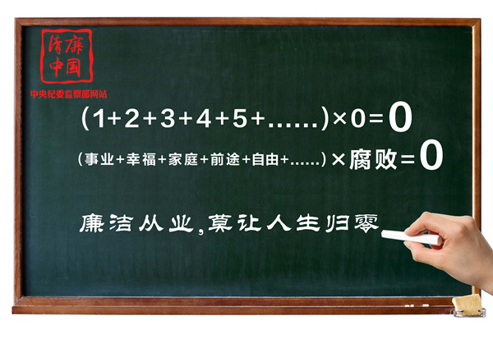
2009年9月25日，吉林省纪委通报于兴昌案时，距其就任总督学之职还不到一年半。他是多年来吉林省教育界落马的第一个正厅级干部。
法院认定2001年至2009年期间，于兴昌利用担任吉林省教育厅副厅长、兼吉林省高校党工委副书记、吉林省教育督导团总督学等职务之便，单独或伙同他人，多次非法收受或索取他人财物共计953万元，其分得801.8万元，构成受贿罪。另外，其有1086.5万元家庭财产不能说明合法来源，构成巨额财产来源不明罪。
2010年7月9日，吉林延边中院一审判决原吉林省教育督导团总督学于兴昌无期徒刑。
（来源：凤凰网）

三、教育部体卫司教育处原副处长季克异受贿案
季克异，男，1951年12月出生，中共党员，1951年12月出生，中共党员，某部体卫司体育教育处原副处长。
1997年，经中央教育科学规划办公室正式批复，“面向21世纪体育师资培养和体育教育专业改革与发展对策的研究”课题立项，由教育部体育卫生与艺术教育司（以下简称体卫司）对口管理。时任体卫司师资与教材处副处长的季克异被任命为课题组副组长。在季克异的提议下，总课题组增加了一项“中学体育教材、教法研究”的子课题，并指派季克异担任子课题组组长和《中学体育实验教材》编委会秘书长，全面负责子课题组各项工作及实验教材在主管部门备案、审查和出版、发行、使用等工作，但教育部并没有为此拨付专门经费。由于没有经费支持，子课题所需的人、财、物全部需要自行筹集，季克异想到了某文化经济信息开发服务中心的陈某（另案处理）。一次季克异约陈某出来吃饭，闲聊着说到课题的事情。在听完季克异的讲述后，陈某以商人的直觉立马明白这是个好机会，表示愿意提供资助。季克异表示，这套实验教材是会产生经济效益的，如果你投资编写这套教材，我就帮你取得实验教材的代理发行权。陈某顺利的进入了课题组，负责后勤保障工作，期间他先后向季克异送了4笔款项，第一次是以“垫支款项”的名义。1997年年底前后，在实验教材统稿期间，季克异向陈某提出，他在编写实验教材过程中，用自己的钱垫支了部分编写人员娱乐活动的花销，需要陈某解决其垫支的2万元，陈某立刻如数奉上。第二次是以“编写辛苦费”的名义，给季克异2万元人民币，季克异收钱后用于自己的个人开支。2001年左右，陈某得知季克异女儿出国留学的情况后，以资助其女儿出国留学的名义，向季克异支付1万美金，季克异收受后连同其他款项一同兑换成英镑，用于其女儿出国花销。第四次是以“出国零用钱”的名义，给了季克异1000美金，季克异将款项用于个人出国花销。季克异先后4次共收受了陈某人民币13万余元。
2012年5月，季克异因受贿罪被北京市第一中级人民法院判处有期徒刑7年，并处没收违法所得人民币131038.8元。
（来源：《教育领域职务犯罪预防与警示》）

案例点评//
案例一中，赵某的受贿行为几乎都是在采购合同的执行过程中发生的，其形式均是所谓的“回扣”和“好处费”。在经济往来中，这些一般称为商业贿赂。在我国的许多行业，商业贿赂已成为“行规”和企业运行的潜规则，从业者已陷入恶性竞争的环境，并成为滋生贪污、受贿等经济犯罪的温床。赵某真的缺这些钱吗？他的生活真的差强人意吗？其实不然。赵某并没有任何索贿行为，但是在这种恶劣的行业风气的熏染下很难保持清醒的头脑，最终走上犯罪道路。对于敏感岗位上的工作人员，一定要时刻保持清醒的头脑，增强遵纪守法意识，经受得住考验。
案例二和案例三中，于兴昌和季克异都有着辉煌的人生经历，二人均作为知青下乡，在艰苦的环境下，他们凭借自己的努力考上了大学，成为那个年代的“天之骄子”。在工作岗位上，他们积极肯干，勇于创新，被提拔到领导干部岗位上。可这二人却放松了对主观世界的改造，被贪念占了上风，在巨大的利益诱惑面前丧失了做人做事的底线，落入了万丈深渊。

内部资料
注意保密
明镜月刊

第12期
北京科技大学纪委监察室 2015年9月

编者按：习近平总书记强调：“要抓早抓小，有病就马上治，发现问题就及时处理，不能养痈遗患。”抓早抓小为党委落实主体责任指明了方向，本刊选编了可能会发生但不被引起关注的小腐败典型案例，并配以相关制度规定，供您学习参考。 同时，近期教育部和北京市通报了高校系统违反中央八项规定典型案件，本刊进行转发，供您参考，引以为鉴。
案例选编//

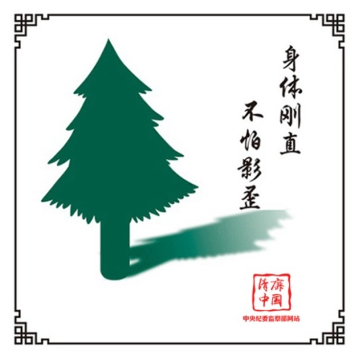
一、乱发津贴补贴
【典型案例】
某市行政服务中心原党组书记、主任杨某，在2005年7月至2012年12月期间，伙同该中心主任方某、时任党组成员兼办公室陈某、某信息管理站站长陈某、督查科科长兼会计徐某等人，以餐费、印刷费、电脑耗材等名义虚开发票和向相关业务单位收取赞助费的方式套取本单位行政经费90余万元，用于发放职工津贴补贴，该行政服务中心共有14名工作人员领取到几千元至几万元不等的津贴补贴，其中有5人领取金额在9万元以上，数额巨大，在社会上造成不良影响。
【制度链接】
滥发津补贴容易引发较大范围的不正之风，形成“法不责众”的局面，也为少数党员干部搞腐败提供了心理准备和障眼条件。
《违规发放津贴补贴行为处分规定》第四条规定：有下列行为之一的，给予警告处分；情节较重的，给予记过或者记大过处分；情节严重的，给予降级或者撤职处分。
…（八）以有价证券、支付凭证、商业预付卡、实物等形式发放津贴补贴的；
（九）违反规定使用工会会费、福利费及其他专项经费发放津贴补贴的；
（十）借重大活动筹备或者节日庆祝之机，变相向职工普遍发放现金、有价证券或者与活动无关的实物的；
(十一)违反规定向关联单位(企业)转移好处，再由关联单位(企业)以各种名目给机关职工发放津贴补贴的；
(十二)其他违反规定发放津贴补贴的。

二、用公款为个人购买商业保险
【典型案例】
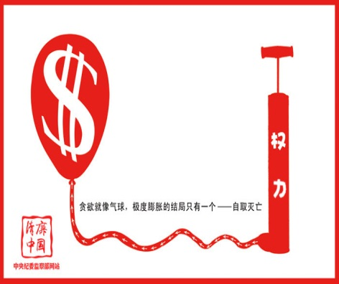
某国有企业总经理胡某，动用公款35.96万元，为其企业35名员工投保中国人寿平安福寿两全保险，每张险单投保8000-17000元不等，期限5年。签署保险合同时，胡某与保险公司私下约定，所购保险的投保人和期满生存受益人为胡某，即保险期届满后，若被保险员工仍然健在，则保险公司返还保险金给胡某私有；若保险期间内被保险员工因疾病或意外事件身亡，则返还保险金额给被保险员工亲属私有。同时，胡某还用公款为自己购买了10万元养老保险，退休后除一次性返还保险金4万元外，每月还可以领取保险公司支付的1000元保险金。
【制度链接】
违反规定用公款购买商业保险是党员领导干部在财经纪律方面存在的突出问题之一。这是一种化公为私的违纪行为，也成为一些领导干部谋取私利的手段, 是对公共财务的侵占。这种行为逃避了财政监管和税收管理，侵害了国家利益，加剧了收入分配不公，极易诱发腐败行为。
2004年1月中央纪委第三次全会提出：“禁止党政机关用公款为干部职工购买个人商业保险。”
《中国共产党党员领导干部廉洁从政若干准则》第三条规定:禁止违公共财物管理和使用的规定,假公济私、化公为私。不准有下列行为：…（六）违反规定用公款购买商业保险，缴纳住房公积金，滥发津贴、补贴、奖金等。…
《<中国共产党党员领导干部廉洁从政若干准则>实施办法》中第二十二条规定：…违反规定用公款购买商业保险，缴纳住房公积金，滥发津贴、补贴、奖金的依照《中国共产党纪律处分条例》第八十四条的规定处理。
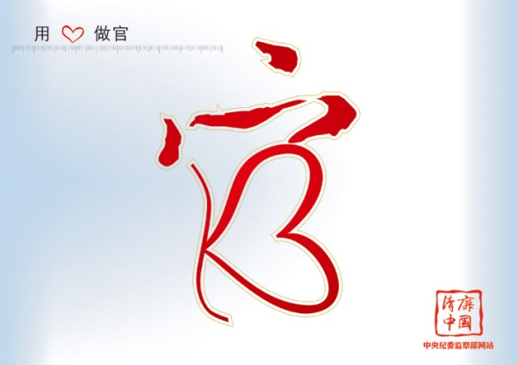
《中国共产党纪律处分条例》第八十四条规定：…党和国家机关、国有企业（公司）、事业单位、人民团体，违反有关规定以单位名义将国有资产集体私分给个人的，追究主要责任者和其他直接责任人员的责任，情节较轻的，给予警告或者严重警告处分；情节较重的，给予撤销党内职务或者留党察看处分；情节严重的，给予开除党籍处分。

三、私存私放公款
【典型案例】
某市环保局下属环境评价中心主要负责人陈某与单位其他领导商议，将单位收入所得资金110万元以单位会计李某个人名义存入银行，并从中支出5万元借给该单位一职工周转买房子，支出3万元用于组织下属县（市）、区环保局相关人员召开会议。会议期间，陈某与有关人员商定，给参会人员每人每天发价值100元的香烟一包。此事在该市环保系统引起不良影响。
【制度链接】
公款私存行为是法律法规所禁止的。公款私存往往形成收支不入账、私设“账外账”、“小金库”等行为，严重违反了财经法规，给那些伺机违法乱纪的人提供了机会，致使私吞存款和利息现象时有发生，甚至导致侵占、贪污公款等犯罪行为。
《中国共产党纪律处分条例》第一百一十七条规定：以个人名义存储公款的，追究主要责任者和其他直接责任人员的责任，情节较轻的，给予警告处分；情节较重的，给予严重警告处分；情节严重的，给予撤销党内职务处分。

四、私设“小金库”
【典型案例】
某国有医院院长许某为增加职工收入，未经医院班子研究讨论，也未向主管部门卫生局汇报，擅自决定在医院已有银行账户的情况下，以医院名义在其他银行另开设一个新账户，将近年来房屋出租、咨询服务等费用共计195万元存入该新开账户，用以给职工发放福利。
【制度链接】
“小金库”是指违反法律法规及其他有关规定，应列入而未列入符合规定的单位账簿的各项资金（含有价证券）及其形成的资产。
设立和使用“小金库”款项违纪行为适用《中国共产党纪律处分条例》若干问题的解释（中纪发[2009]20号）。

五、公车私用
【典型案例】
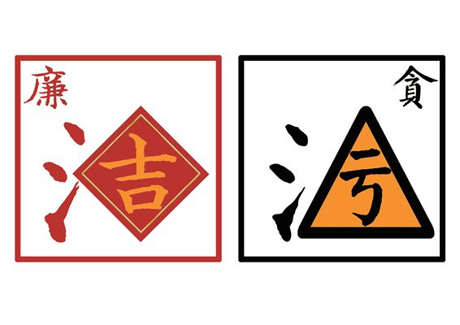
2013年清明节，某市商务局局长金某，私自将单位节日封存的公务用车开回老家乡下祭祖，在路上与一辆面包车发生剐蹭，金某与面包车车主发生争执，引起群众围观，造成不良影响。
【制度链接】
一些党员干部把配备和使用公车看成是个人待遇和地位的象征，没有确立公务用车公用的观念。公车私用问题的本质是公职人员利用职务之便损公利私。
《党政机关公务用车配备使用管理办法》规定：
第十四条 党政机关应当加强公务用车使用管理，严格按照规定用途使用公务用车，不得公车私用，并接受社会监督。
第十五条 党政机关应当建立健全公务用车使用管理制度，降低使用和维修保养成本。
（一）加强公务用车集中管理，统一调度，严禁分散管理使用，减少驾驶，提高使用效率，避免浪费。
（二）严格公务用车使用登记和公示制度，严格登记和公示用车时间、事由、地点、里程、油耗、费用等信息。一般公务用车严格实行回单位停放制度，节假日期间除特殊工作需要外应当封存停驶。
(以上案例均节选自：中国方正出版社，《微腐败警示录—违纪违规100个典型案例剖析》)

通 报 曝 光

高校违反中央八项规定精神典型案例通报
1.同济大学经济与管理学院建设管理与房地产系公款出国旅游问题。2013年7月，该系组织教师及家属共44人赴英国旅游，公款支付21名教师和2名教师家属的旅游费用共计424004.25元，同时，给没有参加旅游的8名教师每人补助2000元。之后，为规避财务监管和纪律审查，该系副系主任马国丰签字审批了相关虚假旅游及会务合同用于报销。马国丰受到留党察看一年处分，系主任乐云受到党内严重警告处分，经济与管理学院院长霍佳震受到党内警告处分，有关人员退还应由个人承担的旅游费用。
2.同济大学土木工程学院地下建筑与工程系外出开会期间组织公款旅游问题。2013年7月，该系组织约40名教师赴贵阳召开学科建设研讨会。会议期间，组织33名教师赴黄果树景区旅游，公款支付旅游费用29268元。该系系主任黄茂松受到行政警告处分，有关人员退还应由个人承担的旅游费用。
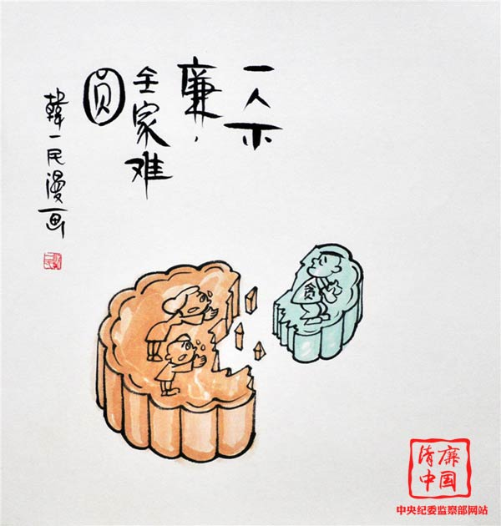
3.同济大学离退休工作办公室虚报冒领退休职工慰问经费违规发放津贴补贴等问题。2013年9月，该办公室虚报冒领退休职工重阳节慰问经费，主要用于年底向本部门19名干部发放每人1000元购物卡作为福利，该办公室行政综合科科长江汝深利用职务便利将购买购物卡的回扣（价值12200元的购物卡）侵吞据为己有。离退休工作办公室主任胡达鸣受到党内警告处分，江汝深（已退休）受到留党察看二年处分，并退还违纪所得。离退休工作办公室19名干部退还违规发放的购物卡所对应的钱款。
4.天津大学后勤保障部副部长李伟锋以考察交流为名组织公款旅游问题。2014年11月，李伟锋在赴海南大学考察交流结束后，在工作日组织其他2名干部一起赴三亚等地旅游，并以考察名义报销与考察无关的土特产及住宿费用。李伟锋受到党内警告处分，并退还违规报销的费用。
5.北京交通大学后勤服务产业集团副总经理杨金泉借女儿婚宴违规收受礼金问题。2014年11月8日，杨金泉为女儿婚庆宴请北京交通大学相关部门人员、后勤服务产业集团正式工、合同工及务工人员共计61人，收受同事及下属礼金45266元。杨金泉受到党内警告处分，并退还收受的同事及下属礼金。因履行监督责任不力，北京交通大学纪委副书记、监察处处长王宏军受到党内警告处分。
（摘自：中央纪委监察部网站）
6.北京交通大学法学院公款旅游问题。2013年7月10日至7月14日，北京交通大学法学院以暑期社会实践考察名义，组织教师及家属共33人公款旅游，共计花费人民币116128元。2015年3月26日，经北京交通大学纪委讨论决定，给予法学院人文科学处处长毕颖党内警告处分。
7.北京联合大学原广告学院院长及党总支副书记孔昭林违规收礼问题。2013年5月26日，广告学院时任院长孔昭林在千禧大酒楼东直门店接受应届博士毕业生宴请。席间新入职人员家属向孔昭林赠送玉石摆件1件，价值人民币35000元。经北京联合大学纪委研究并报校党委常委会批准，给予孔昭林党内严重警告处分。
（摘自：北京纪检监察网）

内部资料
注意保密
明镜月刊

第13期
北京科技大学纪委监察室 2015年10月

编者按：10月14日，北京市纪委监察网站通报了6起违反中央八项规定典型案件，本刊进行转发，请您引以为鉴。

违反中央八项规定精神问题典型案件通报
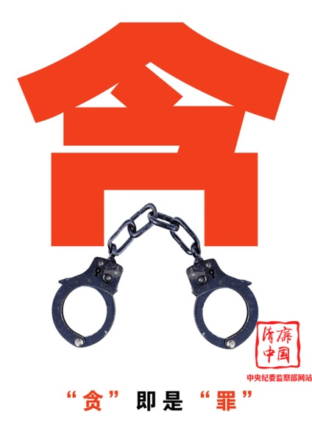
1.北京工美集团有限责任公司党委书记、董事长李节，党委副书记、纪委书记杨中俊公款旅游问题。北京工美集团有限责任公司于2013年3月23日至29日组织集团班子成员、总部处长以上领导干部及所属各单位正职领导共64人赴云南，用两天时间考察了东南亚边贸集市和中国翡翠第一城东南边贸集市，其余时间游览了和顺侨乡、热海、火山国家地质公园、野象谷等景点；4月14日至19日、21日至26日，组织总部处级以下人员及各单位副职领导共98人分两批赴河南，用两天时间考察了南阳市镇平县玉石市场，其余时间游览了云台山、龙门石窟、丽景门、白马寺、牡丹园等景点。工美集团及下属单位以公款支付相关费用共计85.953万元。李节、杨中俊参加了赴云南和第二批赴河南的考察。近期，经北京市纪委常委会议研究决定，分别给予李节、杨中俊党内严重警告处分。
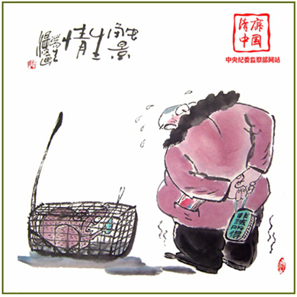
2.西城区市政市容委副调研员王丽菊违规收受礼金问题。2015年5月16日，王丽菊之子在东城区某酒店举办婚宴，期间王丽菊先后收取同事和下属给予的礼金共计1.21万元。经西城区纪委常委会议研究决定，给予王丽菊党内警告处分。
3.北京国控经贸公司党总支书记兼执行董事陈书银公款消费问题。陈书银为感谢上级单位领导对国控经贸公司的帮助，指派公司财务科科长张某某购买5000元购物卡用于送礼。陈书银将上述购物卡赠送上级单位领导，对方未予接受。陈书银遂于2013年12月至2014年7月间将5000元购物卡全部用于个人消费。经海淀区纪委常委会议讨论决定，给予陈书银党内严重警告处分。
4.北京花市小学违规发放津贴补贴问题。2014年8月29日，北京花市小学收到东花市街道送来的活动经费5000元转账支票一张。经过党支部书记兼校长郝海鸥、副校长贾静、德育主任周文敬、教学主任杨磊等人商议决定，由会计刘春英用该支票购买5张面值1000元的购物卡，郝海鸥、贾静、周文敬、杨磊、刘春英各分得一张。经东城区教育工委会议研究决定，给予郝海鸥党内严重警告处分，分别给予贾静、周文敬、杨磊党内警告处分；经东城区教委主任办公会研究决定，给予刘春英行政警告处分。
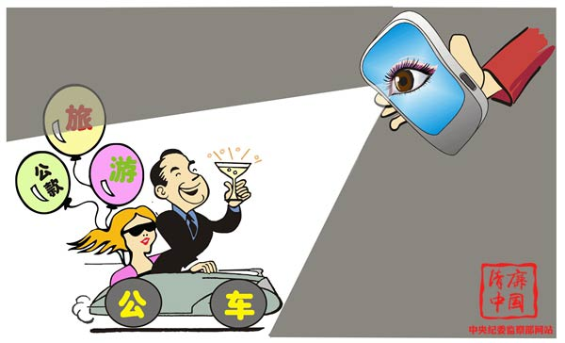
5.北京青年政治学院附属中学校长兼党总支副书记姜源公款消费问题。经校长姜源同意，该校将会议费结余4.5104万元以储值卡和押金条形式作为预留款存放于密云某度假村；2013年6月至2014年11月，该校先后在上述度假村使用已预留款召开3次会议。在召开上述会议期间，北京青年政治学院附属中学存在违规提高会议费标准，且安排保龄球、景点参观等娱乐活动的问题，超标及娱乐费用共计2.6641万元。经朝阳区纪委常委会议研究决定，给予姜源党内警告处分。
6.房山区城关街道田各庄村党总支书记高国良，党总支副书记、村委会主任高志国公款旅游问题。田各庄村于2013年7月13日以外出考察名义组织村内党员88人到陕西西安、延安等地旅游，支出集体资金22.06万元；另于2013年7月31日以外出考察名义组织村民代表81人到北戴河等地旅游，支出集体资金7.3509万元。经房山区纪委常委会研究决定，分别给予高国良、高志国党内警告处分。
（摘自：北京纪检监察网）

内部资料
注意保密
明镜月刊

第14期
北京科技大学纪委监察室 2015年11月

编者按：近期，北京市纪委发布了北京市发生在群众身边的“四风”和腐败问题典型案件，本刊进行选编转发，请大家学习参考,引以为鉴。

北京市发生在群众身边的“四风”和腐败问题典型案件
1.北京市顺义区赵全营镇西小营村原党支部书记、村主任商德广贪污、挪用资金案。商德广在担任北京市顺义区赵全营镇西小营村党支部书记、村委会主任期间，利用职务便利，设立“小金库”，贪污挪用集体资金共计人民币20.6万元。2015年1月，顺义区人民法院以贪污罪、挪用资金罪判处商德广有期徒刑二年六个月。2015年3月，顺义区纪委给予商德广开除党籍处分。
2.北京市房山区长阳镇佛满村原党支部书记郭小万挪用公款案。2013年8月至2014年10月，郭小万违反财经纪律，指使村记账员通过网银转账，从村集体银行账户划转资金52笔，累计人民币19540852元，用于结算其个人承包的工程及借给朋友做生意。期间，先后以转账或现金存入等方式还款39笔，累计人民币19545352元。2015年3月，房山区纪委决定给予郭小万开除党籍处分。
3.北京交通大学法学院公款旅游问题。2013年7月10日至7月14日，北京交通大学法学院以暑期社会实践考察名义，组织教师及家属共33人公款旅游，共计花费人民币116128元。2015年3月26日，经北京交通大学纪委讨论决定，给予法学院人文科学处处长毕颖党内警告处分。
4.北京市密云县经信委工会联合会主席吴显贺、副主席郭瑞琴违规购买购物卡问题。2013年8月，吴显贺以走访相关单位名义，让郭瑞琴用公款购买3500元购物卡。2015年4月，经密云县纪委常委会研究决定，给予吴显贺、郭瑞琴党内警告处分。
5.北京市大兴区第二职业学校公款旅游问题。2013年7月-12月，大兴区第二职业学校党支部书记邢秀良、副校长白英杰、副校长许利民分别带领本校教师，赴江苏、山东等地考察交流，期间用大量时间参观旅游景点，以“培训费”项目共向旅行社支付人民币20万元。2015年6月，经大兴区纪委常委会研究决定，分别给予邢秀良、白英杰、许利民党内警告处分。
6.北京市绿洲种养殖公司原党支部书记、经理崔存利职务侵占问题。崔存利在2009年1月至2012年12月担任北京市绿洲种养殖公司和北京春鹤种植中心党支部书记、经理期间，套取公司账户资金设立账外账，共计人民币7092590.38元（现已全部追回）。经丰台区纪委常委会研究决定，给予崔存利开除党籍处分。崔存利被丰台区人民法院判处有期徒刑4年6个月。
7.北京市昌平区水务局辛店河管理处原副主任刘增荣贪污等问题。刘增荣在担任昌水公司施工八处处长、昌平区水务局辛店河管理处副主任期间，多次虚开工程款发票，共骗取公共财物价值人民币706万余元。2015年4月，昌平区水务局给予刘增荣开除处分，终止其与事业单位的人事关系。其涉嫌犯罪问题已由司法机关处理。
8.北京市东城区北新桥街道社保所原所长张智勇贪污、挪用公款问题。张智勇于2006年至2011年间，伙同他人骗取失业保险金共计人民币262.31万元。2015年7月，经东城区纪委常委会研究，决定给予张智勇开除党籍处分。经北新桥街道办事处主任办公会研究，决定给予张智勇行政开除处分。其涉嫌犯罪问题已由司法机关处理。
9.门头沟区住房保障事务中心审核分配部副部长董珺、科员刘文哲受贿。2013年，刘文哲为部分限价商品住房申请人伪造、瞒报相关材料，伙同董珺在资格复审过程中，为杨某等8人提供便利，收受杨某等8人好处费人民币82万元，其中董珺分得44万元，刘文哲分得38万元。经门头沟区住建委机关党委会议讨论，并报请门头沟区住建委党组批准，决定给予董珺开除党籍处分；经门头沟区住建委主任办公会议研究，决定给予董珺、刘文哲开除公职处分。其涉嫌犯罪问题已移送司法机关依法处理。
10.丰台区体育卫生中心体育科职员刁辉利用职权谋利。2011年至2014年，刁辉利用职务便利，推荐丰台区体育卫生中心从其本人及亲友经营的公司采购物品，共计人民币74.11万元。2014年6月，刁辉推荐丰台区教育后勤服务中心从其本人及亲友经营的公司采购10套体质健康测试设备，共计人民币91.37万元。经丰台区纪委常委会议研究决定，给予刁辉留党察看两年处分。
11.石景山医院膳食科原科长殷保宏受贿。殷保宏在担任石景山医院食堂管理员期间，利用职务便利，在食材采购过程中，收受供应商给予的回扣款共计人民币13万元。2015年3月，殷保宏因受贿罪被石景山区人民法院判处有期徒刑十年。经石景山区纪委常委会议研究决定，给予殷保宏开除党籍处分。
12.房山区良乡医院肿瘤内科原主任闫秀云受贿。闫秀云利用职务便利，为医药代表魏某某谋取利益，加大药品使用量，收受回扣共计人民币73.14万元。闫秀云因受贿罪被房山区人民法院判处有期徒刑十年六个月。经房山区卫生局党委会议研究决定，给予闫秀云开除党籍处分；经房山区卫生局局长办公会议研究决定，给予闫秀云行政开除处分。
（摘自：北京纪检监察网）
内部资料
注意保密
明镜月刊

第15期
北京科技大学纪委监察室 2015年12月

编者按：11月24日，教育部党组通报了中国传媒大学8名领导干部违反中央八项规定精神问题典型案件；12月1日，教育部党组又对中央音乐学院等3所高校4起违纪问题进行通报。本刊将这些案例进行选编，请大家学习参考，引以为戒。

教育部通报中国传媒大学8名领导干部
违反中央八项规定精神问题典型案件

11月24日，教育部党组研究决定，对中国传媒大学党委书记陈文申、校长苏志武等8名党员领导干部违纪问题进行通报，按照程序分别给予纪律处分和组织处理。
中国传媒大学党委书记陈文申，在中央八项规定出台后，一直违规超标使用公务车辆，违规占用下属单位车辆。作为党委书记，对学校党委管党治党不力、主体责任落实不到位、贯彻落实中央八项规定精神严重不力负直接责任和重要领导责任。教育部党组决定对陈文申进行通报批评。涉及党纪处分商北京市纪委作出决定。
中国传媒大学党委常委、校长苏志武，在中央八项规定出台后，一直违规超标使用公务车辆，长期违规占用下属单位车辆，办公用房严重超标，违规在校外餐饮场所公款宴请，将赠送学校礼品未进行资产登记长期摆放在自己办公室。作为校长未能履行好行政管理职责，对学校贯彻落实中央八项规定精神严重不力、财务管理混乱、“三公经费”支出严重超预算、有关部门违规使用公款购买赠送礼品等负有直接责任和重要领导责任。教育部党组决定，给予苏志武行政记过处分，免去其校长职务。涉及党纪处分商北京市纪委作出决定。
中国传媒大学党委常委、副校长吕志胜，在中央八项规定出台后，长期违规超标准使用公务车辆，办公用房严重超标，违规使用由原办公室隔出的储物间和会议室。作为分管副校长，不能正确履行行政监管职责，对学校财务管理混乱、“三公经费”列支不真实、严重超预算和有关部门向组织报告不实等负直接责任和主要领导责任。教育部党组研究决定，给予吕志胜行政记过处分，免去其副校长职务。涉及党纪处分商北京市纪委作出决定。
中国传媒大学党委校长办公室主任姜纳新、财务处处长刘湧、后勤处处长周哲、党委校长办公室行政科科长铁俊及公室行政科科长铁俊及秘书科副科长陈莹峰，在接受组织检查询问时，提供虚假情况和材料，应付巡视检查和组织调查问题。中国传媒大学党委常委会研究决定，撤销姜纳新党委校长办公室主任职务，由正处级降为副处级；给予周哲党内严重警告处分，免去后勤处处长职务；给予陈莹峰党内严重警告处分，免去党委校长办公室秘书科副科长职务；对刘湧、铁俊进行诫勉谈话，调离原岗位。
通报要求，各级党组织和全体党员特别是党员领导干部要举一反三、吸取教训，主动查找和纠正违反中央八项规定精神的问题，坚决贯彻落实党中央各项重大决策部署。要紧紧抓住落实主体责任这个“牛鼻子”，在思想认识、责任担当、方法措施上跟上中央的要求，自觉在思想上、政治上、行动上与党中央保持高度一致，确保全面从严治党各项任务在教育系统贯彻落实。一要坚定理想信念，强化宗旨意识。全体党员特别是党员领导干部要对党绝对忠诚，牢记自己的第一身份是共产党员、第一职责是为党工作，要以更高的标准、更严的要求把党的理想信念宗旨立起来、挺起来，把严守政治纪律和政治规矩摆到首要位置。教育系统绝不允许有特殊组织、特殊党员，也绝不允许搞任何特权。二要把纪律和规矩挺在前面，强化党规党纪意识。各级党组织和党员干部要认真学习贯彻《中国共产党廉洁自律准则》和《中国共产党纪律处分条例》，牢记廉洁自律要求和党的纪律底线，增强贯彻执行党纪党规的自觉性、坚定性。要加强对干部监督管理，用好纪律戒尺，发现干部的不足，及时咬耳扯袖、红脸出汗。党员领导干部要带头严明纪律，真正发挥引领示范作用。三要查找解决突出问题，强化全面从严治党责任意识。各级党组织要把履行全面从严治党主体责任作为重大政治任务，确保管党治党主体责任、第一责任人职责、党政同责和一岗双责要求落实到位。要结合通报的问题和典型案例，严查立改，即知即改，深入开展警示教育。要强化责任追究，对违反政治纪律和政治规矩、组织纪律，“四风”问题突出、发生顶风违纪问题，出现窝案和重复性案件的单位，要严肃追究相关领导责任。四要加强权力监督制约，强化廉政风险防范意识。各级党组织和党员领导干部要自觉接受监督、主动接受监督，要严格规范权力，保证权力在阳光下运行。要紧紧围绕行政审批、财务监管、基建工程、科研经费、招生录取、附属企业等重要部位和关键环节加强监管，从源头上完善制度措施、健全制约机制。要坚持不懈深入贯彻落实八项规定精神，推动作风建设常态化、长效化。各级教育纪检部门要强化监督执纪问责，用好纪律戒尺，加大对违规违纪行为的查处力度，坚决维护良好教育政治生态和育人环境。
（来源：教育部网站）

教育部党组召开视频会通报3所高校4起违纪典型问题
12月1日，教育部党组召开视频会，对近期查处的中央音乐学院、北京邮电大学、对外经济贸易大学等3所部属高校4起违反中央八项规定精神问题等典型案件进行通报。教育部党组成员出席会议，部机关副处级以上党员领导干部、直属单位领导班子成员，以及直属高校领导班子成员和部处、院系党政主要负责同志分别在主会场和75个分会场参加会议。
1.中央音乐学院党委常委、院长王次炤为其女违规操办婚宴问题。经查，2015年6月，王次炤在其女儿举办婚礼中，利用职务便利，接受与该校有共建关系北京某国际艺术中心提供的婚宴优惠价格，邀请学校同事、下属参加婚礼并为婚礼服务（其中包括学校领导班子成员5人），造成不良影响，其行为违反中央八项规定精神和党的廉洁纪律。学校党委书记郭淑兰作为全面从严治党的第一责任人，对王次炤为其女违规操办婚礼虽有要求但未予阻止，亲自出席婚宴并致辞，没有严格履行主体责任。学校党委副书记、纪委书记逄焕磊作为落实党风廉政建设监督责任的第一人，对王次炤为其女违规操办婚礼未予阻止，亲自出席婚宴，没有严格履行监督责任。经教育部党组、北京市纪委研究决定，给予王次炤党内严重警告处分，免去其中央音乐学院党委常委、委员、院长职务；分别给予郭淑兰、逄焕磊党内警告处分。
2.北京邮电大学虚列支出套取资金设立“小金库”问题。经查，自2003年起，特别是中央八项规定出台以后，北京邮电大学有关部门及科研人员通过列支会议费、餐费、住宿费等方式，将套取资金（主要为科研经费）支付到北邮科技酒店，用于有关支出，结余资金形成“小金库”，涉及资金达到280余万元，造成国家和学校资金流失，严重违反工作纪律、财经纪律和廉洁纪律。该校出现大范围违规违纪问题，既反映了学校监管工作失之于宽、失之于软，制度执行不到位，也反映了学校对党员干部教育、监督、管理不严格，党风廉政建设主体责任和监督责任落实不到位。为严肃执纪问责，经教育部党组、北京市纪委研究决定，给予负有领导责任的北京邮电大学党委常委、副校长杨放春党内严重警告处分，免去其北京邮电大学党委常委、委员、副校长职务；给予党委书记王亚杰党内严重警告处分，给予党委副书记、纪委书记董晞党内警告处分。
3.对外经济贸易大学党委常委、副校长刘亚和国际商学院原院长汤谷良违规兼职取酬等问题。经查，自2009年1月至2014年12月，对外经济贸易大学副校长刘亚在6家公司兼任独立董事，取酬126.6万元。刘亚在经济实体中的兼职情况，未向组织报告，兼职取酬未在领导干部个人有关事项报告中申报，严重违反了党的廉洁纪律和组织纪律。经查，对外经济贸易大学国际商学院原院长汤谷良在担任院长期间，先后在4家上市公司兼任独立董事，兼职取酬合计人民币152.9万元、港币120万元。汤谷良虽向学校报告了兼职，但隐瞒了取酬问题，还多次持因私护照出国执行公务，擅自延长出访时间和更改行程路线，在科研经费中报销其妻子、女儿往返美国机票费用，严重违反了党的廉洁纪律、组织纪律和外事工作纪律。针对党员领导干部不得在企业中兼职取酬、不得用因私护照出国执行公务、不得套取挪用贪污科研经费，中央三令五申，教育部开展过多次治理。对外经济贸易大学党委书记王玲、校长施建军作为党政主要负责人，对本单位发生的领导干部兼职取酬等问题未能有效制止并查处，导致学校发生的违规行为长期得不到纠正，造成不良影响负有领导责任。经教育部党组、北京市纪委研究决定，给予刘亚党内严重警告处分，免去其对外经济贸易大学党委常委、委员、副校长职务，追缴其违规兼职所得；分别给予王玲和施建军党内警告处分。经对外经济贸易大学党委研究决定，给予汤谷良党内严重警告处分、降低岗位等级处分，追缴其违规兼职所得。
教育部党组书记、部长袁贵仁同志在会议上强调指出，这次视频会是教育部党组召开的一次重要会议，采取这种方式、在这么大范围内通报违规违纪典型案件，主要目的就是落实中央全面从严治党要求，敲响警钟、亮起红灯，发挥警示教育作用，进一步强化教育系统党员干部党章党规党纪意识，打造风清气正的教育政治生态，保证教育改革发展顺利推进。教育部密集通报和曝光一批违规违纪问题，就是要释放一种强烈信号，党风廉政建设和反腐败是一场输不起的斗争，全面从严治党是各级党组织的政治责任，教育系统绝不允许不正之风和腐败问题有存在之地，也绝不允许个别领导干部在其位不履职、不尽责、不担当。教育系统各级党组织、广大党员干部必须警醒起来、行动起来、严格起来，同频共振、同向发力，全面做好从严治党各项工作。会议要求，各单位要结合实际，对照检查，举一反三，学习贯彻中央新颁布的《中国共产党廉洁自律准则》和《中国共产党纪律处分条例》，切实把政治纪律、政治规矩放在首位，深入开展一次党规党纪教育活动，深入开展一次中央八项规定精神落实情况回头看，深入开展一次财经纪律大检查。要求各级党组织切实落实两个责任，把全面从严治党的主体责任扛在肩上、落到实处，“一把手”要履行好第一责任人的职责，抓好班子、带好队伍，敢于担当、敢于亮剑，纪委要运用好监督执纪“四种形态”，依规依纪开展纪律审查。越往后执纪越严，此后再发现类似问题，将从重查处，严肃追责。
（来源：教育部网站）

内部资料
注意保密
明镜月刊

第16期
北京科技大学纪委监察室 2016年3月

编者按：作风建设永远在路上，彰显了党中央对作风建设的决心和毅力，从严治党将成为新常态，要咬住落实八项规定精神不放，坚持住、不发散，要在坚持中深化、在深化中坚持，让中央八项规定精神落地生根。本刊选编了2016年以来北京市通报的违反中央八项规定精神问题的部分典型案例。同时，将中央纪委通报的部分地方和部门查处在全面从严治党中落实主体责任和监督责任不力受到责任追究的典型问题摘编转发，供您学习参考。
案例选编//

2016年以来北京市通报违反八项规定精神问题摘编
北京诚通新新建设有限公司原总经理康晓斌、原行政副总经理木兰公款旅游问题。2015年2月至4月期间，北京诚通新新建设有限公司分两批用公款组织高管和员工出国旅游。经北京经中实业开发总公司纪委决定，并报总公司党委批准，分别给予康晓斌、木兰党内警告处分。
北京市东城区环境卫生服务一中心二所公款旅游问题。该所组织21人参观某纪念馆，并用公款前往野三坡游览。经东城区纪委常委会研究决定，给予该所所长纪保卫党内警告处分。
首都师范大学附中永定分校公款旅游问题。2015年6月至7月期间，该校以培训名义，分两批组织教师用公款到云南游览，全程没有安排校园研讨和考察活动。经门头沟区教工委会议研究决定，分别给予该校党支部书记孙金良、副校长宋淑英党内警告处分。
房山区第一医院党委副书记李景荣违规大办婚丧喜庆问题。李景荣在房山区分两次举办喜宴，邀请房山区卫生局同事、区第一医院班子成员、中层干部等人参加，并收受礼金。经房山区纪委常委会议研究，并报区委常委会批准，决定给予李景荣党内警告处分。
海淀区温泉镇白家疃村党支部委员、绿化队队长高胜利违规大办婚丧喜庆问题。2015年9月，高胜利无偿使用村文化园为女儿举办婚宴共计110余桌，并收受礼金，还安排村委会工作人员和车辆为婚宴服务。经海淀区温泉镇党委研究决定，给予高胜利党内警告处分。
北京国家环保产业园区党总支部书记赵德学违规大办婚丧喜庆问题。2015年4月，赵德学为其孙举办“满月宴”，收受管理和服务对象礼金共计人民币2700元。经通州区纪委常委会研究决定，给予赵德学党内严重警告处分。
海淀区六郎庄小学违规使用公款购买物品及购物卡发放给教师和校务委员会成员问题。海淀区六郎庄小学使用公款购买物品及购物卡发放给教师和校务委员会成员，共计28.1万余元。经海淀区纪委常委会议讨论决定，给予海淀区六郎庄小学常务副校长杨荣辉撤销党内职务处分；给予该校德育主任付继红严重警告处分；给予该校会计郑向东严重警告处分。经海淀区监察局局长办公会议讨论决定，给予该校常务副校长杨荣辉行政撤职处分。
北京市朝阳区红十字会常务副会长赵宁江违规购买发放运动服装等问题。朝阳区红十字会将“红十字应急救护教育讲师团”专项经费，以冲洗照片等名义在企业预存使用，以成立机关救援队名义为机关人员购买运动服装。经朝阳区纪委常委会议研究，并报区委常委会批准，决定给予赵宁江党内警告处分。
北京朝政汽车检测场工会主席解本刚违规发放超市购物卡问题。检测场工会使用经费违规购买某超市购物卡405张，发放给会员。经朝阳区纪委常委会议研究，决定给予解本刚党内严重警告处分。
东城区商业网点管理处主任闫雪东违规发放节日福利问题。闫雪东使用公款购买购物卡作为节日福利发放给单位职工。经东城区纪委常委会研究决定，给予闫雪东党内严重警告处分。
海淀区房屋土地经营管理中心测绘队违规使用公款宴请等问题。2015年8月至9月，该中心测绘队购买购物卡向部分队员发放，并使用公款宴请相关人员，共计人民币1.18万元。经海淀区纪委常委会研究决定，给予测绘队队长陈灵党内严重警告处分，给予测绘队副队长吕小锋党内警告处分。
（摘自：北京市纪检监察网）

中央纪委通报的落实"两个责任"不力受到责任追究的典型问题摘编
湖北省地税局原党组书记、局长许建国等人因对巡视、抽查发现问题整改不力受到责任追究。2014年11月至2015年5月，湖北省巡视、抽查发现全省地税系统存在领导班子成员办公用房面积超标、违规修建办公楼、违规发放津贴补贴等严重问题。省地税局党组没有采取坚决措施彻底整改，致使有关问题得不到有效解决；省地税局纪检组监督不力，对违纪违规问题的处理失之于宽、失之于软。2015年6月，因落实主体责任和监督责任不力，许建国和该局党组成员、纪检组组长许国勇分别被免去相关职务。
陕西省安康市环保局党组书记、局长陈彪因对下属人员违纪问题处理不当受到责任追究。2014年11月起，安康市环保局纪检组对市纪委交办的反映旬阳县环保局党组书记、局长熊贤猛有关问题线索进行了初核，认为熊贤猛存在违规购置、处置车辆，套取财政资金等问题，并提出对其立案调查的意见。2015年4月，陈彪主持召开局党组会议，决定对熊贤猛诫勉谈话。2015年10月至11月，安康市纪委、监察局复查后给予熊贤猛撤销党内职务、行政撤职处分。2015年11月，因落实主体责任不力，陈彪受到党内警告处分。
辽宁省本溪市人力资源社会保障局原党组书记、局长于兆旭等人因下属单位发生严重违纪违法问题受到责任追究。2008年1月至2014年9月，本溪市人力资源社会保障局下属劳动和社会保障监察支队2名工作人员合伙作案112次，涉嫌贪污公款近3000万元，潜逃国外后被抓获归案。2015年1月至6月，因落实主体责任不力，于兆旭和该局原党组成员姜志武分别受到党内警告处分；党组副书记、副局长李傲松，党组成员、副局长樊增军、何党生，原副局长张跃光分别受到行政记过处分；党组成员、副局长关健受到行政记大过处分；劳动和社会保障监察支队前后两任党总支书记、支队长房启源、刘茂生被开除党籍、开除公职，因玩忽职守罪被司法机关判处刑罚。因落实监督责任不力，原党组成员、纪检组组长王殿举受到党内警告处分，被调离工作岗位。
山东省泰安市泰山区徐家楼街道党工委书记玄冬梅等人因下辖社区干部大办婚宴等问题受到责任追究。2014年5月、12月，泰山区徐家楼街道大白峪社区原党支部书记、居委会主任唐继和先后大操大办其子婚宴和孙女满月喜宴，收受管理及服务对象礼金28万余元，造成严重不良影响。玄冬梅和街道党工委副书记、办事处主任房宝玉为婚宴赠送了礼金；街道原党工委委员、纪工委书记刘元栋明知唐继和报备的婚宴规模较大却未制止。此外，唐继和还存在默许亲属长期占用社区集体土地并出租谋利等问题。2015年9月，唐继和被开除党籍和罢免居委会主任职务；因落实主体责任和监督责任不力，泰山区委、区纪委被通报批评，玄冬梅、房宝玉、刘元栋分别受到党内严重警告处分，刘元栋同时被免去街道党工委委员、纪工委书记职务。
（摘自：中央纪委监察部网站）

内部资料
注意保密
明镜月刊

第17期
北京科技大学纪委监察室 2016年4月

编者按：党的作风就是党的形象，关系人心向背，关系党的生死存亡，作风建设永远在路上，必须坚持“抓常、抓细、抓长”。本刊选编了中央纪委监察部网站公布的违反中央八项规定精神问题的部分典型案例和“四风”问题进行转发，供您学习参考。
案例选编//

创收款项非福利 公款旅游须严禁
——同济大学建设管理与房地产系组织公款出国旅游被查处
2015年7月，中央纪委驻教育部纪检组通报了同济大学经济与管理学院建设管理与房地产系违反中央八项规定精神的典型问题。
经查，2013年7月，该系组织教师及家属共44人赴英国旅游，公款支付21名教师和2名教师家属的旅游费用共计424004.25元，同时，给没有参加旅游的8名教师每人补助2000元。之后，为规避财务监管和纪律审查，该系副主任马国丰签字审批了相关虚假国内旅游及会务合同用于报销。经学校党委常委会研究决定，给予该系副主任马国丰留党察看一年处分，给予系主任乐云党内严重警告处分，给予经管学院院长霍佳震党内警告处分，有关人员退还应由个人承担的旅游费用。
事情还得从2013年7月说起。按照惯例，系里向每位教师征求关于暑假旅游的建议。有人提议去英国，大多数教师对此表示赞同。可是，负责该系日常行政工作的副主任马国丰却表示了些许担忧：现在学校对公款出国控制得很严，财务处对出国旅游的合同和发票肯定不给报销，怎么办？负责联系旅行社的系行政人员表示，旅行社可帮系里把这次出国旅游做成几次国内旅游和开会，只要签几份国内旅游合同和会务合同，分别开发票，分几次在财务处报销就可以了。马国丰觉得，这样做也不失为一种办法。于是，7月12日，在旅行社的统一安排下，包括系主任乐云、马国丰在内的21名教师和23名家属，登上了飞往伦敦的航班。
7月20日，旅行团回国。为报销赴英国旅游费用，该系行政人员和旅行社共同谋划，伪造了赴云南、张家界、深圳等地3次旅游以及在苏州、上海等地4次开会等事项，共计套取报销并支付给旅行社424004.25元。在此过程中，所有票据均由马国丰签字审批，经办人在学院财务室加盖院长霍佳震的名章或者代签霍佳震名字后，即在系里“奖福基金”项目经费中报销，系主任乐云对此情况均知晓。
2015年3月，驻教育部纪检组收到教育部财务司移送的关于同济大学经济与管理学院建设管理与房地产系涉嫌违反中央八项规定精神的问题线索，随即成立调查组，赴同济大学对相关问题进行初步调查核实。调查组通过外围调查，很快取得了重要证据，该系公款出国旅游的违纪事实浮出水面。在确凿的证据面前，乐云、马国丰等人承认了组织教师公款赴英国旅游和伪造合同违规报销的违纪事实。
谈话过程中，个别人员辩称：“去英国旅游用的钱，是系里与继续教育学院合作办班获得的创收，都是老师们上课的报酬。这些创收入账后列在学院奖福基金项目里，系里可以随意支配，本来就应该用于系里老师的奖励和福利，不能算作公款旅游。”对于这一认识误区，调查组严肃指出，创收是利用国家教育资源和高校无形资产获得的，这些收入作为教育事业收入，应纳入高校收入管理范围，决不能随意支配。经过耐心的现场教育，有关人员终于承认错误并作出了检讨。至此，这起伪造虚假合同报销费用的公款出国旅游问题，终于尘埃落定，相关领导均受到严肃处理。
[剖析警示]
同济大学建设管理与房地产系公款出国旅游问题，有三个突出特点：
一是高校利用暑假这一特殊时间节点，组织教师公款出国旅游。当前，有的高校还以社会实践考察、疗养休养或党日活动等名义，变相组织教职工假期公款旅游，是典型的顶风违纪，必须严肃处理。
二是以虚假的会议合同和相关发票报销旅游费用，企图规避财务监管和纪律审查，严重违反财经纪律，反映了公款消费事前报批审核不严、事后监督缺位等问题。
三是片面认为“创收”不是公款，自设的“奖福基金”项目便可自由支配，对公款概念还存在认识误区和盲区。
作风建设永远在路上。要坚持把纪律和规矩挺在前面，认真落实中央八项规定精神，对顶风违纪行为，严格实行“一案双查”，既追究当事人责任，又追究领导的主体责任和监督责任。
（摘自：中国纪检监察杂志）

培训期间 旅游的“惯性思维”要不得
—枣阳市史志办主任李明全等违规问题剖析
“感谢纪检监察机关纠正了我们的‘惯性思维’，给我们敲响了警钟。”回想起去年8月发生的事，湖北省枣阳市党史地方志办公室主任李明全仍然懊悔不已。
2014年7月，枣阳市史志办接到上级通知，要求参加8月15日至17日在西安举办的全国地方志业务培训班。8月5日，该办主任李明全召集邱荣霖、王燕、肖辉兵等领导班子成员，商议培训日程安排。
会上，有人提出“都没去过西安，不如趁培训的机会多玩两天”。虽然也有同志发表了不同意见，但是李明全仍然主张让大家“开阔一下眼界”，提出培训期间，单位只负责培训费、交通费、住宿费和每人每天100元出差伙食补助，其余的费用自理。
8月15日至17日，枣阳市史志办赴西安培训班一行9人培训结束后，2人因事提前返回，其余7人分别到西安市法门寺、乾陵、民族一条街及西安古城墙等景点游览。8月20日上午，参训人员乘坐火车返回枣阳。随后，李明全安排单位报账员将培训人员的往返火车票款、培训费、住宿费、游览租车费及每人7天的出差伙食补助等费用共计25472.6元，以差旅费的名义全部入账报销。其中包括参加培训以外的住宿费2016元、租车费422元及出差伙食补助3600元。
2014年10月，枣阳市纪委联合市审计局在经济责任审计工作中，发现史志办擅自延长出差时间，允许参训人员公款旅游，违反廉洁自律规定，挥霍浪费公共财产，随即启动立案调查程序。今年4月，枣阳市纪委决定给予带队领导邱荣霖、肖辉兵党内警告处分，责成市史志办将违规报销的培训以外费用6038元予以清退。同时，追究了该单位主要领导的主体责任，给予李明全党内警告处分，追究了分管纪检监察工作领导的监督责任，对王燕进行诫勉谈话。

[剖析警示]
李明全身为单位主要负责人，仍凭老习惯、旧思维办事，顶风违纪，应当负主要领导责任；邱荣霖、肖辉兵身为党员领导干部，亲自参与并带队进行公款旅游，负有直接责任。上述人员抱着侥幸心理参加活动，违反了纪律，与中央八项规定精神背道而驰，依据《中国共产党纪律处分条例》，必须严肃追究纪律责任。
这一问题的查处警示我们，身为党员干部，心中一定要有清晰的公私观念、清醒的纪律意识。不该享受的“好处”，一概不要；不能碰的“红线”，一律不碰。而负有监督、管理、教育责任的党组织有关领导，一定要担起责任，敢于严管严教，防止小纰漏变成大问题，防止因一时松懈导致分管范围内的党员干部发生违纪问题，最终误人误己。

公款购置服装 “违规”还是“惯例”？
—南昌市西湖区教科体局局长陶黑平违纪问题剖析
“当时为全区教师购置校服，是想体现教师队伍形象，如今却因此被处分，作为一名老党员，我受到了触动和教训。”江西省南昌市西湖区教科体局局长陶黑平在检讨书中这样写道。
2015年5月，南昌市西湖区纪委接到一封信访举报件，反映“西湖区站前路小学在某高档商场进行大额消费”。该区纪委迅速进行调查，竟查出西湖区区属12所学校分别在南昌市财富广场、洪客隆、洪城大市场等多家大型商场自行购买、订制777套教师校服，其中教师个人出资53.26万元，学校出资48.98万元。
12所西湖区区属学校为何会大规模为教师购置服装？原来在2015年2月，为迎接省市督查，结合近年来新招入教师没有校服和原有校服新旧不一的情况，西湖区教科体局局长陶黑平与班子成员沟通后，根据原有购置校服的惯例，制定《西湖区教科体局关于加强管理、规范着装的通知》，明确区属学校可根据实际情况和单位财力购置服装，原则上每套服装价格控制在一千元以内，且由单位出资三分之二，个人出资三分之一。也正是由于区教科体局下发的这个《通知》，才造成下属学校纷纷在各大型商场购买校服的一幕。
2015年6月，西湖区纪委对区教科体局局长陶黑平给予党内警告处分，并追回12所学校出资的48.98万元购置服装费用。所谓的遵循“惯例”，不能成为违规发放福利的借口。在纪律的红线面前，没有“惯例”可言。

（摘自：中央纪委监察部网站）

内部资料
注意保密
明镜月刊

第18期
北京科技大学纪委监察室 2016年5月

编者按：党的十八大以来，以习近平同志为总书记的党中央，持之以恒狠抓作风建设，不断释放新信号、祭出新招数，在坚持中深化、在深化中坚持。为了驰而不息深化中央精神的贯彻， 本刊选编了中央纪委和北京市通报的违反中央八项规定精神问题和“四风”问题进行转发，供您学习参考。
通 报 曝 光

五一端午期间北京市通报
违反中央八项规定精神部分问题
◆违规公款接待
北京交通大学科学技术处处长蔡伯根公款接待问题。科技处三次安排来访人员到高档会馆、娱乐场所等进行公务接待和联谊活动，花费共计人民币1.89万元。经北京交通大学机关党委科技处党支部研究，报校纪委审批，并报校党委批准，决定给予蔡伯根党内警告处分。
◆违规发放津补贴或福利
北京信息职业技术学院党委书记、院长武马群违规发放津补贴问题。北京信息职业技术学院以发放过节费、校庆置装费等方式发放津补贴，共计人民币256.86万元。经北京电子控股有限责任公司纪委研究，决定给予武马群党内警告处分。
◆违规收送礼品礼金
北京娱乐信报社原社长兼总编辑梁凤鸣公款送礼问题。2014年8月至2015年2月，北京娱乐信报社多次使用公款购买商业预付卡赠送给与报社有业务关系的单位人员，共计人民币5.25万元。经北京日报社机关党委报请北京市直属机关工作委员会同意，决定给予梁凤鸣党内警告处分。
◆大办婚丧喜庆
大兴区第五中学校长于万永大办婚丧喜庆问题。2015年10月，大兴五中校长于万永为其女儿举办婚宴，收受参加宴请的大兴五中部分领导班子成员和部分教师礼金人民币3.84万元。经大兴区委教育工作委员会研究，并报大兴区纪委批准，决定给予于万永党内警告处分。
昌平区质量技术监督局纪检组长卢国新大办婚丧喜庆问题。2015年5月，卢国新为其女儿举办婚宴，收受参加宴请的其原任职单位工作人员礼金2.15万元。经昌平区纪委常委会研究，决定给予卢国新党内警告处分。
大兴区青云店镇东赵村党支部书记、村委会主任李海军大办婚丧喜庆问题。2015年5月，李海军为其子举办婚宴，收受参加宴请的本村部分两委班子成员及村民礼金人民币5.69万元。经青云店镇党委研究，并报大兴区纪委批准，决定给予李海军党内警告处分。
（选自：北京纪检监察网）

案例选编

“沿袭惯例”不能成为借口
——江西省永丰县潭头林场场长邹文光违规发放福利补助问题剖析
沿袭以往惯例，继续给干部职工发放福利、补助，有的领导干部以为这“很正常”，却早已违反了规定，最终受到党内警告处分。
●事件回顾
今年4月中旬，江西省永丰县纪委接到省委巡视组、市委党风廉政建设巡回督导组同时转来的反映该县潭头林场违规举报信。永丰县纪委立即派出第四纪工委展开调查。经过认真细致地了解，调查组发现2013年1月至2014年12月，潭头林场违规给全场职工发放节日福利20.125万元；虚报林场职工法定节假日加班，违规发放补助23.51万元。
●查处经过
调查组立即找潭头林场支部书记、场长邹文光开始谈话，向他指出这些节日福利和补助发放与中央八项规定精神严重不符，是违规发放。最初，邹文光认为这些节日发放的福利补助主要是考虑林场的职工收入等具体情况，是沿袭以往的惯例。调查组工作人员向邹文光解释了中央、省委、市委贯彻中央八项规定精神具体要求，列出《中国共产党纪律处分条例》、《违规发放津贴补贴行为处分规定》等相关党纪条规具体条款，并指出了邹文光对违规发放节日福利和补助负有主要责任。2015年7月，经永丰县纪委常委会研究决定，给予邹文光党内警告处分，有关违纪款收缴上交县财政。
●案件点评
福利可以有，“腐利”要不得。违规发放福利和补助，表面上看是造福大家，人人有份，实际上是个别手握权力的领导借国家之财谋个人“名利”。身为潭头林场的党支部书记、场长，邹文光顶风违纪、滥发福利，还企图以惯例为借口为自己开脱，但在党纪国法面前，任何借口都站不住脚，违纪必究。

“惯例”不能成为公款旅游的借口
——贵州省铜仁市第二中学变相公款旅游问题剖析
●违纪案例通报
“区委委员、铜仁市第二中学党委书记、校长王德顺，同意高三教师以考察学习为名变相公款旅游，负有主要领导责任。经区委常委会议讨论决定并报市纪委批准，决定给予王德顺党内严重警告处分，违纪款9.6万元收缴国库，并在全区通报批评”……2016年4月6日，贵州省铜仁市碧江区纪委对铜仁市第二中学违反中央八项规定精神变相公款旅游典型问题进行通报。
●事件回顾
事情要回到2015年的7月至9月期间，碧江区纪委在开展“四风”突出问题集中专项整治行动中，通过查账查资料的方式发现铜仁市第二中学2014年有部分教师涉嫌用公款外出旅游的发票。当问及是否有教师公款外出旅游时，校长王德顺起初还为自己辩解：“教师那么辛苦，从高一带到高三很不容易，再说这是在中央八项规定出台之前就由校职代会讨论决定的，已经成为惯例……”工作人员解释说：“中央三令五申不能公款旅游、公款吃喝、公款送礼，你们怎么能顶风违纪？这样做就是不守纪律、不讲规矩！”经过耐心做思想工作，王德顺终于醒悟过来，认识到了自己的错误和问题的严重性。
第二天，王德顺便主动到区纪委作检讨并详细述说了事情经过。2013年6月，铜仁市第二中学向碧江区教育局作出书面报告，6月至8月暑假期间将组织学校相关教师到课改先进试验区江西考察学习。暑假期间，第二中学高三年级组的相关教师一行48人经校长王德顺同意后，分三批外出旅游，其中两批在不同的时间去了新疆，另一批去了泰国，并于7月25日虚造赴江西参观学习考察报告。
但旅游回来后报销的发票与区教育局报告上要求的目的地不符，报不了账。该校工会主席但某某在征得校长王德顺同意后，到某旅行社代开了一张9.6万元的发票，同时补签了一份去江西考察学习的合同，并将账报出后按每人2000元的标准发放给外出旅游的48名教师。鉴于王德顺能如实交代违纪问题和作出深刻检查，并积极配合组织调查、全额追回违纪资金，区纪委研究决定对其从轻处理。
（以上案例选自：中央纪委监察部网站）

内部资料
注意保密
明镜月刊

第19期
北京科技大学纪委监察室 2016年6月

编者按：新修订的《中国共产党纪律处分条例》第七章“对违反组织纪律行为的处分”，主要对违反民主集中制原则、违背“四个服从”要求的违纪行为作出处分规定。《廉政参考》第21期主要对组织纪律的相关条款进行了梳理和解读，本刊结合《廉政参考》，选编部分关于违反组织纪律的典型案例，供您参考。

一、不如实报告个人有关事项
【相关《条例》】
《党章》第三条关于“党员必须履行的义务” 中规定，党员要“对党忠诚老实，言行一致”。领导干部报告个人有关事项，既是组织纪律的重要内容，也是“对党忠诚老实”的重要体现。
《条例》第六十七条：有下列行为之一，情节较重的，给予警告或者严重警告处分：（一）违反个人有关事项报告规定，不报告、不如实报告的；（二）在组织进行谈话、函询时，不如实向组织说明问题的；（三）不如实填报个人档案资料的。
篡改、伪造个人档案资料的，给予严重警告处分；情节严重的，给予撤销党内职务或者留党察看处分。
隐瞒入党前严重错误的，一般应当予以除名；对入党后表现尚好的，给予严重警告、撤销党内职务或者留党察看处分。
【《条例》背后的案例故事】
交通运输部：不如实报告个人有关事项 取消提拔考察资格
2015年7月，交通运输部通报，在近期的部机关干部选任工作中，1名局级领导职务考察对象和12名处级干部考察对象，因瞒报个人有关事项被取消考察对象资格。
2月份，交通运输部党组拟提拔一批局级领导干部。组织部门对考察对象个人有关事项报告进行了重点抽查核实，对照中组部反馈的查询结果，逐项开展了信息比对。通过比对发现，有一名考察对象申报了两套房产231平米、配偶持有股票19万元，但没有申报其配偶持有的167万元基金，存在瞒报行为，其没有报告的配偶持有基金数额超过了规定数额。交通运输部党组研究决定取消其局级领导职务考察对象资格，对其进行批评教育，责令补报有关事项，并就相关情况在部机关和部属单位范围内进行了通报。
7月，交通运输部所属单位黑龙江海事局拟提拔一批处级干部，在对考察对象个人有关事项报告进行重点抽查核实中发现，一名考察对象不如实报告个人有关事项：一是本人报告持有1本因私护照，而查询结果显示其持有1本因私护照和1本大陆居民往来港澳通行证。二是未报告配偶投资注册企业情况。查询结果显示，该同志配偶注册两个企业，一个企业注册资本2000万元，一个企业注册资本50万元（个人出资金额15万元），其未报告配偶投资注册企业情况涉及数额超过了规定数额。黑龙江海事局党组研究决定取消其处级考察对象资格，并给予批评教育，责令其及时补报。

二、侵犯党员权利行为
【相关《条例》】
党章规定，党员享有对党的工作提出建议和倡议，行使表决权、选举权，有被选举权等权利。党内严格禁止用违反党章和国家法律的手段对待党员，严格禁止打击报复和诬告陷害。违反这些规定的组织或个人必须受到党的纪律和国家法律的追究。
《条例》第六十九条：诬告陷害他人意在使他人受纪律追究的，给予警告或者严重警告处分；情节较重的，给予撤销党内职务或者留党察看处分；情节严重的，给予开除党籍处分。
【《条例》背后的案例故事】
江苏省扬州市矿务局副局长韩谷雨：编造虚假举报材料 肆意侵犯他人权利
2012年5月22日，江苏省扬州市矿务局副局长韩谷雨得知扬州市矿务局副局长张凯等人任前公示的消息后心存不满，随即编造了张凯花50万元买官的虚假举报材料，采用匿名方式分别寄给了省市领导。
其后，韩谷雨又打电话给其情妇王某，叫王某指使其侄在网上发帖。韩将亲自编好的“扬州市花50万可以买到局长官位”的材料发给王某，并将多名省市领导名字穿插材料中，以混淆视听、欺骗网民。5月23日21时51分，王某侄子将韩编好的帖子发布到网络论坛，该贴点击浏览26800余次，回复850次，在社会上造成了恶劣影响。
韩谷雨身为党的领导干部，目无组织纪律，采用诬告陷害等手段，阻止其他党员干部受到提拔任用，甚至意图使其受到纪律追究，严重侵害了党员的合法权利，损害了党和政府的形象。同时，韩谷雨还有其他违纪违法行为。最终，韩被开除党籍，涉嫌犯罪问题移送司法机关处理。

三、违反组织工作原则等行为
【相关《条例》】
《条例》第七十三条：在干部选拔任用工作中，违反干部选拔任用规定，对直接责任者和领导责任者，情节较轻的，给予警告或者严重警告处分；情节较重的，给予撤销党内职务或者留党察看处分；情节严重的，给予开除党籍处分。
用人失察失误造成严重后果的，对直接责任者和领导责任者，依照前款规定处理。
【《条例》背后的案例故事】
广西壮族自治区林业厅原党组书记、厅长陈秋华：用人失察失误 “重”用档案造假者
2013年10月，广西壮族自治区林业厅原党组书记、厅长陈秋华在中央党校学习期间，经人介绍认识了时任中国青少年音像出版社发行部主任柳铁建，柳表示想调到自治区林业厅工作。之后，陈秋华将柳铁建给的个人履历交给自治区林业厅人事教育处，并签批意见，请人教处根据柳铁建个人情况、林业厅岗位空缺及用人需求提出意见。
2013年11月20日，自治区林业厅人事教育处提出拟调任柳铁建为本厅社会保险中心副主任（正处级）的书面意见。次日，陈秋华主持召开林业厅党组会议，研究同意调柳铁建到自治区林业厅社会保险中心任副主任。2014年3月18日，柳铁建到自治区林业厅报到上班。
经查，柳铁建2010年在担任河南省禹州市苌庄乡党委书记期间，因违反纪律被禹州市纪委给予撤销党内职务处分。之后柳伪造个人档案材料，其中职务级别、工作经历、出生时间和入党、年度考核等情况都存在造假情况，涉嫌造假骗官，被群众举报至中央巡视组，造成恶劣影响。柳铁建已于2015年1月被开除党籍、开除公职。陈秋华作为自治区林业厅党组书记、厅长违反组织纪律，在选拔任用干部中不认真考察，选拔任用不符合条件的干部，用人失察失误，造成恶劣影响，最终受到党纪严惩。

四、违规办理因私出国（境）证件
和在国（境）外擅自脱离组织等行为
【相关《条例》】
《条例》第七十六条：违反有关规定取得外国国籍或者获取国（境）外永久居留资格、长期居留许可的，给予撤销党内职务、留党察看或者开除党籍处分。
第七十七条：违反有关规定办理因私出国（境）证件、前往港澳通行证，或者未经批准出入国（边）境，情节较轻的，给予警告或者严重警告处分；情节较重的，给予撤销党内职务处分；情节严重的，给予留党察看处分。
【《条例》背后的案例故事】
科技日报社原副社长、机关党委书记汤东宁：违规获取英国永久居留权、长期持有因私护照
2015年6月，根据科技部因私出国（境）证件专项治理中发现的线索，中央纪委监察部驻科技部纪检组监察局对科技日报社原副社长、机关党委书记汤东宁涉嫌违纪问题进行了立案审查。经查，汤东宁严重违反党的政治纪律、组织纪律和工作纪律。其本人未经批准获取英国永久居留权，一直未向组织报告。其配偶子女获取英国永久居留权，未在领导干部个人有关事项报告中如实填报。2013年以来，未经组织批准、未履行请假手续多次因私出国，事后隐瞒不报。2014年8月以来，违规持有个人因私护照，不按规定及时交由组织统一管理，直到组织人事部门多次催缴，于2015年5月交还。依据有关规定，科技部党组研究并经中央国家机关工委批准，决定给予汤东宁开除党籍处分；科技部决定给予其行政撤职处分，撤销其科技日报社副社长职务，由三级职员降为六级职员。
（以上案例选自：中央纪委监察部网站）

内部资料
注意保密
明镜月刊

第20期
北京科技大学纪委监察室 2016年9月

编者按：中央纪委六次全会工作报告要求，全面从严治党，要运用监督执纪“四种形态”：让咬耳朵、扯袖子，红红脸、出出汗成为常态，党纪轻处分、组织调整成为大多数，重处分、重大职务调整的是少数，而严重违纪涉嫌违法立案审查的只能是极极少数。把纪律和规矩挺在前面、实践好“四种形态”。本期选编了实践“四种形态”有关案例及中秋国庆期间北京市通报的违反中央八项规定精神问题，供您参考。
案例选编//

实践“四种形态”， 必须扭住主体责任这个“牛鼻子”
【案例故事】
因在单位报销私家车燃油费，某区直单位负责人日前受到区委主要领导谈话提醒。一番红脸出汗过后，该负责人表示：“回去后一定要抓紧整改，做到懂规矩、守规矩，严格按纪律办事，防止小问题‘滚雪球’变成大问题。”红脸出汗的背后，是该区区委实践好“四种形态”的责任担当。而这种“担当”，同样也是全面从严治党主体责任的重要内容。
“要害在坚持问题导向，根本在坚守责任担当。”福建省沙县县委书记袁超洪认为，党委书记要既挂帅又出征，以不怕得罪人、不怕惹麻烦的心态，敢于担当、敢于较真，不能对小问题视而不见，眼看着自己的同志一步步走向危险境地，却不伸手拉一把。这哪是对同志负责！袁超洪举例说，有群众反映县里某乡个别干部安排指定亲朋好友参与工程建设。虽经县纪委核实，反映的问题不属实，但作为县委书记，袁超洪仍就这个问题对该乡党委书记进行了谈话提醒。
“四种形态”前面有“监督执纪”四个字，就只是纪委的事了吗？党委就可以当“甩手掌柜”吗？ 答案当然是否定的，实践“四种形态”就是党委的责任。 实践“四种形态”是党委主体责任的具体化。“四种形态”是以党的纪律为尺子进行划分的，既针对苗头性问题，又覆盖了各种违纪行为，为党委履行好主体责任提供了具体方法和抓手。各级党委都要在用好第一种形态上多下功夫，红红脸、出出汗要成为常态，党委就要把立足点转移到抓纪律上来。把纪律挺在前面，党委书记及其一班人就得眼睛里有“事儿”，发现干部有问题，感觉要出“边”了，就要找他谈谈话、提醒两句，对问题有个明确的态度和要求，问题严重的或批评教育，或组织处理，或纪律处分，防止小病拖成大病。全面从严治党，凡是叫书记的都要切实担起责任，从一点一滴做起，真正管好党治好党。
（选自：中央纪委监察部网站）

创新工作方法，让“第一种形态”落地生根
【案例故事】
2015年，甘肃兰州市城关区拱星墩街道一名村干部要嫁女儿，把请柬送到了街道办。街道纪工委书记甘延刚见了问道：“你办这嫁女宴，跟组织上报备了没？宴席设多少桌？请的除了乡亲、亲戚，还有哪些利益关系人？”
“啥？我们农村的嫁女儿也要跟组织报备？”村干部惊奇地问道。看村干部对该项规定没上心，甘延刚拿出相关规定：“规定对宴席桌数、邀请对象等都有限制。这几天电视上不也播着某村干部借嫁女宴敛财被处分的新闻吗？”约谈结束，村干部连连点头，按规定整改。
“我们街道的很多村干部，过去对于中央八项规定精神认识较模糊，有的甚至觉得只要不贪不拿就没事儿。通过约谈，把一些规定更好地解释给他们，把苗头先卡住，防止干部犯下不该犯的错误。”城关区纪委有关负责人说。
落实好“第一种形态”，如何让“咬耳扯袖，红脸出汗”常态化，必然要求各级党委和纪委要转变工作理念、创新思路方法，各级党委和纪委密切配合，携同发力。各级党委不能习惯性的将责任推给纪委，不然，干部出了问题，还是党委的责任。同时，党委要贯彻全面从严治党主体责任，运用好谈话函询，一把手重视起“第一种形态”，才会引起各级的重视。
（选自：中央纪委监察部网站）

落实“第一种形态”，是对干部最大的爱护
【案例故事】
近日，浙江淳安县某乡王副乡长接到了县纪委监察局电话，“约我喝杯茶”。放下电话，他左思右想：“没干违纪的事啊，纪委找我干吗？”县监察局副局长卢合理对他说，现在纪委找人谈话不一定是他已经违纪了，“我们现在更注重打好‘预防针’，就像你，我找你来是谈话提醒，给你敲敲‘警钟’。有群众反映你和工程老板走得比较近，你要引起重视……”一席长谈后，王副乡长诚恳地说：“我原来认识有偏差，现在知道了，以后一定注意细节。”卢合理介绍，现在纪委经常请干部谈心，“通过谈心谈话，抓早抓小，让一些党员干部红脸出汗，防止他们滑向违纪甚至违法的深渊。”
很多案例表明，领导干部从违纪滑向违法要经历一个过程。如果组织平时能够及时掌握这些干部的问题线索，在其执迷不悟、混混沌沌之际，通过谈话函询的方式，及时大喝一声、猛击一掌，让当事人脸红耳热、提神醒脑，甚至于惊出一身冷汗，达到迷途知返、悬崖勒马的效果，从而及时挽救干部，避免一些悲剧的不断上演。
党的十八大之后，中央纪委强调转职能、转方式、转作风，要求各级纪委聚焦主业，抓早抓小，防患于未然。不少地方充分用好“第一种形态”，前移监督执纪关口，通过批评教育“勤浇树”达到防患于未然的目的。用好监督执纪“第一种形态”，发挥谈话函询的作用，让“咬耳扯袖、红脸出汗”成常态，党组织能及时了解干部思想动态，强化干部纪律意识和规矩意识，做到有苗头就提醒、有倾向就纠正、有反映就处置，这对领导是最好的关爱和保护。
（选自：中央纪委监察部网站）

通 报 曝 光

中秋国庆期间北京市通报违反中央八项规定精神问题
1.延庆区刘斌堡乡刘斌堡村党支部委员、村委会委员吕书德公款旅游问题。2015年9月，吕书德带领村两委干部和村民代表47人到房山石花洞和北京大观园参观旅游，门票和餐费等共计支出人民币9415元。经延庆区刘斌堡乡刘斌堡村党员大会研究，并报刘斌堡乡党委批准，决定给予吕书德党内严重警告处分。
2.北京教育学院宣武分院公款出国境旅游问题。该院副院长孟欣带领4人公务出访团，赴澳大利亚进行教育研修交流活动。该团实际行程与外事部门审批的出访行程不符，并组织了与教育研修交流活动无关的游览。经西城区纪委常委会议研究决定，分别给予副院长孟欣、祁建新、陈卫、课程研究室主任刘天华党内警告处分。
3.东城区质量技术监督局机关党委专职副书记褚发海违规配备使用公务用车问题。2015年2月至5月，褚发海多次驾驶公务用车看望战友、带家人外出游玩等，并将期间发生的停车费、高速路费、油费等在单位报销。经东城区纪委常委会议研究决定，给予褚发海党内警告处分。
4.西城区疾病预防控制中心办公用房超标问题。西城区疾控中心党委书记赵玲玲，办公用房使用面积为28.48平方米；主任刘淑岭，办公用房使用面积为31.44平方米，上述办公用房均违反了处级干部办公用房面积标准18平方米的规定；副主任兼纪委书记秦京宁，办公用房使用面积为24.09平方米、主任助理李清办公用房使用面积为29.58平方米，上述办公用房均违反了科级干部办公用房面积标准9平方米的规定。经西城区纪委常委会议研究，决定分别给予赵玲玲、秦京宁党内严重警告处分，给予李清党内警告处分；经西城区纪委常委会议及西城区监察局局长办公会议研究，决定给予刘淑岭行政记过处分。
5.平谷区大华山镇泉水峪村党支部书记、村委会主任范来成违规大办婚丧喜庆问题。2015年10月，范来成为其女儿举办婚宴，宴请宾客22桌，违规收受管理服务对象18人礼金共计人民币3850元。经平谷区纪委常委会议研究，决定给予范来成党内警告处分。
（选自：北京市纪检监察网）

内部资料
注意保密
明镜月刊

第21期
北京科技大学纪委监察室 2016年10月

编者按：为了促进党员干部对党规党纪的学习，第23期《廉政参考》对党员干部关心的问题汇集整理并提供了中纪委和教育部的有关解释。本刊结合《廉政参考》及《中国共产党纪律处分条例》的有关规定，选取了有关违纪案例进行整理汇编，并将中秋国庆期间北京市通报的违反中央八项规定精神问题一并转发，供您参考。
案例选编//

一、不如实报告个人有关事项问题
【典型案例】
科技日报社原副社长、机关党委书记汤某某本人未经批准获取英国永久居留权，一直未向组织报告；其配偶子女获取英国永久居留权，未在领导干部个人有关事项报告中如实填报；未经组织批准、未履行请假手续多次因私出国，事后隐瞒不报；长期违规持有个人因私护照，不按规定及时交由组织统一管理。依据《中国共产党纪律处分条例》《事业单位工作人员处分暂行规定》的有关规定，经科技部党组研究并报中央国家机关工委批准，决定给予汤某某开除党籍处分；科技部决定给予其行政撤职处分，撤销其科技日报社副社长职务，由三级职员降为六级职员。
□条例链接
《中国共产党纪律处分条例》第六十七条 有下列行为之一，情节较重的，给予警告或者严重警告处分：
（一）违反个人有关事项报告规定，不报告，不如实报告的；
（二）在组织进行谈话、函询时，不如实向组织说明问题的；
（三）不如实填报个人档案资料的。
第七十六条 违反有关规定取得外国国籍或者获取国（境）外永久居留资格、长期居留许可的，给予撤销党内职务、留党察看或者开除党籍处分。
第七十七条 违反有关规定办理因私出国（境）证件、前往港澳通行证，或者未经批准出入国（边）境，情节较轻的，给予警告或者严重警告处分；情节较重的，给予撤销党内职务处分；情节严重的，给予留党察看处分。
（选自：《<中国共产党纪律处分条例>学习手册及相关案例》，中国方正出版社）

二、大操大办婚丧喜庆事宜问题
【典型案例】
河南省驻马店市驿城区教体局党委委员、副局长方某某大操大办儿子婚事问题。2014年1月6日，方某某按照有关规定向驿城区纪委廉自办递交了儿子婚宴待客18桌的备案报告，宴请人员范围为亲朋好友及同学。1月10日至13日，方某某在天中会馆、江南人家等酒店分4次设宴32桌，且计划持续宴请，因被及时查处终止。除宴请报告的亲朋好友和同学外，方还通知并宴请了驿城区教体局二级机构、乡镇、区直等24个单位的部分工作人员，并收受其管理和服务对象所送礼金。
1月20日，驿城区纪委给予方某某党内严重警告处分，驿城区委免去其区教体局党委委员、副局长和兼任的同级别职务，违规违纪收取的礼金上缴财政。
□条例链接
《中国共产党纪律处分条例》第十九条 有下列情形之一的，应当从重或者加重处分：
（一）在纪律集中整饬过程中，不收敛、不收手的；
（二）强迫、唆使他人违纪的；
（三）本条例另有规定的。
第八十五条 利用职权或者职务上的影响操办婚丧喜庆事宜，在社会上造成不良影响的，给予警告或者严重警告处分；情节严重的，给予撤销党内职务处分。
在操办婚丧喜庆事宜中，借机敛财或者有其他侵犯国家、集体和人民利益行为的，依照前款规定从重或者加重处分，直至开除党籍。
（选自：《违反中央八项规定精神案例剖析》，中国方正出版社）

三、党员醉酒驾车构成犯罪问题
【典型案例】
李某，中共党员，国家某行政机关管理局原副局长。2015年7月8日晚，李某饮酒后驾车到单位取材料，被执勤民警当场查获，并抽取体内静脉血留存。后经司法鉴定，李某血液中酒精含量为 91.2mg/100ml，已达到国家人体血液酒精含量标准中规定的醉酒标准。8月24日，李某因涉嫌犯危险驾驶罪被取保候审。12月23日，李某被免职。2016年1月5日，某人民法院作出刑事判决，认定李某的行为已构成危险驾驶罪，鉴于其认罪、悔罪态度较好，依法对其从轻处罚并适用缓刑，判处拘役一个月，缓刑二个月，罚金一千元。李某未提起上诉，判决已生效。李某的行为触犯了刑律，依据《中国共产党纪律处分条例》的规定，给予其开除党籍、行政开除处分。
□条例链接
《中国共产党纪律处分条例》第三十三条 党员犯罪，有下列情形之一的，应当给予开除党籍处分：
（一）因故意犯罪被依法判处刑法规定的主刑（含宣告缓刑）的；
（二）被单处或者附加剥夺政治权利的；
（三）因过失犯罪，被依法判处三年以上（不含三年）有期徒刑的。
因过失犯罪被判处三年以下（含三年）有期徒刑或者被判处管制、拘役的，一般应当开除党籍。对于个别可以不开除党籍的，应当对照处分党员批准权限的规定，报请再上一级党组织批准。
（选编自：中国纪检监察杂志）

四、党员嫖娼问题
【典型案例】
刘某，中共党员，某单位办公室主任。2016年1月9日晚，刘某因嫖娼被民警查获，公安机关根据《中华人民共和国治安管理处罚法》有关规定，给予刘某行政拘留十五日并处罚款五百元的处罚。依据《中国共产党纪律处分条例》的规定，给予刘某开除党籍处分。
□条例链接
1.2016年《中国共产党纪律处分条例》第二十九条第二款 对有丧失党员条件，严重败坏党的形象行为的，应当给予开除党籍处分。
第三十四条第二款 党员依法受到行政处罚、行政处分，应当追究党纪责任的，党组织可以根据生效的行政处罚、行政处分决定认定的事实、性质和情节，经核实后依照本条例规定给予党纪处分或者组织处理。
2.2003年《中国共产党纪律处分条例》第一百五十六条 嫖娼、卖淫，或者组织、强迫、介绍、教唆、引诱、容留他人嫖娼、卖淫，或者故意为嫖娼、卖淫提供方便条件的，给予开除党籍处分。
（选编自：中国纪检监察杂志）

通 报 曝 光

中秋国庆期间北京市通报违反中央八项规定精神问题

1.朝阳区小红门乡组织公款旅游问题。2016年4月，该乡组织村干部和包村干部共计270余人，分批前往广西、浙江、陕西等地考察。期间，游览当地旅游景点、历史遗迹、纪念馆等。参观考察共计支出109万余元。乡党委书记李贺清受到党内警告处分，乡人大原副主席、牌坊村党总支书记李德华受到党内严重警告处分。
2.顺义区城管执法监察局党委副书记、局长张东民楼堂馆所违规问题。2015年，张东民在未经集体研究情况下，多次个人决定对办公楼、庭院等部分进行装修改造，共计支出130余万元。张东民受到党内严重警告、行政记过处分。
3.昌平区回龙观镇龙博苑社区党支部书记、居委会主任陈忠文违规发放津补贴问题。该社区使用账外资金1.5万余元，向“两委”工作人员发放补贴、慰问等，其中陈忠文领取补贴600元。陈忠文受到党内警告处分。
4.房山区城管执法监察局长阳分队分队长邓建国办公用房超标问题。邓建国办公用房使用面积33.45平方米，超标准24.45平方米。邓建国受到党内警告处分。
5.延庆区广播电视中心党组成员、副主任季晓冰违规操办婚礼问题。2015年10月，季晓冰为女儿举办婚礼，宴请宾客23桌，违规收受单位同事及管理对象38人礼金，共计1.9万元。季晓冰受到党内严重警告处分。
（选自：北京市纪检监察网）

内部资料
注意保密
明镜月刊

第22期
北京科技大学纪委监察室 2016年11月

编者按：2016年7月8日正式实施了《中国共产党问责条例》，中央纪委监察部网站以五类案例解读五大问责情形。为了促进大家对《中国共产党问责条例》的学习，本刊将中央纪委监察部网站发布的问责案例进行转发，供您学习参考。
案例选编//

一、加强党的领导，强化担当敢于亮剑
【典型案例】
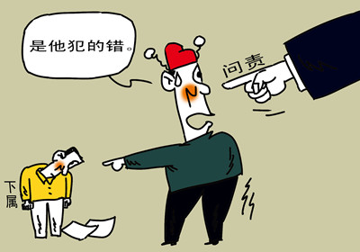
2013年，财政部驻北京监察专员办事处原党组成员、专员助理李长林带队检查某上市公司期间，违规要求该公司安排入住五星级酒店，多次接受宴请，并利用职务之便向该公司董事长提出借款1000万元。借款要求被拒绝后，未经请示向该公司发文作出处罚。张更华作为北京专员办党组主要负责人及检查组组长，在接到检查组有人索要款项问题的实名举报后，未进行了解，也未向组织报告。此外，李长林还包养情人并生有一子。2015年7月，李长林受到开除党籍、开除公职处分；因落实主体责任和监督责任不力，张更华被免去党组书记、监察专员职务，党组成员、副监察专员兼纪检组组长江乐森被诫勉谈话。
【点评】“领”，就是率先垂范、引领示范，“导”，就是要发现问题、及时纠正。在问责条例列出的六个方面失职失责行为中，“党的领导弱化”位列问责情形第一条，传递出要坚决贯彻党的理论和路线方针政策、党中央的决策部署的强烈信号。加强党的领导、强化“四个意识”，既要牢牢坚持党性原则，不断增强政治定力，又要强化责任担当，在大是大非面前旗帜鲜明，在重大原则问题上敢于发声、亮剑。

二、绷紧作风建设这根弦，扼牢权力“任性的手”
【典型案例】
因下属单位私设“小金库”，违规公款吃喝、购卡、旅游，中国海洋石油总公司南海东部管理局党委书记、局长刘再生被给予党内警告处分；中国证监会上海期货交易所违反规定，花费100余万元举办春节联欢暨先进表彰会，本单位因公出国团组公款旅游、消费，原党委书记、理事长杨迈军被给予党内警告处分，并被免去相关职务；广东省阳江市国土局纪检组组长许华因国土局及下属单位多次发生公款吃喝、送礼、转嫁接待费用问题，被给予党内警告处分。上述案例中的问责对象均存在作风建设不到位、落实中央八项规定精神不严格问题。
【点评】推进党的建设新的伟大工程，作风建设是“先手棋”，一子落、满盘活。本次问责条例将“党的建设缺失”列入问责情形，就是要利剑高悬、震慑常在，防止党的建设缺失、中央八项规定精神不落实、作风建设流于形式，不断提高党的建设科学化水平。

三、用问责把责任压下去，全面从严治党永远在路上
【典型案例】
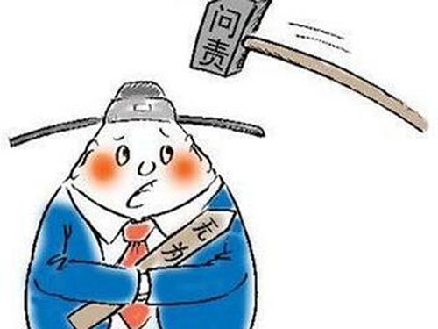
搞“好人主义”，爱惜“羽毛”，最终酿成恶果。当湖南省临湘市委原书记黄俊钧听到关于临湘市委原副书记、市长龚卫国吸毒，男女作风、朋友圈混乱，插手工程项目等问题的反映后，他不重视、不敏感、不警觉，主体责任落实不力，被给予党内严重警告处分，调离现工作岗位。
【点评】顾虑班子团结，出于做“老好人”怕得罪人、爱惜“羽毛”等心理，处理问题时失之于宽松软，其实质是为官不为，“两个责任”落实不到位。
治国必先治党，治党务必从严。从“宽松软”走向“严紧硬”是一个过程，本次问责条例将“全面从严治党不力，主体责任、监督责任落实不到位”列入问责情形，就是要久久为功，推动管党治党制度化常态化，坚决破除好人主义、一团和气，进一步把压力层层传导下去，扎紧全面从严治党的制度笼子。

四、把纪律挺在前面，真正成为“带电的高压线”
【典型案例】
660万元、1552万元，这是河南省新乡市两名厅级干部的受贿金额。包养情妇，长期为其提供生活来源、并生育一儿一女，涉嫌违纪违法金额特别巨大，这是河南省新乡市另一名厅级干部的严重违纪行为。新乡市市委书记李庆贵作为新乡市委党风廉政建设第一责任人，不仅落实党风廉政建设主体责任不到位，疏于教育、管理和监督，更在新乡市领导班子换届期间，向上级组织推荐3人并均得到重用，不讲政治纪律和政治规矩，处理严重失当，被给予党内严重警告处分，并被免去其领导职务。
【点评】问责条例将维护党的纪律不力列入问责情形，强调要维护党的政治纪律、组织纪律、廉洁纪律、群众纪律、工作纪律、生活纪律，严把政治关、作风关、能力关、廉政关，杜绝歪风邪气。把纪律和规矩挺在前面，才能把制度的篱笆越扎越紧，从源头预防和治理贪腐。

五、咬耳扯袖、红脸出汗，坚决扎实推进党风廉政建设
【典型案例】
山东省青岛日报社党委原书记、青岛日报社社长、青岛报业传媒集团有限公司董事长蔡晓滨或许没有想到，自己虽拒收该报业集团人员的贿赂，但仍因单位多人违纪违法问题被给予党内严重警告处分。当该报业集团人员出现公款旅游、收受贿赂、瞒报收入、与他人发生不正当两性关系等问题时，蔡晓滨作为党委书记并未引起警惕，更未举一反三，严肃查纠。“独善其身”看似合法，却为腐败滋生蔓延埋下更大隐患。
【点评】作为党委（党组）主要负责人，只想着独善其身、高高挂起，实为政治敏锐性和警惕性不足，其失责之处正在于放任自流、养痈遗患，党风廉政建设责任制落不到实处，对当地政治生态产生负面影响。

（选编自：中央纪委监察部网站）

内部资料
注意保密
明镜月刊

第23期
北京科技大学纪委监察室 2017年3月

编者按：纪律检查机关接到对干部一般性违纪问题的反映，应当及时找本人核实，谈话提醒、约谈函询，让干部把问题讲清楚。谈话函询既是了解情况，也是组织在给机会。领导干部该如何对待谈话函询呢？本期将结合具体事例对这一问题进行解读。另外，本期将元旦春节期间北京市通报的违反中央八项规定精神问题进行转发，供您参考。

领导干部该如何对待谈话函询？
近日，教育部党组、驻教育部纪检组对18名局级领导干部的函询回复情况进行抽查核实。其中，8人因未如实向党组织说明情况和问题受到严肃处理。
“若要人不知，除非己莫为”。谈话函询既是了解情况，也是组织在给机会。如果欺瞒组织、对抗组织，一而再、再而三地错失组织给的机会，就是错上加错。
对待谈话函询，岂容弄虚作假
“我于2003年11月至2009年7月任新校区建设总指挥，工程实施过程中，我本人没有贪污受贿行为。”面对组织的函询，西安某大学原党委常委、副校长陈某直接予以否认。6个月后，组织约谈陈某，他仍没有如实说明问题。随后，组织决定对其进行立案审查，发现了他的受贿事实，陈某被开除党籍，其涉嫌犯罪问题被移送司法机关。
谈话函询，旨在把纪律挺在前面，防止党员干部“由小错酿成大祸”，体现着对党员干部的关心和爱护。而现实中，部分党员干部却抱着侥幸心理，不如实说明情况，甚至虚构事实、欺瞒组织。
更严重的是，有的干部虚构事实、对抗组织审查。去年8月，山东省潍坊市纪委通报，该市体育局原副调研员黄某接到组织函询后，不但不相信组织，反而串通相关人员编造财务凭证，在后来的调查中对抗组织审查，黄某“错上加错”，被开除党籍。无独有偶，西安某大学原党委常委、副校长张某某在虚假回复组织函询后，与他人串供，对抗组织审查，后被查实严重违纪，受到开除党籍处分，其涉嫌犯罪问题被移送司法机关。
“去年，江西省委组织部向省纪委征求两名干部的提拔意见，这两人曾因举报被函询过，他们均对问题予以否认。而省纪委再次进行核查时发现，问题是存在的，虽然不大，但反映出这两名干部对组织不忠诚。”江西省纪委副书记肖德福告诉记者，“因此，省纪委向组织部建议，对两人暂不予提拔，并调整岗位。”
相信组织、如实说明问题才是正道
《中国共产党纪律处分条例》第六十七条明确规定：“在组织进行谈话、函询时，不如实向组织说明问题，情节较重的，给予警告或者严重警告处分。”
“干部对组织的态度，决定着组织对干部的态度。对于组织给予的机会不加珍惜，不如实交代问题、蒙骗组织，必然会在歧途上越走越远，必然导致‘越轨’‘翻车’。”中央纪委驻中国社科院纪检组副组长高波说。
中央纪委第三纪检监察室主任龚堂华表示，对党员领导干部来说，要正确对待谈话函询。有问题的，要认识到这是组织给的机会，要珍惜把握这种机会，相信组织、依靠组织，主动承认错误，诚心改过悔错。对没问题的，要本着“有则改之、无则加勉”的态度，进一步提高思想认识，放下包袱，轻装前进。
“在谈话函询中，对组织的态度，考验着党员领导干部的党性。犯了错误后，是不是相信组织，有没有主动承认错误，就是在关键时刻对党性的检验。一时糊涂犯下错误，能够幡然醒悟，及时主动交代问题，同党交心，真心向党忏悔，说明还有党的观念，还能回到正确轨道上来。”高波说。
据统计，2016年共有5.7万名党员干部主动交代违纪问题，在组织的教育下，他们告别了过去、轻装上阵。
山西省某市委常委李某在接受组织谈话时，感觉被诬陷了，心里很憋屈。然而，与其谈话的省纪委领导告诉她，“你应该正确对待监督，听到群众反映，应该从思想、作风等方面深刻剖析、敲响警钟。”
李某认真反思后，写了一份剖析检查上交组织。此后，她不但卸下了思想包袱，还积极履行管党治党责任，多次与分管领域市管干部进行谈话函询，帮助他们纠正错误。
“说到底还是应该提高党性觉悟，做对党忠诚的老实人。”中央纪委驻教育部纪检组组长王立英说，党员干部要提高认识，把函询当作党内交心、加强党性锻炼的过程，相信组织、依靠组织，对党忠诚。
党委书记决不能一签了之不管不问
《中国共产党党内监督条例》规定，“被反映人对函询问题的说明，应当由其所在党组织主要负责人签字后报上级纪委。”
然而实践当中，一些党委书记存在“一签了之”的问题:有的党委书记审阅班子成员函询回复材料不严格把关，仅仅把签字当作一种形式；有的对干部存在的问题睁一只眼闭一只眼，当老好人；有的明知干部存在问题，却没有立场、没有态度、无动于衷。
对此，中央国家机关纪工委常务副书记周惠说：“这些问题暴露出一些党组织一把手不敢监督，他们怕伤感情、怕丢选票，有的还极力大事化小、小事化了，这大多是怕将来出了乱子，引火烧身。除了不敢监督，还有不会不善监督的问题，日常管理监督缺少有效管用的招数。”
对函询的内容，党委、纪委书记决不能一签了之、不管不问。江西省纪委第一纪检监察室副主任石军英告诉记者：“党委书记对班子成员的情况最了解，对他们函询回复材料严格把关，发现问题及时提出，这才是真正对党负责，对本地区本单位政治生态负责，也是对干部健康成长负责。”
“如何保证谈话函询的效果？关键是要较真，要建立一种机制来判断党员干部是否讲真话、说实情。”龚堂华说，这种机制就是加强抽查核实，经过核实，发现不如实说明甚至欺骗组织的，要进行严肃处理，这样才能维护谈话函询制度的严肃性和权威性。
按比例抽查核实，是对谈话函询有效的监督方式。据湖北省纪委宣传部副部长金颂介绍，该省纪委在谈话函询结束后，各纪检监察室认真进行审核，对其中有疑问或需要进一步了解的，按30%左右的比例进行抽查核实。经抽查核实未讲清问题的，实行“二次谈话”“二次函询”。对敷衍塞责、有意隐瞒问题的，从重进行追究。
（来源：中国纪检监察报）
元旦春节期间北京市通报违反中央八项规定精神问题
1.西城区金融街街道办事处副主任董凤梧等接受娱乐宴请问题。2015年12月，金融街街道社保所在某酒店组织召开用工单位座谈会。会后，董凤梧和社保所副所长苗晓燕、公共服务科科长屈健梅，接受参会企业法人代表邀请，参与KTV娱乐活动，共消费1184元。3人分别受到党内警告处分。
2.通州区马驹桥镇大葛庄村原党支部书记、村委会主任翟玉宽违规发放奖金问题。翟玉宽分三次以现金形式，领取村环境整治年终奖金共计6.9万元，后个人决定将上述奖金发给不在奖励范围的村干部和后勤人员。翟玉宽受到撤销党内职务处分。
3.丰台区花乡水利服务站经理赵凯违规配备公务用车问题。2015年6月，赵凯利用单位淘汰旧车购置新车之机，违规购买一辆超标进口汽车作为公务用车。赵凯受到党内警告处分。
4.平谷区大华山镇大华山村原党总支部书记兼村委会主任刘振武等使用集体资金送礼问题。刘振武任党总支部书记兼村委会主任期间，大华山村委会用集体资金购买烟酒，共计11.34万元，主要用于村委会日常招待及送礼；2015年2月，经刘振武同意，时任村党总支部副书记刘海涛购买价值1万元购物卡用于送礼。刘振武受到党内严重警告处分、刘海涛受到党内警告处分。
5.昌平区兴寿镇秦城村党支部书记兼村委会主任张立恒收受礼品问题。2016年2月，张立恒在任村党支部书记、村委会主任期间，收受土地承包人出资购买的白酒和大米，价值人民币4160元，分发给13名村干部。张立恒受到党内警告处分。
6.房山区疾控中心干部公款旅游问题。2015年6月，该中心性病与艾滋病防治科科长阚震、微生物检验科科长史文凤、预防控制中心科员石磊，在赴外省参加业务论坛后逾期未归，安排与会议无关游览等其它活动，并公款报销无关费用共2198元。3人分别受到党内警告处分。
7.京海联总公司违规发放津补贴问题。该公司5名班子成员超发薪酬共计23.22万元。总经理赵大虹、副经理万峰，以药费补助和职工大病困难补助等名义，分别违规领取工会补助6000元。2015年6月至11月，副经理冉建一病休期间，违规全额领取月度奖金共计2.76万元、报销出租车费1501元。3人分别受到党内警告处分。
8.延庆区安监局党组成员、副局长王吉兴大办婚丧喜庆问题。2015年11月，王吉兴为儿子举办婚礼，共计宴请52桌，收受安监局班子成员、下属及同事42人礼金，共计2.31万元。王吉兴受到党内警告处分。
9.东城区建国门街道办事处金宝街北社区违规发放购物卡问题。2015年6月至2016年3月期间，该社区多次使用党组织活动经费、服务群众经费以及公益事业金，购买超市购物卡共计635张，价值7.21万元。其中，469张购物卡在表彰社区党员活动中直接发放，153张购物卡由社区党委书记、居委会主任李全红自行保管使用，社区党委副书记耿卫华审批经费并直接购买部分购物卡。李全红受到党内严重警告处分，耿卫华受到党内警告处分。
10.大兴新华书店违规发放津补贴问题。该书店连续三年三次以奖金提成等名义，给职工发放旅游费，每人每次1000元，共发放12.4万元。党支部书记陈秀君、经理吕宝峰各领取旅游费3000元。陈秀君、吕宝峰分别受到党内警告处分。
11.中关村知识产权促进局违规发放津补贴问题。该局以报销交通费、餐费等形式，套取项目经费发放月度和季度津补贴，共计116.47万元。局长黄显智受到党内严重警告处分，被免去局长职务。
（来源：北京纪检监察网）
答疑解惑
问：《中国共产党纪律处分条例》中规定了五种纪律处分方式，最重的一种是开除党籍，另外还有4处提到除名。请问，开除党籍和除名分别指什么？有什么区别？
答：开除党籍是对党员作出的一种纪律处分，根据《中国共产党纪律处分条例》第十二条的规定，受到开除党籍处分的，五年内不得重新入党。除名是取消党员资格和党籍，是党内一种组织措施，不是纪律处分。根据《党章》第九条的规定，对有以下三种情况的党员，应予除名：一是对要求退党的党员，经支部大会讨论后宣布除名，并报上级党组织备案；二是如被劝告退党的党员坚持不退，应当提交支部大会讨论，决定把他除名，并报上级党组织批准；三是对没有正当理由连续六个月不参加党的组织生活，或不交纳党费，或不做党所分配的工作的党员，应作为自行脱党处理。支部大会应当决定把这样的党员除名，并报上级党组织批准。
（来源：中央纪委监察部网站）
内部资料
注意保密
明镜月刊

第24期
北京科技大学纪委监察室 2017年4月

编者按：借学习培训之名行公款旅游之实，能否逃过群众监督的眼睛？能否逃过纪检监察机关的严格执纪？本期“案例剖析”将给出答案，供大家学习参考。
案例剖析

公款旅游造假成培训课程
——山西省晋城市高平一中违规公款旅游问题剖析
名为学习培训，实为公款旅游，而且每天旅游后都返回培训地点住宿，企图瞒天过海。山西省晋城市高平一中党总支书记、校长赵春明等人为自己的违纪行为付出了代价。
2015年7月11日至20日，借赴华东某师范大学培训之机，高平一中组织52名教师去苏州、无锡、上海、杭州四地旅游，每人仅支付930元共48360元的大巴、景点门票、导游费，每人1600元共83200元的食宿费由高平一中公款支付。
“如果不是被举报，这件事可能就瞒天过海做成了。”市纪委调查组成员如是说。
2015年7月20日晚上9点，晋城市纪委收到“高平一中借培训之机进行旅游”的举报线索，当晚就迅速组织高平市纪委连夜进行了调查。高平一中在安排旅游这件事上可以说是做足了功课：培训之前就有计划，两次向财政申请培训经费共计27万余元，在去上海的大巴上要求每人向学校借1千元并写下借条，4天培训和4天旅游都按培训课程内容进行了安排，旅游期间每晚都返回培训地点住宿，从培训文件、课程安排、住宿费上看不出一点异常。校长赵春明、领队的教导处主任杨五明，面对调查拒不承认公款旅游事实。调查组先从认定公款支付旅游期间住宿费和餐费入手，通过与相关人员反复耐心谈话掌握了细节，最终在事实面前赵春明、杨五明承认了公款旅游行为。
2015年9月16日，经晋城市纪委常委会议研究决定，给予赵春明党内严重警告处分。9月17日，经高平市纪委常委会研究决定，给予杨五明留党察看一年处分；经高平一中校长办公会议研究决定，给予杨五明撤销高平一中教导主任职务（降低岗位等级）处分。同时对涉及本案的其他25名相关人员也分别进行了问责追责。
有些党员领导干部明知有纪律规定，却总是挖空心思，想方设法规避制度规定，企图蒙混过关。借学习培训之机行公款旅游之实，在培训之前就做足了功课，但还是逃不过群众监督的眼睛，逃不过纪检监察机关的严格执纪。每个党员干部都要敬畏纪律，守住底线，不越雷池一步！
（来源：中央纪委监察部网站）

近期，北京市通报了一系列违反中央八项规定精神问题，涉及公车私用、公款旅游、大操大办婚丧喜庆等问题，现转载如下，希望广大党员干部引以为戒。
1.大兴区兴丰街道办事处机关工勤孟祥勇违反廉洁纪律。2016年5月至10月期间，孟祥勇利用职务上的便利，将单位封存的公车上的ETC卡挪用到其私家车上使用。2017年1月，孟祥勇被给予党内警告处分。
2.大兴区民政局司机王高峰违反廉洁纪律。2013年8月、10月，王高峰利用职务上的便利，用单位公款为其私家车的ETC卡充值两次；2016年9月至11月期间，王高峰利用职务上的便利，将单位封存的公车上的ETC卡挪用到其私家车上使用。2017年1月，王高峰被给予党内严重警告处分。
3．朝阳区规划艺术馆职工刘磊违反单位公务用车管理问题。2016年10月3日至10月5日节假日期间，刘磊违反规定，驾驶公务用车携带家属到北京郊区游玩。经中共朝阳区纪委常委会议研究决定，给予刘磊党内严重警告处分。
4.朝阳区房屋管理局房政协管中心原主任兼党支部副书记高春启违反单位公务用车管理问题。2014年9月至2015年3月，高春启违反规定，三次驾驶公务用车办理私人事务并使用公务加油卡为自己车辆添加汽油。经中共朝阳区纪委常委会议研究决定，给予高春启党内严重警告处分。
5.西城区体育局副调研员李劲松等5人违规报销出租车发票问题。2013年1月至2014年12月，区体育局副调研员李劲松及干部周袆、张耀文、尹镭、陆之琳等5人，违规报销因私出租车发票670张，共计1.8万余元，违反了廉洁纪律。其中周袆违规报销534张，共计1.49万余元。2016年12月，经区纪委常委会议和区监察局长办公会研究，决定给予周袆留党察看一年处分，分别给予李劲松、张耀文、陆之琳等3人党内警告处分，给予尹镭行政警告处分。
6.海淀区清河第一小学违规公款旅游问题。2013年1月和2013年7月，清河一小分别组织教师前往广西、重庆等地旅游，两次共支出公款46.99万元。经中共海淀区纪委常委会议研究决定，分别给予校长杨维全、副校长白玉茹、原副校长赵红、原总务主任杨旭东、总务主任张继军等5人党内警告处分。
7.海淀区东升镇八家村违规组织公款旅游问题。2013年10月，八家村组织海淀区质量监督局原局长常英实等4人前往美国旅游，支出人民币26万余元。经中共海淀区纪委常委会议研究决定，分别给予八家村原党总支书记、八家村股份经济合作社原董事长曹广清、八家村股份经济合作社原副董事长焦云东、新东源股份经济合作社总经理孔文党内警告处分。经中共海淀区纪委常委会议研究决定，并报经区委常委会议批准，给予常英实党内警告处分。
8.海淀区苏家坨镇苏三四村党支部委员、村委会主任谈志伟为儿子大操大办婚礼问题。2013年11月，谈志伟为其子举办规模较大的婚礼宴席，收取不属于其亲属给予的礼金共计5.21万元，在社会上造成不良影响。经中共海淀区纪委常委会议研究决定，给予谈志伟党内警告处分。
9.海淀区苏家坨镇苏三四村党支部书记梁广军为女儿大操大办婚礼问题。2013年9月，梁广军为其女结婚举办规模较大的宴席，收取不属于其亲属给予的礼金0.79万元，在社会上造成不良影响。经中共海淀区纪委常委会议研究决定，给予梁广军党内警告处分。
10.大兴区魏善庄镇吴庄村党支部书记兼村委会主任郝振岐大操大办问题。2014年10月、2015年4月，郝振岐先后为其子、其女大操大办婚宴，并接受相关人员礼金。2017年2月，郝振岐被给予党内警告处分。
（来源：北京纪检监察网）

